曲靖市消防救援支队2024年度支队集中采购器材装备项目

项目编号：FC2024501
采购文件

本文件适用于（1标包、3标包）

采购人：曲靖市消防救援支队

采购代理机构：云南福诚招标有限公司
日期：2024年5月

目录

第一章 采购公告 1
第二章 供应商须知 8
第三章 评标办法（综合评分法） 32
第四章 合同条款及格式 43
第五章 投标文件格式 52
第六章 采购需求 71
第七章 电子投标注意事项 108

第一章 采购公告
项目概况
(曲靖市消防救援支队2024年度支队集中采购器材装备项目) 的潜在投标人应在曲靖市公共资源交易电子服务系统(须进入http://ggzy.yn.gov.cn/#/homePage网站选择“曲靖市”跳转进入曲靖市公共资源交易电子服务系统）获取招标文件，并于 2024 年 07 月 08 日 09 点 00 分（北京时间）前递交投标文件。

一、项目基本情况
1.项目编号：FC2024501
2.项目名称：曲靖市消防救援支队2024年度支队集中采购器材装备项目
3.采购方式：公开招标
4.预算金额：539.6867万元
5.最高限价
1标包最高限价：2067470.00元
2标包最高限价：736000.00元
3标包最高限价：2593397.00元
6.采购需求：
1标包采购需求：曲靖市消防救援支队2024年度特种防护装备、救生器材、侦检器材等采购，具体采购内容详见“第六章 采购需求1标包项目明细表”。
2标包采购需求：曲靖市消防救援支队2024年度灭火药剂采购，具体采购内容详见“第六章 采购需求2标包项目明细表”。
3标包采购需求：曲靖市消防救援支队2024年度破拆器材、堵漏器材、输转器材、洗消器材、照明排烟器材、其他器材、自选器材等采购，具体采购内容详见“第六章 采购需求3标包项目明细表”。
7.合同履行期限：合同签订后60天内完成供货以及与之配套的辅助工作，交付采购人使用。
8.本项目不接受联合体投标。

二、申请人的资格要求：
1.满足《中华人民共和国政府采购法》第二十二条规定；
1.1具有独立承担民事责任的能力；
1.2具有良好的商业信誉和健全的财务会计制度；
1.3具有履行合同所必需的设备和专业技术能力；
1.4有依法缴纳税收和社会保障资金的良好记录；
1.5参加政府采购活动前三年内，在经营活动中没有重大违法记录；
1.6法律、行政法规规定的其他条件。
2.落实政府采购政策需满足的资格要求：
2.1根据《政府采购促进中小企业发展管理办法》（财库〔2020〕46号）和《关于进一步加大政府采购支持中小企业力度的通知》财库〔2022〕19号的规定，对小型和微型企业产品的价格给予10%的扣除；监狱企业、残疾人福利性单位视同小型、 微型企业享受价格扣除优惠政策。
注：在货物采购项目中，供应商提供的货物既有中小企业制造货物，也有大型企业制造货物的，不享受本办法规定的中小企业扶持政策。
2.2政府采购属于节能（环保标志）清单中产品时，在技术、服务等指标同等条件下，应当优先采购节能（环保标志）清单所列的节能（环保标志）产品。
3.本项目的特定资格要求：无

三、获取招标文件
时间： 2024 年 06 月 05 日至 2024 年 06 月 13 日，每天上午09:00至12:00，下午14:00至18:00（北京时间，法定节假日除外）
地点：曲靖市公共资源交易电子服务系统(须进入http://ggzy.yn.gov.cn/#/homePage网站选择“曲靖市”跳转进入曲靖市公共资源交易电子服务系统）
方式：网上获取

四、提交投标文件截止时间、开标时间和地点
2024 年 07 月 08 日 09 点 00 分（北京时间）
地点：曲靖市公共资源交易电子服务系统(须进入http://ggzy.yn.gov.cn/#/homePage网站选择“曲靖市”跳转进入曲靖市公共资源交易电子服务系统）

五、公告期限
自本公告发布之日起5个工作日。

六、其他补充事宜

采购信息、成交公告均在以下媒体发布：中国政府采购网（http://www.ccgp.gov.cn/）、中国招标投标公共服务平台（http://www.cebpubservice.com/）、曲靖市公共资源交易电子服务系统(须进入http://ggzy.yn.gov.cn/#/homePage网站选择“曲靖市”跳转进入曲靖市公共资源交易电子服务系统)。

七、对本次招标提出询问，请按以下方式联系。
1.采购人信息
名 称：曲靖市消防救援支队
地址：云南省曲靖市麒麟区紫云路118号
联系方式：潘师 0874-3103521

2.采购代理机构信息
名 称：云南福诚招标有限公司
地 址：云南省曲靖市麒麟区珠江源大道科创路245号
联系方式：刘工13577352712

3.项目联系方式
项目联系人：刘工
电 话：13577352712
曲靖市消防救援支队政府采购
廉洁提示卡

1.不得与他人串通，泄露招标投标机密。
2.不得与采购人、投标人串通投标。
3.不得向评标专家支付合理报酬以外的费用，包括并不限于现金、购物卡、礼品、实物等，不得进行其他可能影响客观公正评审的活动。
4.不得向招标投标监督人员或机构请客、送礼及组织其它有可能影响客观公正监督的活动。
5.不得向采购人提供不正当利益，以谋求合作关系。
6.不得采取恶性竞争等不正当手段竞争业务。
7.禁止一切行贿行为。
8.禁止一切索贿、受贿等行为。
9.严格遵守国家、地方以及监管部门关于加强党风廉政建设的各项规定，杜绝违纪违法行为的发生。
10.发现违纪违规行为，可通过电话、信件或扫描下方二维码进行举报。
电话：0874-3103549

来信、来访地址：曲靖市麒麟区紫云南路118号曲靖市消防救援支队纪委
邮政编码：655000

中共曲靖市消防救援支队纪律检查委员会
2024年5月

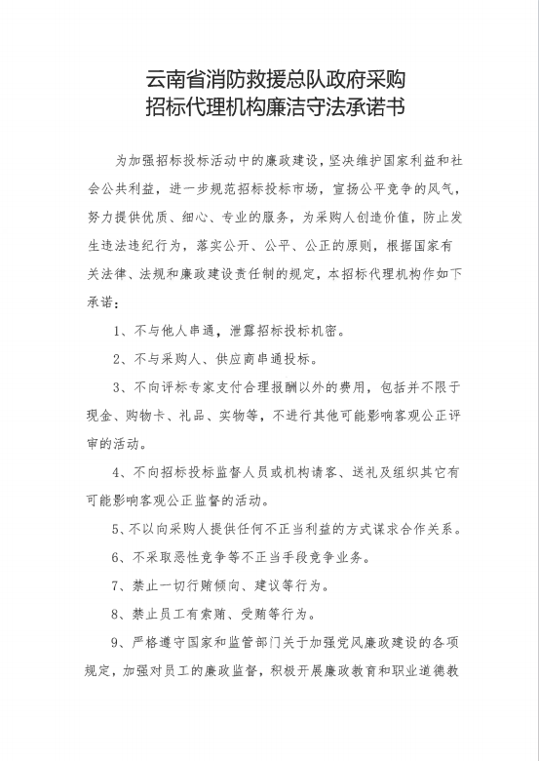
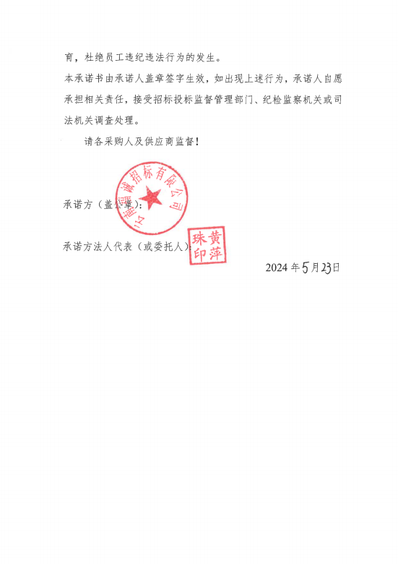

云南省消防救援总队政府采购

供应商廉洁守法承诺书
为加强政府采购中的廉政建设，坚决维护国家利益和社会公共利益，确保采购活动的规范与廉洁，根据国家有关法律、法规和廉政建设责任制的规定，本公司作如下承诺：
1.在业务往来中，严格遵守国家有关的法律法规和廉洁从业规定，坚持公平、公开、公正、诚实信用的原则，决不损害国家和采购单位利益。
2.本公司（含公司工作人员，下同）决不向贵单位工作人员（含工作人员的配偶、子女及亲属，下同）馈赠礼品（包括但不限于现金、有价证券、支付凭证及贵重物品等）。
3.本公司决不向贵单位工作人员提供宴请、联谊活动、度假、旅游，以及到营业性娱乐场所（包括但不限于营业性的歌厅、舞厅、卡拉OK 厅、夜总会、桑拿、按摩和高尔夫球等）消费。
4.本公司决不为贵单位工作人员安排工作，以及支付应由其个人自付的各种费用（包括但不限于住宅装修、婚丧嫁娶、旅游、度假、食宿、购物、学费、子女出国留学等）。
5.本公司发现贵单位工作人员有违反本承诺书行为倾向的，应及时提醒纠正并向贵公司的监督管理部门举报。
6.如发现本公司违反承诺，经贵单位监督部门认定违规事实后，按照下列规定进行处罚。
（一）本公司的行为致使贵单位工作人员违规的，同意将本公司列入贵公司供应商黑名单，三年丧失贵公司供应商资格。
（二）本公司的行为致使贵公司工作人员违法的，同意永远丧失贵公司供应商资格。
此致

承诺方(加盖供应商电子公章)：

承诺方法人代表（或委托人）签字：

2024年 月 日

第二章 供应商须知

一、供应商须知前附表
条款号 |  | 条 款 名 称 | 编 列 内 容
1.1.2 |  | 采购人信息 | 名 称：曲靖市消防救援支队  地 址：云南省曲靖市麒麟区紫云路118号  联系人方式：潘师 0874-3103521
1.1.3 |  | 采购代理机构信息 | 名 称：云南福诚招标有限公司  地 址：云南省曲靖市麒麟区珠江源大道科创路245号  联系方式：13577352712
1.1.4 |  | 项目名称 | 曲靖市消防救援支队2024年度支队集中采购器材装备项目
1.2.1 |  | 资金来源 | 财政资金
1.2.2 |  | 出资比例 | 100%
1.2.3 |  | 资金落实情况 | 已落实
1.3.1 |  | 采购内容 | 1标包采购需求：曲靖市消防救援支队2024年度特种防护装备、救生器材、侦检器材等采购，具体采购内容详见“第六章 采购需求1标包项目明细表”。  2标包采购需求：曲靖市消防救援支队2024年度灭火药剂采购，具体采购内容详见“第六章 采购需求2标包项目明细表”。  3标包采购需求：曲靖市消防救援支队2024年度破拆器材、堵漏器材、输转器材、洗消器材、照明排烟器材、其他器材、自选器材等采购，具体采购内容详见“第六章 采购需求3标包项目明细表”。
1.3.2 |  | 合同履行期限 | 合同履行期限：合同签订后60天内完成供货以及与之配套的辅助工作，交付采购人使用。
1.3.3 |  | 地点 | 采购人指定地点。
1.3.4 |  | 质量要求 | 符合国家行业相关标准和合同约定的相关要求，满足招标文件及采购人技术。
1.4.1（1） |  | 供应商资格条件 | 1.满足《中华人民共和国政府采购法》第二十二条规定；  1.1具有独立承担民事责任的能力；  1.2具有良好的商业信誉和健全的财务会计制度；  1.3具有履行合同所必需的设备和专业技术能力；  1.4有依法缴纳税收和社会保障资金的良好记录；  1.5参加政府采购活动前三年内，在经营活动中没有重大违法记录；  1.6法律、行政法规规定的其他条件。  2.落实政府采购政策需满足的资格要求：  2.1根据《政府采购促进中小企业发展管理办法》（财库〔2020〕46号）和《关于进一步加大政府采购支持中小企业力度的通知》财库〔2022〕19号的规定，对小型和微型企业产品的价格给予10%的扣除；监狱企业、残疾人福利性单位视同小型、 微型企业享受价格扣除优惠政策。  注：在货物采购项目中，供应商提供的货物既有中小企业制造货物，也有大型企业制造货物的，不享受本办法规定的中小企业扶持政策。  2.2政府采购属于节能（环保标志）清单中产品时，在技术、服务等指标同等条件下，应当优先采购节能（环保标志）清单所列的节能（环保标志）产品。  3.本项目的特定资格要求：无
1.4.1（2） |  | 资格审查方式 | 资格后审，按《政府采购货物和服务招标投标管理办法（财政部令第87号）》第四十四条“公开招标采购项目开标结束后，采购人或者采购代理机构应当依法对供应商的资格进行审查”，本项目开标结束后由采购代理机构依法对供应商的资格进行审查。
1.4.2 |  | 是否接受联合体投标 | ■不接受  □接受，……。
1.9.1 |  | 踏勘现场 | 组织，……。  ■不组织，供应商自行踏勘，除采购人另行通知，供应商自行按采购文件规定的地点踏勘。
1.10.1 |  | 投标预备会 | □召开，……。  ■不召开
1.10.2 |  | 供应商提出问题的截止时间 | （1）供应商已依法获取采购文件的，可对可质疑的采购文件提出质疑。对采购文件提出质疑的，可以在知道或者应知其权益受到损害之日起7个工作日内提出。  （2）供应商认为采购过程、中标或者成交结果使自己的权益受到损害的，可以在知道或者应知其权益受到损害之日起（中标公告期限届满之日起）7个工作日内，以书面形式向采购人、采购代理机构提出质疑。  （3）供应商应在法定质疑期内一次性提出针对同一采购程序环节的质疑。  （4）提出质疑的供应商应当是参与本项目采购活动的供应商。
1.10.3 |  | 招标人书面澄清的时间 | 投标截止时间至少15日前。
1.11 |  | 分 包 | ■不允许  □允许
2.2.2 |  | 投标截止时间 | 2024年 07 月 08 日09时00分（北京时间）
2.2.3 |  | 供应商确认收到采购文件澄清的时间 | 登录（云南省公共资源交易信息网（网址：http://ggzy.yn.gov.cn/#/homePage）选择“曲靖市”进入公共资源交易平台及时查看，不需要另行回复确认。
2.3.2 |  | 供应商确认收到采购文件修改的时间 | 登录（云南省公共资源交易信息网（网址：http://ggzy.yn.gov.cn/#/homePage）选择“曲靖市”进入公共资源交易平台及时查看，不需要另行回复确认。
3.1.1 |  | 构成投标文件的其他材料 | 投标截止时间前供应商按规定递交的书面修改、补充文件；按评标委员会要求递交的合格的书面澄清、补正文件；
3.3.1 |  | 投标有效期 | 90日历天
3.4.1 |  | 投标保证金 | 根据云发改交易管理（2023）397号文“云南省发展和改革委员会等部门关于鼓励减免政府投资项目投标保证金的通知”及《曲靖市财政局关于明确政府采购保证金管理工作的通知》，本次招标不收取投标保证金。
3.6 |  | 是否允许递交备选投标方案 | ■不允许  □允许，……。
3.7.3 |  | 签字和（或）盖章要求 | 按照投标文件格式，采用企业、法定代表人电子签章签名。  注：在需要电子签章的地方进行电子签章，无需逐页电子签章。
4.1 |  | 电子投标文件的递交 | 电子投标文件递交网站：云南省公共资源交易信息网（网址：http://ggzy.yn.gov.cn/#/homePage）选择“曲靖市”进入公共资源交易平台。  温馨提示：按电子投标文件编制及报送要求递交成功后供应商应打印“上传投标文件回执”，以表明上传成功。同时，应自行核验下载上传成功的投标文件，并进行查看和解密以确保上传投标文件的正确性。
 |  | 电子投标文件的递交 | 电子投标文件提交截止时间：2024年 07 月 08 日09时00分前，投标截止时间前未完成投标文件传输的，视为撤回投标文件。
5.1 |  | 开标时间、地点和方式 | 开标时间：2024年 07 月 08 日09时 00分（北京时间）  地点：曲靖市公共资源交易电子服务系统，投标人须在网上参与远程开标解密。
5.2 |  | 开标程序 | 1、投标人进行网上解密；  2、交易平台自动提取所有投标人的投标文件生成开标结果记录，并公示开标结果记录；  3、投标人进行网上确认开标结果记录，在规定时间不予确定的，视为放弃提出异议；  4、开标结果确认时间结束，开标会议结束。
6.1.1 |  | 评标委员会的组建 | 评标委员会人数：按照《政府采购货物和服务招标投标管理办法》（财政部令第87号）第四十七条规定，本项目评标委员会由采购人代表和评审专家组成，成员人数应当为5人及以上单数，其中评审专家不得少于成员总数的三分之二。  评审专家确定方式：随机抽取。  评审地点：曲靖市公共资源交易中心
7.1 |  | 是否授权评标委员会确定中标人 | □是  ■否，评标委员会根据评标办法推荐3名候选人。
7.3.1 |  | 履约保证金 | 是否要求成交人提交履约保证金：  □不要求  ■要求，履约保证金的形式：支票、汇票、本票或者金融机构、担保机构出具的保函等非现金形式提交。  履约保证金的金额：根据《曲靖市财政局关于明确政府采购保证金管理工作的通知》，降低后收取履约保证金金额为：合同总价的5%。履约保证金在验收合格之日起1年后无息退还。
10. 需要补充的其他内容
10.1 词语定义
10.1.2 | 重大违法记录 |  | 是指供应商因违法经营受到刑事处罚或者责令停产停业、吊销许可证或者执照、较大数额罚款等行政处罚。
10.2 最高限价
最高限价 |  |  | □不设最高限价  ■设最高限价  1标包最高限价：2067470.00元  3标包最高限价：2593397.00元  注：供应商的投标报价总价不得高于采购最高限价，若高于采购最高限价的，作废标处理。
10.3 “暗标”评审
技术方案是否采用“暗标”评审方式 |  |  | ■不采用  □采用，……。
10.4样品
是否要求提交样品 |  |  | □不要求  ■要求  1、样品制作的标准和要求：按照产品技术要求进行制作。  2、样品名称及数量：  1标包提交样品：  3标包提交样品：  3、样品递交时间和地点：  样品递交时间：2024年 07 月 08 日08:30至09:00时（北京时间）超时将不再接收。  样品递交地点：曲靖市公共资源交易中心一号开标室；  4、样品评审要求：  供应商的样品必须单独密封提交，样品上应注明产品名称、配件等相关信息，但不得标明投标人名称及特定的标识，且不接受未密封的样品。未按要求提供样品，采购人及代理机构有权不接受样品。由代理机构工作人员对投标人递交的样品进行编号，交由评标委员会进行盲样测试打分，该项打分完结后由代理机构工作人员宣布各盲样对应投标人。  5、在评审过程中可能对样品产生的损坏，采购人及采购代理机构不负责赔偿，由此产生的风险由供应商承担。  6、样品的退还：非成交商递交的实物样品将在评审结束后退回，当供应商接到采购人或采购代理机构退还样品的通知后，请及时办理相关退还手续。为防止冒领，领取人应出示供应商法人授权委托书及身份证原件。因供应商自身原因导致不能及时办理退还手续的，采购人、采购代理机构将不负责样品的保管，由此造成的损失供应商自行承担。成交人递交的实物样品将被采购人封存，作为验收及合同履约的依据。  7、供应商递交及退回实物样品所产生的一切费用由供应商自理。  注：样品递交时供应商应提交核验的证照：  （1）具有统一社会信用代码的企业营业执照副本（原件或加盖公章的复印件）  （2）法定代表人证明书原件  （3）法定代表人授权委托书原件（指法定代表人授权时出示）  （4）法定代表人或其授权委托人的身份证原件
  序号 | 产品名称 | 单位 | 样品数量
  1 | 消防员隔热防护服 | 套 | 1
  2 | 二级化学防护服 | 套 | 1
  3 | 一级化学防护服 | 套 | 1
  4 | 消防全身式安全吊带 | 套 | 1
  5 | 消防轻型安全绳 | 根 | 1
  6 | 消防通用安全绳 | 根 | 1
  7 | 消防防坠落辅助部件 | 套 | 1
  8 | 水域救援漂浮救生绳（100米） | 根 | 1
  9 | 气动起重气垫 | 套 | 1
  10 | 救援支架 | 副 | 1
  11 | 机动橡皮舟（仅需提供舷外机） | 艘 | 1
  12 | 有毒气体探测仪 | 台 | 1
  13 | 可燃气体检测仪 | 台 | 1
  14 | 无线复合气体探测仪 | 套 | 1
  15 | 消防用红外热像仪 | 台 | 1
  16 | 手持式声纳探测仪 | 闻 | 1
  序号 | 产品名称 | 单位 | 样品数量
  1 | 液压破拆工具组 | 套 | 1
  2 | 无齿锯 | 台 | 1
  3 | 液压开门器 | 套 | 1
  4 | 大流量移动消防炮 | 台 | 1
  5 | 消防机动泵 | 台 | 1
  6 | 单兵图像传输设备 | 套 | 1
  7 | 消防用小型飞行器 | 套 | 1
  8 | 浮艇泵 | 台 | 1
  9 | 森林消防泵 | 台 | 1
  10 | 轻型消防水炮 | 台 | 1
  11 | 水带挂钩 | 个 | 1
  12 | 安全钩 | 个 | 1
  13 | 100米静力绳 | 根 | 1
  14 | 滑轮组救援提拉套装 | 套 | 1
10.4述标或演示
是否要求述标或演示 |  |  | ■不要求  □要求，......。
10.5供应商代表出席开标会
按照本须知第5.1款的规定，采购人邀请所有供应商的法定代表人或其委托代理人参加网上开标会或现场开标会。供应商的法定代表人或其委托代理人应当按时参加开标会，否则导致投标文件不能按时递交的，其投标文件将被视为撤回。
10.6中标公告
采购人将中标情况在本采购项目采购公告发布的同一媒介予以公告，公告期1个工作日，同时发出中标通知书。
10.7知识产权
构成本采购文件各个组成部分的文件，未经采购人书面同意，供应商不得擅自复印和用于非本采购项目所需的其他目的。采购人全部或者部分使用未中标人投标文件中的技术成果或技术方案时，需征得其书面同意，并不得擅自复印或提供给第三人。
供应商在投标文件中采用的第三方知识产权，由供应商自行办理知识产权的使用权手续，任何涉及知识产权的争议与纠纷，采购人不承担责任。
10.8重新采购和变更采购方式
投标截止后的供应商不足三家或通过资格审查或符合性审查的供应商不足三家的，除采购任务取消外，采购文件存在不合理条款或采购程序不符合规定的，改正后依法重新采购；采购文件没有不合理条款、采购程序符合规定的，采购人管理部门批准后变更采购方式。
10.9同义词语
构成采购文件组成部分的“合同条款”和“采购需求”等章节中出现的措辞“发包人”和“承包人”，在采购投标阶段应当分别按“采购人”和“供应商”进行理解。
10.10监 督
本项目的采购投标活动及其相关当事人应当接受相关管理部门依法实施的监督。
10.11解释权
构成本采购文件的各个组成文件应互为解释，互为说明；如有不明确或不一致，构成合同文件组成内容的，以合同文件约定内容为准，且以专用合同条款约定的合同文件优先顺序解释；除采购文件中有特别规定外，仅适用于采购投标阶段的规定，按采购公告（投标邀请书）、供应商须知、评标办法、投标文件格式的先后顺序解释；同一组成文件中就同一事项的规定或约定不一致的，以编排顺序在后者为准；同一组成文件不同版本之间有不一致的，以形成时间在后者为准。按本款前述规定仍不能形成结论的，由采购人负责解释。
10.12 采购人补充的其他内容
1、关于政府采购政策的规定：
支持中小微企业发展，对小微（小型、微型）企业产品给予10%的价格扣除，监狱企业、残疾人福利性单位视同小型、微型企业，用扣除后的价格参与评审。
2、关于证明材料要求的说明
证明材料须保证真实、有效、清晰、完整，否则不能被认定或不能被完全认定，如有虚假按相关法律法规报采购监督部门处罚。
3、供应商质疑说明（财政部94号令）
（1）供应商认为采购文件、采购过程、中标或者成交结果使自己的权益受到损害的，可以在知道或者应知其权益受到损害之日起7个工作日内，以书面形式向采购人、采购代理机构提出质疑。
（2）供应商应在法定质疑期内一次性提出针对同一采购程序环节的质疑。
（3）提出质疑的供应商应当是参与本项目采购活动的供应商。
（4）潜在供应商已依法获取其可质疑的采购文件的，可以对该文件提出质疑。对采购文件提出质疑的，应当在获取采购文件或者采购文件公告期限届满之日起7个工作日内提出。
（5）供应商提出质疑应当按财政部94号令提交质疑函和必要的证明材料（供应商可登录“中国政府采购网http://www.ccgp.gov.cn/”下载专区下载“政府采购供应商投诉书范本”“政府采购供应商质疑函范本”）。
注：供应商可以委托代理人进行质疑和投诉。其授权委托书应当载明代理人的姓名或者名称、代理事项、具体权限、期限和相关事项。供应商为自然人的，应当由本人签字；供应商为法人或者其他组织的，应当由法定代表人、主要负责人签字或者盖章，并加盖公章。代理人提出质疑和投诉，应当提交供应商签署的授权委托书。
4、接收质疑函的方式
接收质疑函的方式：现场递交
联系人：刘工
联系电话：13577352712
通讯地址：云南福诚招标有限公司（云南省曲靖市麒麟区珠江源大道科创路245号）
5、政府采购政策：
1.中小企业
1.1 根据《关于印发《政府采购促进中小企业发展管理办法》的通知》（财库〔2020〕46 号）和《关于进一步加大政府采购支持中小企业力度的通知》（财库〔2022〕19 号）的规定，在政府采购活动中，投标单位提供的货物、工程或者服务符合下列情形的，享受本办法规定的中小企业扶持政策：
（一）在货物采购项目中，货物由中小企业制造，即货物由中小企业生产且使用该中小企业商号或者注册商标；
（二）在工程采购项目中，工程由中小企业承建，即工程施工单位为中小企业；
（三）在服务采购项目中，服务由中小企业承接，即提供服务的人员为中小企业依照《中华人民共和国劳动合同法》订立劳动合同的从业人员。
在货物采购项目中，投标单位提供的货物既有中小企业制造货物，也有大型企业制造货物的，不享受本办法规定的中小企业扶持政策。
以联合体形式参加政府采购活动，联合体各方均为中小企业的，联合体视同中小企业。其中，联合体各方均为小微企业的，联合体视同小微企业。
1.2 本规定所称中小企业，是指在中华人民共和国境内依法设立，依据工信部联企业〔2011〕300号《中小企业划型标准规定》确定的中型企业、小型企业和微型企业，但与大企业的负责人为同一人，或者与大企业存在直接控股、管理关系的除外。符合中小企业划分标准的个体工商户，在政府采购活动中视同中小企业。
1.2.1中小企业划分为中型、小型、微型三种类型，具体标准根据企业从业人员、营业收入、资产总额等指标，结合行业特点制定。
1.2.2行业包括：农、林、牧、渔业，工业（包括采矿业，制造业，电力、热力、燃气及水生产和供应业），建筑业，批发业，零售业，交通运输业（不含铁路运输业），仓储业，邮政业，住宿业，餐饮业，信息传输业（包括电信、互联网和相关服务），软件和信息技术服务业，房地产开发经营，物业管理，租赁和商务服务业，其他未列明行业（包括科学研究和技术服务业，水利、环境和公共设施管理业，居民服务、修理和其他服务业，社会工作，文化、体育和娱乐业等）。
1.2.3各行业划型标准为：
（一）农、林、牧、渔业。营业收入20000万元以下的为中小微型企业。其中，营业收入500万元及以上的为中型企业，营业收入50万元及以上的为小型企业，营业收入50万元以下的为微型企业。
（二）工业。从业人员1000人以下或营业收入40000万元以下的为中小微型企业。其中，从业人员300人及以上，且营业收入2000万元及以上的为中型企业；从业人员20人及以上，且营业收入300万元及以上的为小型企业；从业人员20人以下或营业收入300万元以下的为微型企业。
（三）建筑业。营业收入80000万元以下或资产总额80000万元以下的为中小微型企业。其中，营业收入6000万元及以上，且资产总额5000万元及以上的为中型企业；营业收入300万元及以上，且资产总额300万元及以上的为小型企业；营业收入300万元以下或资产总额300万元以下的为微型企业。
（四）批发业。从业人员200人以下或营业收入40000万元以下的为中小微型企业。其中，从业人员20人及以上，且营业收入5000万元及以上的为中型企业；从业人员5人及以上，且营业收入1000万元及以上的为小型企业；从业人员5人以下或营业收入1000万元以下的为微型企业。
（五）零售业。从业人员300人以下或营业收入20000万元以下的为中小微型企业。其中，从业人员50人及以上，且营业收入500万元及以上的为中型企业；从业人员10人及以上，且营业收入100万元及以上的为小型企业；从业人员10人以下或营业收入100万元以下的为微型企业。
（六）交通运输业。从业人员1000人以下或营业收入30000万元以下的为中小微型企业。其中，从业人员300人及以上，且营业收入3000万元及以上的为中型企业；从业人员20人及以上，且营业收入200万元及以上的为小型企业；从业人员20人以下或营业收入200万元以下的为微型企业。
（七）仓储业。从业人员200人以下或营业收入30000万元以下的为中小微型企业。其中，从业人员100人及以上，且营业收入1000万元及以上的为中型企业；从业人员20人及以上，且营业收入100万元及以上的为小型企业；从业人员20人以下或营业收入100万元以下的为微型企业。
（八）邮政业。从业人员1000人以下或营业收入30000万元以下的为中小微型企业。其中，从业人员300人及以上，且营业收入2000万元及以上的为中型企业；从业人员20人及以上，且营业收入100万元及以上的为小型企业；从业人员20人以下或营业收入100万元以下的为微型企业。
（九）住宿业。从业人员300人以下或营业收入10000万元以下的为中小微型企业。其中，从业人员100人及以上，且营业收入2000万元及以上的为中型企业；从业人员10人及以上，且营业收入100万元及以上的为小型企业；从业人员10人以下或营业收入100万元以下的为微型企业。
（十）餐饮业。从业人员300人以下或营业收入10000万元以下的为中小微型企业。其中，从业人员100人及以上，且营业收入2000万元及以上的为中型企业；从业人员10人及以上，且营业收入100万元及以上的为小型企业；从业人员10人以下或营业收入100万元以下的为微型企业。
（十一）信息传输业。从业人员2000人以下或营业收入100000万元以下的为中小微型企业。其中，从业人员100人及以上，且营业收入1000万元及以上的为中型企业；从业人员10人及以上，且营业收入100万元及以上的为小型企业；从业人员10人以下或营业收入100万元以下的为微型企业。
（十二）软件和信息技术服务业。从业人员300人以下或营业收入10000万元以下的为中小微型企业。其中，从业人员100人及以上，且营业收入1000万元及以上的为中型企业；从业人员10人及以上，且营业收入50万元及以上的为小型企业；从业人员10人以下或营业收入50万元以下的为微型企业。
（十三）房地产开发经营。营业收入200000万元以下或资产总额10000万元以下的为中小微型企业。其中，营业收入1000万元及以上，且资产总额5000万元及以上的为中型企业；营业收入100万元及以上，且资产总额2000万元及以上的为小型企业；营业收入100万元以下或资产总额2000万元以下的为微型企业。
（十四）物业管理。从业人员1000人以下或营业收入5000万元以下的为中小微型企业。其中，从业人员300人及以上，且营业收入1000万元及以上的为中型企业；从业人员100人及以上，且营业收入500万元及以上的为小型企业；从业人员100人以下或营业收入500万元以下的为微型企业。
（十五）租赁和商务服务业。从业人员300人以下或资产总额120000万元以下的为中小微型企业。其中，从业人员100人及以上，且资产总额8000万元及以上的为中型企业；从业人员10人及以上，且资产总额100万元及以上的为小型企业；从业人员10人以下或资产总额100万元以下的为微型企业。
（十六）其他未列明行业。从业人员300人以下的为中小微型企业。其中，从业人员100人及以上的为中型企业；从业人员10人及以上的为小型企业；从业人员10人以下的为微型企业。
1.3 小型、微型企业提供大中型企业制造的货物的，视同为大中型企业。

1.4本项目所属行业为：工业
2.监狱企业
2.1根据财政部《司法部关于政府采购支持监狱企业发展有关问题》的通知（财库〔2014〕68号），监狱企业是指由司法部认定的为罪犯、戒毒人员提供生产项目和劳动对象，且全部产权属于司法部监狱管理局、戒毒管理局、直属煤矿管理局，各省、自治区、直辖市监狱管理局、戒毒管理局，各地(设区的市)监狱、强制隔离戒毒所、戒毒康复所，以及新疆生产建设兵团监狱管理局、戒毒管理局的企业，监狱企业参加政府采购活动时，应当提供由省级以上监狱管理局、戒毒管理局(含新疆生产建设兵团)出具的属于监狱企业的证明文件。
3.残疾人福利性单位
3.1根据《财政部 民政部 中国残疾人联合会关于促进残疾人就业政府采购政策的通知》，享受政府采购支持政策的残疾人福利性单位应当同时满足以下条件：
（1）安置的残疾人占本单位在职职工人数的比例不低于25%（含25%），并且安置的残疾人人数不少于10人（含10人）；
（2）依法与安置的每位残疾人签订了一年以上（含一年）的劳动合同或服务协议；
（3）为安置的每位残疾人按月足额缴纳了基本养老保险、基本医疗保险、失业保险、工伤保险和生育保险等社会保险费；
（4）通过银行等金融机构向安置的每位残疾人，按月支付了不低于单位所在区县适用的经省级人民政府批准的月最低工资标准的工资；
（5）提供本单位制造的货物、承担的工程或者服务（以下简称产品），或者提供其他残疾人福利性单位制造的货物（不包括使用非残疾人福利性单位注册商标的货物）。
前款所称残疾人是指法定劳动年龄内，持有《中华人民共和国残疾人证》或者《中华人民共和国残疾军人证（1至8级）》的自然人，包括具有劳动条件和劳动意愿的精神残疾人。在职职工人数是指与残疾人福利性单位建立劳动关系并依法签订劳动合同或者服务协议的雇员人数。
2.3.2符合条件的残疾人福利性单位在参加政府采购活动时，应当提供《残疾人福利性单位声明函》，并对声明的真实性负责。
4.节能、环境标志产品
4.1 按最新规定执行。
6.采购代理服务费：按《招标代理服务收费管理暂行办法》计价格[2002]1980号文和发改价格[2011]534号计算后价格的45%收取。

二、供应商须知正文部分

1. 总则
1.1 项目概况
1.1.1根据《中华人民共和国政府采购法》等有关法律、法规和规章的规定，本采购项目已具备采购条件，现对本采购项目服务进行公开采购。
1.1.2 本采购项目采购人信息：见供应商须知前附表。
1.1.3 本次采购项目采购代理机构信息：见供应商须知前附表。
1.1.4 本次采购项目名称：见供应商须知前附表。
1.2 资金来源和落实情况
1.2.1 本采购项目的资金来源：见供应商须知前附表。
1.2.2 本采购项目的出资比例：见供应商须知前附表。
1.2.3 本采购项目的资金落实情况：见供应商须知前附表。
1.3 采购内容、合同履行期限（供货时间）、质量要求
1.3.1 本次采购内容：见供应商须知前附表。
1.3.2 本次采购项目的合同履行期限：见供应商须知前附表。
1.3.3 本次采购项目的供货地点：见供应商须知前附表。
1.3.3 本次采购项目的质量要求：见供应商须知前附表。
1.4 供应商资格要求
1.4.1供应商应具备履行本项目合同的资格条件。
（1）满足《中华人民共和国政府采购法》第二十二条规定：见供应商须知前附表。
（2）落实政府采购政策需满足的资格要求：见供应商须知前附表。
（3）本项目的特定资格要求：见供应商须知前附表。
1.4.2 供应商须知前附表规定接受联合体投标的，除应符合本章第1.4.1项和供应商须知前附表的要求外，还应遵守以下规定：
（1）联合体各方应按采购文件提供的格式签订联合体协议书，明确联合体牵头人和各方权利义务；
（2）联合体中有同类资质的供应商按照联合体分工承担相同工作的，应当按照资质等级较低的供应商确定资质等级。
（3）以联合体形式参加本次政府采购活动的，联合体各方不得再单独参加或者与其他供应商另外组成联合体参加本次政府采购活动。
1.4.3 供应商不得存在下列情形之一：
（1）单位负责人为同一人或者存在直接控股、管理关系的不同供应商，不得参加本次政府采购活动。
（2）为本项目提供整体设计、规范编制或者项目管理、监理、检测等服务的供应商，不得再参加本次采购活动。
（3）在本次政府采购活动前3年内因违法经营被禁止在一定期限内参加政府采购活动，期限未满的，不得参加本次政府采购活动；
1.5 费用承担
供应商准备和参加投标活动发生的费用自理。
1.6 保密
参与采购投标活动的各方应对采购文件和投标文件中的商业和技术等秘密保密，违者应对由此造成的后果承担法律责任。
1.7 语言文字
除专用术语外，与采购投标有关的语言均使用中文。必要时专用术语应附有中文注释。
1.8 计量单位
所有计量均采用中华人民共和国法定计量单位。
1.9 踏勘现场
1.9.1 供应商须知前附表规定组织踏勘现场的，采购人按供应商须知前附表规定的时间、地点组织供应商踏勘项目现场。
1.9.2 供应商踏勘现场发生的费用自理。
1.9.3 除采购人的原因外，供应商自行负责在踏勘现场中所发生的人员伤亡和财产损失。
1.9.4 采购人在踏勘现场中介绍的场地和相关的周边环境情况，供供应商在编制投标文件时参考，采购人不对供应商据此作出的判断和决策负责。
1.10 投标预备会
1.10.1供应商须知前附表规定召开投标预备会的，采购人按供应商须知前附表规定的时间和地点召开投标预备会，澄清供应商提出的问题。
1.10.2供应商应在供应商须知前附表规定的时间前，以书面形式将提出的问题送达采购人，以便采购人在会议期间澄清。
1.10.3投标预备会后，采购人在供应商须知前附表规定的时间内，将对供应商所提问题的澄清，以书面方式通知所有购买采购文件的供应商。该澄清内容为采购文件的组成部分。
1.11 分包
供应商拟在中标后将中标项目的部分非主体、非关键性工作进行分包的，应符合供应商须知前附表规定的分包内容、分包金额和接受分包的第三人资质要求等限制性条件。
1.12 偏离
供应商须知前附表允许投标文件偏离采购文件某些要求的，偏离应当符合采购文件规定的偏离范围和幅度。

2. 采购文件
2.1 采购文件的组成
本采购文件包括：
第一章 招标公告；
第二章 供应商须知；
第三章 评标办法及标准；
第四章 合同条款及格式；
第五章 投标文件格式；
第六章 采购需求
第七章 电子投标注意事项
根据本章第 1.10款、第 2.2款和第 2.3款对采购文件所作的澄清、修改，构成采购文件的组成部分。
2.2 采购文件的澄清
2.2.1供应商应仔细阅读和检查采购文件的全部内容。如发现缺页或附件不全，应及时向采购人提出，以便补齐。如有疑问，应在供应商须知前附表规定的时间前以供应商须知前附表规定的形式，要求采购人对采购文件予以澄清。
2.2.2 澄清或者修改的内容可能影响投标文件编制的，采购文件的澄清将在供应商须知前附表规定的投标截止时间15天前以供应商须知前附表规定的形式发给所有供应商，但不指明澄清问题的来源。如果澄清发出的时间距投标截止时间不足15天，相应延长投标截止时间。
2.2.3 供应商应按供应商须知前附表规定的形式及时查看澄清内容。
2.3 采购文件的修改
2.3.1 采购人可以对已发出的采购文件进行必要的澄清或者修改，但不得改变采购标的和资格条件。澄清或者修改应当在原公告发布媒体上发布澄清公告。澄清或者修改的内容为采购文件的组成部分。
澄清或者修改的内容可能影响投标文件编制的，采购人应当在供应商须知前附表规定的投标截止时间至少15日前，以书面形式通知所有获取采购文件的供应商；不足15日的，采购人应当顺延提交投标文件的截止时间。
2.3.2 供应商应按供应商须知前附表规定的形式及时查看修改内容。

4. 投标
4.1 投标文件的递交
4.1.1 供应商应在本章第2.2.2项规定的投标截止时间前递交投标文件。
4.1.2 供应商递交投标文件的地点：见供应商须知前附表。
4.1.3 除供应商须知前附表另有规定外，供应商所递交的投标文件不予退还。
4.1.4 逾期未完成上传的或者开标时无法读取导入或解密的投标文件，采购人不予受理。
4.2 投标文件的修改与撤回
4.2.1 在本章供应商须知前附表第2.2.2项规定的投标截止时间前，供应商可以修改或撤回已递交的投标文件。
4.3电子投标文件报送要求：详见采购文件第七章。

3. 投标文件
3.1 投标文件的组成
3.1.1投标文件应包括下列内容：
一、投标报价一览表
二、投标函及投标函附录
三、投标人信息表
四、法定代表人身份证明和授权委托书
五、投标报价明细表
六、技术商务部分
七、资格审查资料
八、采购文件要求或供应商认为需要的其他材料
3.1.2 供应商须知前附表规定不接受联合体投标的，或供应商没有组成联合体的，投标文件不包括本章第1.4.2款所指的联合体协议书。
3.2 投标报价
3.2.1 供应商应按第五章“投标文件格式”的要求填写报价相应表格，报价保留两位小数点。
3.2.2 供应商在投标截止时间前修改投标函中的投标总报价，应同时修改第五章“投标文件格式”中的相应报价。此修改须符合本章第 4.3款的有关要求。
3.2.3供应商的投标报价包括项目实施过程中材料、设备、运输、服务费用、税金、管理费、合理利润、服务人员等所有费用。
3.3 投标有效期
3.3.1 在供应商须知前附表规定的投标有效期内，供应商不得要求撤销或修改其投标文件。
3.3.2出现特殊情况需要延长投标有效期的，采购人以书面形式通知所有供应商延长投标有效期。
3.4 投标保证金：本项目不要求缴纳投标保证金。
3.5 资格审查资料：具体要求见第三章评标办法（综合评分法）资格性评审标准。
3.6 备选投标方案
除供应商须知前附表另有规定外，供应商不得递交备选投标方案。
3.7 投标文件的编制
3.7.1投标文件应按第五章“投标文件格式”进行编写，如有必要，可以增加附页，作为投标文件的组成部分。其中，投标函附录在满足采购文件实质性要求的基础上，可以提出比采购文件要求更有利于采购人的承诺，未按要求编写投标文件，可能导致符合性评审不通过。
3.7.2 投标文件应当对采购文件有关合同履行期限（供货时间）、投标有效期、质量要求、技术标准和要求、采购范围等实质性内容作出响应。
3.7.3电子投标文件编制：详见采购文件第七章。

5. 开标
5.1 开标时间、地点和方式
采购人在本章第2.2.2项规定的投标截止时间（开标时间）和供应商须知前附表规定的地点和方式公开开标，并邀请所有供应商的代表准时网上参加开标。
5.2 开标程序

6. 评标
6.1 评标委员会
6.1.1 评标由采购人依法组建的评标委员会负责。评审小组由采购人的代表和有关技术、经济等方面的专家组成，成员人数应当为 5 人以上单数。其中，技术、经济等方面的专家不得少于成员总数的三分之二。评审小组应当推选组长，但采购人代表不得担任组长。
6.1.2 评标委员会成员有下列情形之一的，应当回避：
（1）采购人或供应商的主要负责人的近亲属；
（2）项目主管部门或者行政监督部门的人员；
（3）与供应商有经济利益关系，可能影响对投标公正评审的；
（4）曾因在采购、评标以及其他与采购投标有关活动中从事违法行为而受过行政处罚或刑事处罚的。
6.2 评标原则
评标活动遵循客观、公正、审慎的原则。
6.3 评标
评标委员会按照第三章“评标办法”规定的方法、评审因素、标准和程序对投标文件进行评审。第三章“评标办法”没有规定的方法、评审因素和标准，不作为评标依据。

7. 合同授予
7.1 定标方式
除供应商须知前附表规定评标委员会直接确定中标人外，采购人依据评标委员会推荐的中标候选人确定中标人，评标委员会推荐中标候选人的人数见供应商须知前附表。
原则上选择第一中标候选人为中标供应商。第一中标候选人放弃供应资格的，按照排名选择第二名，第二中标候选人放弃供应资格的，按照排名选择第三名，第三中标候选人放弃供应资格的，招标人重新组织招标。出现某一中标候选人提出放弃供应资格的，采购单位也可直接重新组织招标。
7.2 中标通知
在本章第3.3款规定的投标有效期内，采购人以书面形式向中标人发出中标通知书，同时将中标结果通知未中标的供应商。
7.3 履约担保
7.3.1在签订合同前，中标人应按供应商须知前附表规定的金额、形式和采购文件第四章“合同条款及格式”规定的履约担保格式向采购人提交履约担保。联合体中标的，其履约担保由牵头人递交，并应符合供应商须知前附表规定的金额、担保形式和采购文件第四章“合同条款及格式”规定的履约担保格式要求。
7.3.2 中标人不能按本章第7.3.1项要求提交履约担保的，视为放弃中标，给采购人造成的损失中标人应当予以赔偿。
7.4 签订合同
7.4.1采购人和中标人应当自中标通知书发出之日起30天内，根据采购文件和中标人的投标文件订立书面合同。中标人无正当理由拒签合同的，采购人取消其中标资格；给采购人造成的损失中标人应当予以赔偿。
7.4.2 发出中标通知书后，采购人无正当理由拒签合同，给中标人造成损失的，还应当赔偿损失。

8. 重新采购和变更采购方式
公开采购数额标准以上的采购项目，投标截止后供应商不足3家或者通过资格审查或符合性审查的供应商不足3家的，除采购任务取消情形外，按照以下方式处理：
（一）采购文件存在不合理条款或者采购程序不符合规定的，采购人、采购代理机构改正后依法重新采购；
（二）采购文件没有不合理条款、采购程序符合规定，需要采用其他采购方式采购的，采购人应当依法报监督部门批准。

9. 纪律和监督
9.1 对采购人的纪律要求
采购人不得泄漏采购投标活动中应当保密的情况和资料，不得与供应商串通损害国家利益、社会公共利益或者他人合法权益。
9.2 对供应商的纪律要求
供应商不得相互串通投标或者与采购人串通投标，不得向采购人或者评标委员会成员行贿谋取中标，不得以他人名义投标或者以其他方式弄虚作假骗取中标；供应商不得以任何方式干扰、影响评标工作。
9.3 对评标委员会成员的纪律要求
评标委员会成员不得收受他人的财物或者其他好处，不得向他人透漏对投标文件的评审和比较、中标候选人的推荐情况以及评标有关的其他情况。在评标活动中，评标委员会成员不得擅离职守，影响评标程序正常进行，不得使用第三章“评标办法”没有规定的评审因素和标准进行评标。
9.4 对与评标活动有关的工作人员的纪律要求
与评标活动有关的工作人员不得收受他人的财物或者其他好处，不得向他人透漏对投标文件的评审和比较、中标候选人的推荐情况以及评标有关的其他情况。在评标活动中，与评标活动有关的工作人员不得擅离职守，影响评标程序正常进行。
9.5 投诉
供应商和其他利害关系人认为本次采购活动违反法律、法规和规章规定的，有权向有关行政监督部门投诉。

10. 需要补充的其他内容
需要补充的其他内容：见供应商须知前附表。
第三章 评标办法（综合评分法）

一、评标办法前附表
评审  项目 | 评审因素 | 评审标准
评标方法 | 综合评分法 | 按各投标人得分由高到低顺序推荐中标候选人。综合评分相等时，以投标报价低的优先；投标报价也相等的，以供货方案得分高的优先。
资格审查标准（根据财政部令第87号第四十四条规定：公开招标采购项目开标结束后，采购人或采购代理机构应当依法对投标人的资格进行审查。） | 满足《中华人民共和国政府采购法》第二十二条规定 | 符合《中华人民共和国政府采购法》第二十二条规定条件，具体包括：  1.具有独立承担民事责任的能力；  2.具有良好的商业信誉和健全的财务会计制度；  3.有依法缴纳税收和社会保障资金的良好记录；  4.具有履行合同所必需的设备和专业技术能力；  5.参加本次政府采购活动前三年内，在经营活动中没有重大违法记录；  6.不存在违反《中华人民共和国政府采购法实施条例》第十八条“单位负责人为同一人或者存在直接控股、管理关系的不同供应商，不得参加同一合同项下的政府采购活动。除单一来源采购项目外，为采购项目提供整体设计、规范编制或者项目管理、监理、检测等服务的供应商，不得再参加该采购项目的其他采购活动。”规定的情形；  7.在投标（响应）截止日期前未被列入失信被执行人名单、重大税收违法案件当事人名单、政府采购严重违法失信行为记录名单。  供应商按要求提供加盖公章的资格条件承诺函。  注：供应商篡改采购文件中提供的标准格式或未按要求盖章的资格审查不通过。
初步评审
符合性  评审标准 | 签字盖章 | 投标文件未按要求盖单位电子签章，未按要求盖法人代表或委托代理人电子签名签章的；
符合性  评审标准 | 投标文件格式 | 投标文件不符合采购文件规定的格式，或关键字迹模糊不清，不能辨认的；
符合性  评审标准 | 报价唯一 | 同一供应商提交两个以上不同的投标文件或者投标报价的；
符合性  评审标准 | 投标报价 | 未按要求填写投标报价，投标报价高于采购文件设定的最高投标限价的；
符合性  评审标准 | 合同履行期限 | 投标文件载明的招标项目合同履行期限不符合采购文件规定的；
符合性  评审标准 | 其他实质性要求 | 1、投标文件载明的投标有效期不符合采购文件的要求的；  2、供应商不确认评标委员会对其投标报价算数错误的修正的；  3、供应商不确认评标委员会要求澄清补正的内容的；  4、投标文件中标明的供应商与资格审查时在名称和组织结构上存在实质性差别而无正当理由说明的；  5、未按要求提供廉洁承诺书的；  6、未按招标清单报价，存有缺项漏项或擅自变更单位、数量的。
符合性  评审标准 | 权利义务 | 投标文件附有采购人不能接受的条件的（增加采购人或减少供应商责任和义务，增加供应商或减少采购人权利的内容）。
详细评审（投标报价 F1：满分 100 分，权重 A1 为 0.3； 技术商务部分 F2：满分 100 分，权重 A2 为 0.7。）
投标报价部分  （100分） | 投标报价计算公式=评标基准价/投标报价×100  即：F1=[C/（B1，B2，…，Bn）]×100  注：C为评标基准价，即实质性要求审查合格且投标价格最低的有效投标报价；  B1，B2，…，Bn为第n个经初步审查合格的有效投标报价。  注：本项目针对小型和微型企业产品或残疾人福利性单位产品或监狱企业的价格给予10%的扣除，用扣除后的价格参与评审，残疾人福利性单位属于小型、微型企业的，不重复享受政策。供应商提供的货物既有中小企业制造货物，也有大型企业制造货物的，不享受本办法规定的中小企业扶持政策。
技术商务部分  （100分） | 技术参数的响应(25分) | 1、对货物参数进行评审，参数及要求完全满足采购文件要求并提供技术支撑材料的得满分25分。  2、对其中任意一项产品参数具有负偏离或不符合或缺失的，每有一项产品不满足扣0.5分，超过40项产品（含）及以上负偏离或不符合或缺失的，该评审项不得分。  3、若技术参数中带有“★”的参数要求不满足招标文件要求，有负偏离或不符合或缺失的，每有一项带“★”参数不满足扣2分，超过12项带“★”参数（含）及以上负偏离或不符合或缺失的，该评审项不得分。  （专家对投标文件标注的正负偏离不认可应当在评分表中备注说明，投标人需提供检验报告、认证证书、证明文件、制造厂商发布的最新技术资料彩页、产品图片等作为技术支撑材料。）
技术商务部分  （100分） | 产品实物样品  （满分 10 分） | 1、整体结构（满分 3 分）  （1）投标人提供的实物样品整体结构设计科学合理，各部件完整且匹配度高，完全优于本标包招标文件要求及采购人需求，得3分。  （2）投标人提供的实物样品整体结构设计基本合理，各部件完整且基本匹配，满足本标包招标文件要求及采购人需求，得2分。  （3）投标人提供的实物样品整体结构设计基本合理，但有部件缺失或部分组件配套性差，部分不满足本标包招标文件要求及采购人需求，得1分。  （4）投标人提供的实物样品整体结构设计不合理，有部件缺失或部分组件配套性差，难以满足本标包招标文件要求及采购人需求，得0.5分。  注：未按要求提供样品得 0 分  2、样品外观（满分 2 分）  （1）投标人提供的实物样品造型美观、制作工艺精良，优于本标包招标文件要求及采购人需求，得2分。  （3）投标人提供的实物样品造型较为美观、制作工艺较为精良，满足本标包招标文件要求及采购人需求，得1.5分。  （3）投标人提供的实物样品造型一般、制作精良程度一般，基本满足本标包招标文件要求及采购人需求，得1分。  （4）投标人提供的实物样品造型差、制作工艺差，难以满足本标包招标文件要求及采购人需求，得0.5分。  注：未按要求提供样品得 0 分。  3、整体材质评审评分（满分 3 分）  （1）投标人提供的实物样品整体材质选材优、质量可靠，优于本标包招标文件要求及采购人需求，得3分。  （2）投标人提供的样品整体材质选材良好、质量较为可靠，满足本标包招标文件要求及采购人需求，得2分。  （3）投标人提供的样品整体材质选材一般、质量一般，基本满足本标包招标文件要求及采购人需求，得1分。  （4）投标人提供的样品整体材质选材差、质量差，不能满足本标包招标文件要求及采购人需求，得0.5分。  注：未按要求提供样品得 0 分。  4、使用便利性评审评分（满分 2 分）  （1）投标人提供的实物样品很轻便、很利于投送，各部件操作方便、使用安全，优于本标包招标文件要求及采购人需求，得2分。  （2）投标人提供的实物样品较为轻便、利于投送，各部件操作较为方便、使用较为安全，基本满足本标包招标文件要求及采购人需求，得1.5分。  （3）投标人提供的实物样品轻便性、投送性一般，各部件操作方便性一般、使用安全性一般，难以满足本标包招标文件要求及采购人需求，得1分。  （4）投标人提供的实物样品不轻便、不便于投送，各部件操作方便性差、使用安全性差；不能满足本标包招标文件要求及采购人需求，得0.5分。  注：未按要求提供样品得 0 分。
技术商务部分  （100分） | 供货方案  （30分） | 1、项目总体实施方案（10分）  （1）方案有项目需求理解分析的得2分。  （2）投标供应商提供的项目需求理解清晰、全面的得8分；需求理解清晰、但不全面的得5分；需求理解含糊、不全面的，得3分。  2、总体进度计划安排（10分）  （1）方案有总体进度计划安排的得2分。  （2）投标供应商提供的整个项目实施进度计划清晰明确，紧扣项目情况的，得8分；整个项目实施进度计划不明确，符合项目情况的，得5分；总体进度计划尚缺考虑，与其总体方案不能呼应或进度计划安排有遗漏的，得3分。  3、进度计划保证措施（10分）  （1）方案有进度计划保证措施，得2分。  （2）投标供应商提供的进度计划保证措施满足项目进度要求，措施高效且契合实际，有一系列考虑突发情况的应对措施，及对应的违约处罚措施的得8分；进度计划保证措施能够满足项目进度要求，措施契合实际，有违约处罚措施的得5分；进度计划保证措施满足项目进度要求，措施不契合实际，欠缺可行性，得3分。
技术商务部分  （100分） | 质量保障措施（满分20分） | 根据投标人提供的质量保障措施进行评审，包括但不限于：质量责任、质量管控、质量保证措施、设备质保期、违约责任等。  质量保障措施中完全包含以上内容且详细可行的得20分，每缺少1项内容扣4分，内容存在不实、缺漏、错误、含糊、不全面、不符合、不满足需求等情况的每有一处扣3分，分值扣完为止。
技术商务部分  （100分） | 售后服务及保障措施（15分） | 根据投标人提供的售后服务及保障措施进行评审，内容包括但不限于：售后服务内容、售后服务机制、保修期内的保修内容与措施及违约责任、售后服务保障措施及违约责任等。  售后服务及保障措施中完全包含以上内容且详细可行的得15分，每缺少1项内容扣3分，内容存在不实、缺漏、错误、含糊、不全面、不符合、不满足需求等情况的每有一处扣2分，分值扣完为止。
投标人的评标总得分＝F1×A1＋F2×A2
其中：
①F1、F2 分别为投标报价、技术商务部分2 项评分因素的汇总得分；
②A1、A2分别为2项评分因素所占的权重（A1＋A2＝1）。

二、评标办法（综合评分法）正文部分
1、总则
1.1资格审查
按《政府采购货物和服务招标投标管理办法（财政部令第87号）》第四十四条“公开招标采购项目开标结束后，采购人或者采购代理机构应当依法对供应商的资格进行审查”，本项目开标结束后由采购代理机构依法对供应商的资格进行审查，资格性审查标准详见评标办法前附表。
1.2工作人员将通过资格性审查的投标文件送评标委员会评审。
1.3评标办法及制定依据
为了规范本项目招投标活动，保证评标的公平、公正，维护招标投标活动各方当事人合法权益，依照《中华人民共和国政府采购法》、《中华人民共和国政府采购法实施条例》、财政部令87号《政府采购货物和服务招标投标管理办法》、财库[2007]第2号《关于加强政府采购货物和服务项目价格评审的通知》、财库[2012]第69号《关于进一步规范政府采购评审工作有关问题的通知》等规定，结合本项目的特点和实际情况，制定本办法。
本次评标采用综合评分法。综合评分法，是指投标文件满足采购文件全部实质性要求，且按照评审因素的量化指标评审得分最高的供应商为中标候选人的评标方法。
1.3.1评标原则
评标委员会成员应当按照客观、公正、审慎的原则，根据采购文件规定的评审程序、评审方法和评审标准进行独立评审。
1.3.2统计计算原则
1.3.2.1评标过程中，不得去掉报价中的最高报价和最低报价。
因落实政府采购政策进行价格调整的，以调整后的价格计算评标基准价和评标价。
因价格修正进行的价格调整，供应商确认后，以调整后的价格计算评标基准价和投标报价。因投标报价单位不一致，按照采购文件规定的价格单位统一修正，可按照价格修正的原则和方法进行。
除了算术修正和落实政府采购政策需进行的价格扣除外，不能对供应商的投标价格进行任何调整。
1.3.2.2评审委员会成员要依法独立评审，并对评审意见承担个人责任。评审委员会成员对需要共同认定的事项存在争议的，按照少数服从多数的原则做出结论。持不同意见的评审委员会成员应当在评审报告上签署不同意见并说明理由，否则视为同意。
1.3.2.3评审打分统计计算结果，保留小数点后两位，第三位四舍五入。
1.4特殊情况的处理
1.4.1评标中因评标委员会成员缺席、回避或者健康等特殊原因导致评标委员会组成不符合本办法规定的，采购人或者采购代理机构应当依法补足后继续评标。被更换的评标委员会成员所作出的评标意见无效。
无法及时补足评标委员会成员的，采购人或者采购代理机构应当停止评标活动，封存所有投标文件和开标、评标资料，依法重新组建评标委员会进行评标。原评标委员会所作出的评标意见无效。
1.4.2评标委员会发现采购文件存在歧义、重大缺陷导致评标工作无法进行，或者采购文件内容违反国家有关强制性规定的，应当停止评标工作，与采购人或者采购代理机构沟通并作书面记录。采购人或者采购代理机构确认后，应当修改采购文件，重新组织采购活动。
1.4.3评标委员会发现投标文件有下列情形之一的，可认定为供应商串通投标，其投标无效：
（一）不同供应商的投标文件由同一单位或者个人编制；
（二）不同供应商委托同一单位或者个人办理投标事宜；
（三）不同供应商的投标文件载明的项目管理成员或者联系人员为同一人；
（四）不同供应商的投标文件异常一致或者投标报价呈规律性差异；
（五）不同供应商的投标文件相互混装。
1.4.4投标截止后供应商不足3家或者通过响应性审查或符合性审查的供应商不足3家的，评标委员会应对采购文件是否存在不合理条款或者招标程序是否符合规定的情况进行审查，并提出书面意见。
2、评标程序
2.1组建评标委员会
2.1.1评标委员会由采购人代表和评审专家组成，成员人数为5人以上单数，其中评审专家不得少于成员总数的三分之二。
2.2熟悉采购文件和评标办法与标准
2.2.1评标委员会组长组织评标委员会全体成员熟悉采购文件和评标办法与标准，评标委员会发现采购文件存在歧义、重大缺陷导致评标工作无法进行，或者采购文件内容违反国家有关强制性规定的，应当停止评标工作，与采购人或者采购代理机构沟通并作书面记录。
2.2.2评标委员会确定采购文件及评标办法与标准合法有效的，确定评审因素中的主观因素和客观因素，统一评审因素的认定标准。
2.3评标准备
2.3.1评标委员会审查所有开标合格的投标文件，列出投标文件中的所有偏差，列出涉及价格折算、优先采购政策的投标文件，列出投标报价明显低于其他投标报价，需要进行成本判断的投标文件；
价格折算、优先采购政策、成本判断的原则和方法详见评标办法前附表。
2.3.2评标委员会对列出的投标文件偏差，需要询标（含价格修正）的，统一列出书面询标函；
价格修正的原则详见评标办法前附表。
2.3.3供应商应按照询标函的要求，在规定时间内提交书面澄清、补正文件；
供应商的澄清、说明或者补正应当采用书面形式，并加盖公章，或者由法定代表人或其授权的代表签字。供应商的澄清、说明或者补正不得超出投标文件的范围或者改变投标文件的实质性内容。
2.3.4评标委员会对供应商提交的书面澄清、补正文件进行认定。
2.4符合性审查
2.4.1评标委员会全体成员独立对通过资格性审查的投标文件进行符合性审查；
2.4.2评标委员会对符合性审查结果汇总、确认，有不同意见书面阐述理由；
2.4.3符合性审查标准详见评标办法前附表。
2.4.4投标文件有符合性审查标准中任何一项未通过审查的，不能通过符合性审查，该投标文件不得进入详细评审程序。
2.5详细评审
2.5.1评标委员会全体成员对通过符合性审查的投标文件进行详细评审、打分；
2.5.2评标委员会对详细评审结果汇总、确认，有不同意见书面阐述理由；
2.5.3详细评审标准详见评标办法前附表。
2.5评标价评审、比较
2.5.1评标委员会全体成员对投标文件的评标价进行评审、比较，评标价评审打分采用低价优先法。评标价评审打分的方法和标准详见评标办法前附表。
2.5.2经过价格修正和价格折算的价格为评标价。
2.5.3中标价格为投标报价或经过修正的投标报价，经过修正的投标报价须由供应商确认。评标价只用于评标。
2.6评标结果
2.6.1评标结果汇总完成后，除下列情形外，任何人不得修改评标结果：
（一）分值汇总计算错误的；
（二）分项评分超出评分标准范围的；
（三）评标委员会成员对客观评审因素评分不一致的；
（四）经评标委员会认定评分畸高、畸低的。
评标报告签署前，经复核发现存在以上情形之一的，评标委员会应当当场修改评标结果，并在评标报告中记载。
2.6.2评标委员会成员对需要共同认定的事项存在争议的，应当按照少数服从多数的原则作出结论。持不同意见的评标委员会成员应当在评标报告上签署不同意见及理由，否则视为同意评标报告。
2.6.3评标委员会根据全体评标成员签字的原始评标记录和评标结果编写评标报告。评标报告应当包括以下内容：
（一）招标公告刊登的媒体名称、开标日期和地点；
（二）供应商名单和评标委员会成员名单；
（三）评标方法和标准；
（四）开标记录和评标情况及说明，包括无效供应商名单及原因；
（五）评标结果，确定的中标候选人名单或者经采购人委托直接确定的中标人；
（六）其他需要说明的情况，包括评标过程中供应商根据评标委员会要求进行的澄清、说明或者补正，评标委员会成员的更换等。
2.6.4评标委员会出具评标报告，并向招标人按照评标价排序推荐的顺序中标候选人3名。
3、评标标准
3.1 符合性审查标准
3.1.1评标委员会依据评标办法前附表规定的符合性审查标准对投标文件进行符合性审查。有一项不符合审查标准的，应当否决其投标。
3.1.2符合性审查标准详见评标办法前附表。
3.2 详细评审标准
3.2.1技术商务部分评审评分
3.2.1.1评标委员会按照评标办法前附表规定的技术商务部分评审标准对投标文件中各评审因素和内容进行详细评审评分。
3.2.1.2技术商务部分评审标准详见评标办法前附表。
3.2.1.3技术商务部分评审因素应首先认定主观因素和客观因素，已经认定为客观因素的，评标委员会的打分标准应当一致。已经认定为主观因素的，评标委员会的打分应当审慎，出现畸高、畸低的，应当说明理由。
3.2.1.4评标委员会认定投标文件的响应因素，应依据投标文件本身，按照证明材料、承诺、阐述的效力顺序和其完整性、真实性进行判断。
3.3.2 价格评审标准
3.3.2.1评标委员会依据评标办法前附表规定的价格评审标准对投标文件中评标价进行审查、比较。
3.3.2.2 价格评审标准标准详见评标办法前附表。
3.3.2.3价格评审时，不得去掉最低报价和最高报价。
3.4评审分值统计汇总
3.4.1评标委员会所有成员评审评分分值汇总后的算术平均值为供应商得分；
3.4.2统计评审分值时，不得去掉最高、最低的打分；
3.4.3供应商的最后得分为技术商务部分得分和价格评审得分之和。
3.5评标报告及推荐中标候选人
3.5.1投标文件满足采购文件全部实质性要求，且评审因素的量化指标评审得分最高的为中标候选人。
3.5.2评标委员会评审完成后，按照评标办法前附表规定的推荐顺序和方法，向招标人推荐中标候选人，并出具评标报告。

第四章 合同条款及格式
（格式仅供参考，以合同双方最终签订合同为准，适用于1标包、2标包、3标包。）

合同编号：

曲靖市消防救援支队2024年度支队集中采购器材装备项目（ 标包）

合
同
书

签订地点：曲靖市消防救援支队
甲方（招标人）名 称：曲靖市消防救援支队
地 址：云南省曲靖市麒麟区紫云路118号
邮 编：655000
负 责 人：
其委托代理人：
经 办 人：
电 话：

乙方（中标人）名 称：
地 址：
邮 编：
法定代表人：
其委托代理人： 电话：
售后技术联系人： 电话：
开户银行：
账 号：

签订日期： 年 月 日

合 同 书
《中华人民共和国政府采购法》、《中华人民共和国政府采购法实施条例》、《政府采购货物和服务招标投标管理办法（财政部令第87号）》、《中华人民共和国民法典》等法律、法规和相关规定，通过 项目（项目编号： ）的招标并经评标委员会评定，确定 为该项目中标单位。 曲靖市消防救援支队（以下简称甲方）与 XXX （以下简称乙方）经友好协商，在平等自愿、诚实守信的原则下，同意按照下面条款签属本合同。
一、合同及相关文件
下列文件构成本合同的组成部分，应该认为是一个整体，彼此相互解释，相互补充：
1、本合同书；
2、中标通知书；
3、投标文件 (含澄清文件)；
4、招标文件 (含招标文件补充通知)。
对于同一事项在中标人投标文件中的承诺优于招标文件要求的，或招标文件中未提出明确要求的事项，均以中标人投标文件内容为准。对于招标文件中提出明确要求，但中标人投标文件中不满足或不一致的相关内容，按如下原则处理：若中标人投标文件商务偏离表和技术偏离表中明确表示无偏离或未明确提出偏离的，均以招标文件要求为准，否则以中标人投标文件内容为准。
二、采购概况
供货清单
序号 | 装备名称 | 品牌 | 型号  规格 | 产地 | 制造商 | 数量 | 单位 | 单价  （元） | 小计  （元）
1
 | 总价：人民币大写：XXX元整，小写：XXX元

交 货 期：合同签订后 XXX 个日历天内完成供货。
交货地点： 曲靖市消防救援支队指定地点。
质 保 期：验收合格之日起 年。
乙方应在本合同约定的交货期前10个日历天内以电话或传真形式将合同号、货物名称、数量、包装箱件数、总毛重、总体积(立方米)和备妥交货日期通知甲方。
三、履约保证金
乙方于合同签订前向甲方提交合同总价的5%（金额：XXX元，大写：人民币 XXX元整）作为履约保证金。
甲方账户名： 曲靖市消防救援支队
甲方开户行：
账 号：
履约保证金收取方式：银行汇款
履约保证金退还：自验收合格之日起 1 年期满后，无质量问题，甲方在30个日历天内一次性无息退还。
乙方账户名：
乙方开户行：
账 号：
四、合同价款及支付
合同总价为暂定价：人民币 元（大写：人民币 元整）。
在合同约定所有商品及技术文件资料到货并验收合格后，由甲方审计机构进行结算审计，乙方应当按照甲方要求提交结算资料，乙方根据结算审定价格，向甲方开具等额、真实、合法的有效发票，甲方在收到发票之日起30个日历天内，一次性支付审定价款的100%。结算审减率超过15%的，审核费用由甲、乙双方各承担50%，乙方承担的审核费用从项目结算价款中扣除。
鉴于本项目甲方资金来源于发改委、财政部门或其他政府相关部门的拨款，乙方理解并同意甲方按照本合同约定向乙方支付货款的前提条件为：甲方已收到相关政府部门支付的本合同项下的全部或相应资金或款项。如因政府部门未及时向甲方支付相关款项，导致甲方不能向乙方支付货款等相关费用的，不视为甲方违约，且甲方有权顺延向乙方支付费用的时间。
五、验收及验收标准
（一）乙方提供的货物应符合国家规定的标准、行业标准、投标文件及本合同约定，乙方提供的货物，应当是符合甲方要求的全新的、经出厂检验合格的、获得国家销售许可的合格产品。
（二）全部货物运抵现场后，乙方应当于3个日历天内通知甲方验收，甲方应在接到乙方通知后及时对货物进行验收，即为到货验收。本项目全部货物质量保证期届满后30个日历天内，由甲方对货物及乙方服务、履行本合同情况（有无违约、有无侵害甲方权益等事项）进行最终验收检验。验收或检验不合格的，甲方有权要求乙方限期履行合同义务、无偿给予更换、维修、退货、解除本合同及采取其他有效补救措施，乙方同意服从。
（三）验收和检验应当按照甲方要求及安排进行，乙方配合甲方做好验收工作，本合同货物应当符合国家规定的标准以及行业标准。若发现交付货物不符合要求或存在质量问题，乙方应当按照甲方要求采取有效补救措施，如果超过45个日历天仍未有效解决的，视为验收不合格，一律终止履行合同，所供产品由乙方自行带回，根据合同违约条款，没收乙方履约保证金，并由乙方向甲方支付不低于合同总价5%的违约金，纳入甲方采购黑名单,在全国消防装备信息网上公示其违约事实；验收通过不免除产品隐藏的质量问题担保责任，如验收后发现产品存在隐藏的质量问题，乙方仍承担相应的产品质量责任，甲方有权要求乙方支付不低于合同总价5%的违约金。
（四）甲方有权对所采购产品自行或委托国家权威机构开展二次检测，若检测结果不合格或检测指标与乙方投标文件指标不一致的，视为验收不合格，检测产生的一切费用由乙方支付。
（五）在供货验收环节，乙方需提供相应的产品资讯及维护保养手册（包含维保教学视频及相关课件资料），需提供规范的维护保养文档及其他相关特别指引供基层使用，需选派过硬技术团队组织装备投入执勤战备前统一培训。培训方式为现场实地教学及理论授课，培训范围为支队战训科长、装备科长，特勤站站长、装备技师。培训要讲清功能用途、讲清操作使用程序及注意事项，要开展产品使用实操教学、产品常规及特定情况维护保养技能实地教学，必须完成“基层会维护保养”的关键指标。乙方在培训过程中应当做好培训记录（如签到册、影像资料等）。并向基层预留本地化服务联系方式，明确本地化服务方式及时限，遇到重大灾害事故需应基层需求，选派专业服务团队到灾害现场对相应产品做好装备维护遂行保障工作。
（六）若项目存在变更情况的（如合同范围之外的改装、改造，货物的数量、种类、参数等调整，交货期延长等），必须经甲方审批同意后方可实施。
六、售后及技术服务
售后服务内容：7x24小时服务，XX分钟响应，XX小时到达现场维修。质保期内，免费上门保修或免费更换，同一货物、同一质量问题连续三次维修仍无法正常使用，乙方必须予以更换同品牌或不低于投标配置的其它产品；质保期外，收取成本费维修（人为故意损坏除外）；每XX不低于XX次主动上门走访（或维护、巡检）消防器材（装备）的使用情况，并做好记录，确保器材处于正常工作状态。严格执行售后服务响应时间进行维修，如维修过程中出现怠工、推诿等现象，向甲方支付违约金XXX元/次，并扣除履约保证金，如果情节严重给甲方带来经济损失的，承担法律责任。
技术服务内容：甲方在设备使用过程中发生技术质量问题，乙方应提供及时有效的技术支持。乙方应向甲方提供售后服务联系人、联系电话。
联系人：XXX 电话：XXX
（售后服务内容根据乙方投标文件承诺内容修订）
七、送货、性能测试等要求
（一）合同总价格为甲方指定地点交货价并包含运输费、性能测试培训等全部费用。
（二）本合同的供货范围，除包括上述货物外，还包括随机的备品备件，相应的技术服务与质量保证文件。
（三）产品性能测试符合国家行业标准，并满足甲方技术要求，乙方负责配合甲方进行产品性能测试等工作。
（四）乙方应与收货单位共同完成货物数量当面清点、品牌型号核对、签收、验收、培训。双方当事人签字、盖章、留存（3份，收货单位1份，乙方1份，甲方1份）。
（送货等内容根据乙方投标文件承诺内容修订）
八、甲乙双方的权利和义务
（一）甲方的权利和义务
1、负责合同签订后项目协调的工作（如与乙方的具体联系和衔接等）；
2、负责提供产品性能测试所需的场地和环境；
3、负责组织成立验收小组对产品进行验收并签署验收报告；
4、按合同规定享有乙方提供的产品。
（二）乙方的权利和义务
1、乙方保证按本合同条款负责完成甲方项目，并保证提供的设备是全新（包括零部件）、符合竞招标文件规定、具有国家有关部门注册并符合国家质量检测标准、行业标准和产品出厂标准的设备；按合同质保条款提供售后服务，终身负责保修。
2、保证甲方在合同产品（有配套软件的还包括软件产品）使用期间不受第三方提出侵犯其专利权、商标权和工业设计权的起诉，否则乙方予以处理并承担全部费用。
3、严格遵守投标、技术澄清、商务谈判、中标所承诺的一切规定和条款；
4、参与甲方共同进行产品的验收。
九、违约责任
（一）乙方逾期履行本合同供货约定义务时，每逾期一日，应当向甲方支付合同总价款5%履约逾期违约金；逾期超过15个工作日的，甲方有权单方解除本合同，扣除全部履约保证金并要求乙方退还全部或部分已收合同款，如给甲方造成的经济损失的，乙方应当承担全部违约责任并按实际损失额向甲方全额赔偿。
（二）除本合同另有约定，乙方违约的，甲方有权扣除履约保证金并限期催告乙方停止违约行为、采取有效补救措施（包括但不限于继续履行合同、扣除履约保证金、赔偿甲方经济损失等）。如乙方未在甲方指定期限内采取相关措施并经甲方验收合格的，甲方有权单方解除本合同，并要求乙方退还全部或部分已收合同款，如给甲方造成经济损失的，乙方应当承担全部违约责任并按实际损失额向甲方全额赔偿。
（三）甲方有权随时将履约保证金等额抵扣乙方应支付的违约金或经济损失，剩余违约金或经济损失由乙方另行支付。乙方应当自履约保证金抵扣发生之日起二日内向甲方补足违约金。
（四）乙方必须向甲方提供全新的、经出厂检验合格的、获得国家销售许可的合格产品。若乙方所供货物是假货或走私等非法来源货物的，甲方有权扣除履约保证金并无条件解除本合同，乙方必须无条件向甲方支付合同总价3倍的违约赔偿金。
（五）乙方向甲方开具等额、真实、合法的有效发票，若乙方提供的发票存在虚假、过期、失效或违法等情形的，甲方将按照《中华人民共和国发票管理办法》第三十七条和第三十八条的规定移交税务机关对乙方进行相关的处罚。
十、合同纠纷
甲乙双方在履行合同过程中发生纠纷，应及时向有关监督管理部门反映，以便相关部门进行协调或处理；或按以下方式处理：（请在□内打√，其余打×）
向合同签订地仲裁部门申请仲裁；
向甲方所在地人民法院提起诉讼。
十一、本合同其他未尽事宜
若为进口货物按国家政策办理免税，则进口货物部分发票由进出口代理公司开具，国内改装部分由乙方开具。本合同其他未尽事宜，按国家《中华人民共和国民法典》有关规定处理。
十二、保密责任
（一）本合同内容以及乙方因签订、履行本合同所获悉的甲方、甲方下属单位、关联单位及合作单位的相关信息、资料（包括但不限于图纸、数据、文件、视频、图片等）均属于保密范围，未经甲方书面同意，乙方不得将保密内容泄露给任何第三方或用于本合同以外的用途；否则，乙方须承担因泄密而引发的全部责任。
(二)乙方在本合同签订、履行期间及终止后，无条件负有本合同约定的保密义务。
十三、特别约定
（一）交货时提交合格证、发票、合格证复印件1份相关发票等材料。
（二）使用说明书等技术资料，随设备提供；剩余招标文件中要求的技术资料单独整理归档，交货时一同提供。
（三）合同签订后7日内，按照投标文件要求，及时与甲方联系，确定产品种类及数量。
十四、不可抗力
（一）如果甲乙双方中任何一方遭遇战争、自然灾害（火灾、水灾、台风、地震、重大疫情等）、动乱等不可抗力的因素，致使本合同履行受阻时，履行本合同的期限应予延长，延长的期限应相当于不可抗力所影响的时间。
（二）受不可抗力影响的一方应在不可抗力发生后，以最快的方式在最短的时间内通知另一方，并在不可抗力发生后10日内，将有关部门出具的证明文件直接送达另一方。
（三）如果不可抗力影响导致合同迟延履行30日以上的，甲乙双方应友好协商解决，协商不成的，按照甲方要求执行。
十五、合同的生效
本合同经双方签字并盖章后生效。本合同一式4份，甲方持3份，乙方持1份，具有同等法律效力。
十六、货物质保期
货物的质量保证期：自全部货物通过甲方到货验收合格之日起（需要安装调试的项目，应以全部货物完成安装调试且正常运行之日起）XX个月。
十七、其它
本合同未尽事宜可签署补充协议，补充协议是本合同的重要组成，与本合同具有同等法律效力。
十八、本合同不可分割之部分包括以下所列文件之内容：
1、合同书附件；2、招标文件；3、中标通知书；4、乙方投标文件；5、甲乙双方签订合同过程中形成的其他文件。
附件一：产品技术参数
附件二：售后服务承诺书
附件三：产品检验报告
附件四：中标通知书
附件五：云南省消防救援总队政府采购供应商廉洁守法承诺书
注：本项目的合同由乙方拟定后交甲方审核，甲方确认后方可签订采购合同，甲方有修改拟定合同中任一条款的权力，合同书样式及主要条款仅供参考，最终以甲方与乙方签订的合同为准。

- 投标文件格式

曲靖市消防救援支队2024年度

支队集中采购器材装备项目

（ 标包）

投 标 文 件
项目编号：

供应商名称： (加盖供应商电子公章)
法定代表人： （电子签名签章）
年 月 日

目 录
一、投标报价一览表
二、投标函及投标函附录
三、投标人信息表
四、法定代表人身份证明和授权委托书
五、投标报价明细表
六、技术商务部分
七、资格审查资料
八、采购文件要求或供应商认为需要的其他材料

一、投标报价一览表
项目名称 | 曲靖市消防救援支队2024年度支队集中采购器材装备项目  （ 标包）
投标总报价 | 人民币大写：  人民币小写：
合同履行期限
地点
质量承诺
备注
法定代表人（电子签名签章）：
供应商名称(加盖供应商电子公章)：
日期： 年 月 日

二、投标函
致： （采购人名称）
(供应商全称)授权 (代理人姓名 (职务、职称)为全权代表，参加贵方组织的 项目（ 标包）(招标编号： )招标的有关活动，并对此进行投标。报价及承诺如下：
- 本项目投标报价为：人民币（大写） 元）（¥ 元）；合同履行期限： ；质量承诺： 。
（2）本项目投标报价为含税全费用包干价，结算时按单价乘以实际使用数量进行结算。
（3）保证遵守采购文件中的有关规定和收费标准。
（4）保证忠实地执行双方所签订的合同，并承担合同规定的责任义务。
（5）愿意向贵方提供任何与该项投标有关的数据、情况和技术资料。
（6）我方已详细审阅全部采购文件，包括修改意见（如有），以及全部参考资料和有关附件，完全理解并同意放弃对这方面有不明产生误解而要求采购人解释和承担责任的权利。
（7）我们理解，采购人不一定接受最低报价的投标书或采购人接到的其他任何投标书。同时也理解，采购人和招标代理机构不负担我们的任何投标费用。
（8）在投标文件有效期期间被你方接受的上述文件对我方一直具有约束力。我方保证在投标文件有效期内不撤回投标文件，除采购文件另有规定外，不修改投标文件。
（9）如果我们在投标书有效期内撤回投标书；或在接到中标通知书后未能或拒绝签订合同协议书；或未能提交履约担保，你单位有权另选中标单位。
供应商名称(加盖供应商电子公章)：
法定代表人（电子签名签章）：
日期：
地址： 邮编：
电话： 传真：

三、投标人信息表
投标人名称：
注册号：
账号：
开户银行：
通讯地址： |  | 邮政编码：
企业电话： |  | 企业网站名称（如有）：
公司成立日期： |  | 注册资金：
公司简介：
经营范围：
公司拥有资质证书：

后附：营业执照正副本原件的扫描件、开户许可证原件的扫描件等相关证件并加盖电子公章。

供应商名称（加盖电子公章）：

法定代表人或委托代理人（电子签名）：

日期：
四、法定代表人身份证明和授权委托书
（一）法定代表人身份证明书
投 标 人：
单位性质：
地 址：
成立时间： 年 月 日
经营期限：
姓 名： 性 别：
年 龄： 职 务：
系 （供应商名称）的法定代表人。
特此证明。
附：法定代表人身份证正、反面扫描件并加盖电子公章。

供应商名称： (加盖供应商电子公章)
年 月 日
（二）授权委托书
本人 （姓名）系 （供应商名称）的法定代表人，现委托 （姓名）为我方代理人。代理人根据授权，以我方名义签署、澄清、说明、补正、递交、撤回、修改 项目 的投标文件、签订合同和处理有关事宜，其法律后果由我方承担。
委托期限： 。
代理人无转委托权。

附：委托代理人身份证正、反面扫描件并加盖电子公章。

供应商名称： (加盖供应商电子公章)

法定代表人： （电子签名签章）

身份证号码：

委托代理人： （姓名）

身份证号码：

年 月 日
五、投标报价明细表
项目名称 |  | 曲靖市消防救援支队2024年度支队集中采购器材装备项目（ 标包）
序号 | 产品名称 | 数量 | 投标品牌 | 规格型号 | 单价（元） | 合计（元） | 备注
合计投标总报价（元）
法定代表人（电子签章）：
供应商名称(加盖供应商电子公章)：
日期： 年 月 日
注：本表为投标报价的费用组成，本表中“合计投标总价（元）”的金额与投标函中的“投标总报价”和投标报价一览表中的“投标总报价”一致。表格可扩展、可延伸、可根据需要自行调整，但投标报价必须包含采购需求中的内容逐一报价，缺项漏项的按废标处理。

六、技术商务部分
（一）技术参数的响应
1、技术偏离表
项目名称： 曲靖市消防救援支队2024年度支队集中采购器材装备项目（ 标包）
招标编号：
序号 | 货物名称 | 招标文件技术规范、要求 | 投标品牌、型号、技术参数 | 偏离 | 说明
注：1、表格中“货物名称”及“招标文件技术规范、要求”可按“采购需求”内容复制。
2、表格中“投标品牌、型号、技术参数及配置”请投标人根据实际投标情况如实、完整、准确地填写，请勿复制、粘贴招标要求。若由于投标人的疏忽大意或未能完整、如实填写，导致的一切后果由投标人自行承担。
3、表格中“偏离”部分，投标人只能如实填写“正偏离”、“无偏离”、负偏离。凡投标内容与招标文件要求有区别的均按要求填写，在说明栏中写明技术指标,并提供检验报告、认证证书、证明文件、制造厂商发布的最新技术资料彩页、产品图片等作为技术支撑材料。
供应商名称(加盖供应商电子公章)：
法人代表或委托代理人（电子签章）：
日期： 年 月 日

（二）供货方案

该部分格式自拟，内容可参考评标办法要求及采购需求。
（三）质量保障措施

该部分格式自拟，内容可参考评标办法要求及采购需求。

（四）售后服务及保障措施

该部分格式自拟，内容可参考评标办法要求及采购需求。

七、资格审查资料
（一）资格条件承诺函
我方 （供应商名称）符合《中华人民共和国政府采购法》第二十二条规定条件，具体包括：
1.具有独立承担民事责任的能力；
2.具有良好的商业信誉和健全的财务会计制度；
3.有依法缴纳税收和社会保障资金的良好记录；
4.具有履行合同所必需的设备和专业技术能力；
5.参加本次政府采购活动前三年内，在经营活动中没有重大违法记录；
6.不存在违反《中华人民共和国政府采购法实施条例》第十八条“单位负责人为同一人或者存在直接控股、管理关系的不同供应商，不得参加同一合同项下的政府采购活动。除单一来源采购项目外，为采购项目提供整体设计、规范编制或者项目管理、监理、检测等服务的供应商，不得再参加该采购项目的其他采购活动。”规定的情形；
7.在投标（响应）截止日期前未被列入失信被执行人名单、重大税收违法案件当事人名单、政府采购严重违法失信行为记录名单。
我方对上述承诺的真实性负责，接受社会公众监督，如需检查核验，自愿接受采购单位（采购代理机构）的检查核验，配合提供相关证明材料，证明符合《中华人民共和国政府采购法》规定的供应商基本资格条件。如有虚假，愿依法承担相应责任。
特此承诺。

供应商名称(加盖供应商电子公章)：
年 月 日

（二）供应商认为需要的其他材料

八、采购文件要求或供应商认为需要的其他材料

（该部分格式自拟）
附件1.小微企业声明函（小微企业的提供）

中小企业声明函（货物）
本公司郑重声明，根据《政府采购促进中小企业发展管理办法》（财库﹝2020﹞46 号）的规定，本公司参加 （单位名称）的 （项目名称）采购活动，提供的货物全部由符合政策要求的中小企业制造。相关企业的具体情况如下：
1. （标的名称） ，属于 （采购文件中明确的所属行业）行业；制造商为 （企业名称），从业人员 人，营业收入为 万元，资产总额为 万元，属于 （中型企业、小型企业、微型企业）；
2. （标的名称） ，属于 （采购文件中明确的所属行业）行业；制造商为 （企业名称），从业人员 人，营业收入为 万元，资产总额为 万元，属于 （中型企业、小型企业、微型企业）；
……
以上企业，不属于大企业的分支机构，不存在控股股东为大企业的情形，也不存在与大企业的负责人为同一人的情形。
本企业对上述声明内容的真实性负责。如有虚假，将依法承担相应责任。
企业名称(加盖供应商电子公章)：
日 期：

注：
上表中从业人员、营业收入、资产总额填报制造商（生厂厂商）上一年度数据，无上一年度数据的新成立企业可不填报。
1、须提供制造商（生厂厂商）的《中小企业声明函》；
2、中小企业，是指在中华人民共和国境内依法设立，依据国务院批准的中小企业划分标准确定的中型企业、小型企业和微型企业，但与大企业的负责人为同一人，或者与大企业存在直接控股、管理关系的除外。符合中小企业划分标准的个体工商户，在政府采购活动中视同中小企业。
3、投标人须核对《关于印发中小企业划型标准规定的通知》（工信部联企业〔2011〕300号）规定的中小企业划型标准，如实填写声明函。
4、本项目标的所属《关于印发中小企业划型标准规定的通知》（工信部联企业〔2011〕300号）中所列：
(二)工业。从业人员1000人以下或营业收入40000万元以下的为中小微型企业。其中，从业人员300人及以上，且营业收入2000万元及以上的为中型企业;从业人员20人及以上，且营业收入300万元及以上的为小型企业;从业人员20人以下或营业收入300万元以下的为微型企业。
5、根据政府采购主管部门关于政府采购信息公示的相关要求，如中标单位为小型（或微型）企业，其投标文件中所提供的中小企业声明函需随中标结果一并公示，请各投标单位如实提供及填写本单位企业情况，如虚假填写的，将依法上报监督管理部门，追究其法律责任。

附件2.监狱企业证明文件（监狱企业的提供）

根据《财政部 司法部关于政府采购支持监狱企业发展有关问题的通知》（财库〔2014〕68号）的规定：监狱企业是指由司法部认定的为罪犯、戒毒人员提供生产项目和劳动对象，且全部产权属于司法部监狱管理局、戒毒管理局、直属煤矿管理局，各省、自治区、直辖市监狱管理局、戒毒管理局，各地（设区的市）监狱、强制隔离戒毒所、戒毒康复所，以及新疆生产建设兵团监狱管理局、戒毒管理局的企业。
监狱企业参加政府采购活动时，应当提供由省级以上监狱管理局、戒毒管理局（含新疆生产建设兵团）出具的属于监狱企业的证明文件。

附件3.残疾人福利性单位声明函（残疾人福利性单位提供）
残疾人福利性单位声明函
本单位郑重声明，根据《财政部 民政部 中国残疾人联合会关于促进残疾人就业政府采购政策的通知》（财库〔2017〕 141号）的规定，本单位为符合条件的残疾人福利性单位，且本单位参加______单位的______项目采购活动提供本单位制造的货物（由本单位承担工程/提供服务），或者提供其他残疾人福利性单位制造的货物（不包括使用非残疾人福利性单位注册商标的货物）。
本单位对上述声明的真实性负责。如有虚假，将依法承担相应责任。

单位名称(加盖供应商电子公章)：
日 期：

注：中标供应商为残疾人福利性单位的，其《残疾人福利性单位声明函》将随中标结果同时公告，接受社会监督。供应商提供的《残疾人福利性单位声明函》与事实不符的，依照《政府采购法》第七十七条第一款的规定追究法律责任。

第六章 采购需求
曲靖市消防救援支队2024年度支队集中采购器材装备项目
1标包项目明细表
 | 序号 | 项目名称 | 数量 | 单位 | 主要性能参数
特种防护装备 | 1 | 消防员隔热防护服 | 157 | 套 | 1.符合XF634-2015《消防员隔热服》要求。  ★2.分体式设计，有隔热上衣、隔热裤、隔热头罩，五指隔热手套以及隔热脚盖等组成。空呼外置式设计。  3.外层：阻燃性能：损毁长度≤80mm，续燃时间0s。  4.断裂强力：经向≥400N；纬向：≥300N；撕破强力（经向）：≥100N。  5.剥离强力：经纬向剥离强力≥9N/30mm。  6.耐静水性能：耐静水压≥17kPa。  7.整体抗辐射热渗透性能：在40kW/㎡辐射热源下，照射60s后，其内表面温升≤24℃。  8.质量：≤6kg。
特种防护装备 | 2 | 消防员避火防护服 | 25 | 套 | 1、符合XF 634-2015《消防员隔热防护服》和XF 633-2006《消防员抢险救援防护服装》标准。  2、组成：由防火外层、防隔热辐射层、防火棉布层、耐热防水透气层、舒适层、隔热防火层、纯棉衬里等面料组成。  3、组成部分：上衣，背带裤，防火手套，防火靴，大视野防紫外线头罩，空呼器背囊。可以在避火服内佩戴空气呼吸器。  防火外层性能：  4.阻燃性能（高温保护层）：  5.续燃时间：≤0s，损毁长度：经向为≤15mm，纬向为≤15mm。  6.撕破强力（面料）N:经向：≥86N，纬向：≥69N。  7.整套服装重量：≤10kg。
特种防护装备 | 3 | 二级化学防护服 | 37 | 套 | 1.符合GB24539-2021《防护服装 化学防护服》标准要求。  2.主要结构特征：由连体服,防化手套,防化靴组成，具有阻燃、耐热老化、耐寒性能。  3.撕破强力：经向、纬向≥30N。  4.阻燃性能：有焰燃烧时间：≤10s，无焰燃烧时间：≤10s；损毁长度:≤10cm；耐热老化、耐寒性能。  5.靴底耐穿刺性能≥900N。  6.电绝缘性能：击穿电压≥5000V。  7.耐渗水性能：不渗透。  8.全套质量: ≤5kg。
特种防护装备 | 4 | 一级化学防护服 | 29 | 套 | 1.符合GB24539-2021《防护服装 化学防护服》标准要求。  2.可内置空气呼吸器和无线通信系统。面屏为硬质透明材料，具有防割、防水雾、阻燃、耐热老化、耐寒等性能。  3.撕破强力：经向、纬向≥50N。  4.阻燃性能:有焰燃烧时间≤10s；无焰燃烧时间≤10s。损毁长度:≤10cm。  5.靴底耐穿刺性能：≥1100N。  6.电绝缘性能：击穿电压≥5000V。  7.整体性能：耐渗水。  8.质量：≤8kg。
特种防护装备 | 5 | 特级化学防护服 | 13 | 套 | 1.符合GB24539-2021《防护服装 化学防护服》标准要求。  2.全密封连体式结构，由带大视窗的连体头罩、化学防护服、正压式消防空气呼吸器背囊、化学防护靴、化学防护手套等组成。  3.撕裂强力：≥100Ｎ。  4.拉伸强度：≥18KＮ/m。  5.阻燃性能：续燃时间（有焰燃烧时间）≤5s。  6.阴燃时间（无焰燃烧时间）≤5s且无熔滴。  7.损毁长度≤5cm。  8.接缝强度≥300N。  9.化学防护靴的击穿电压不应小于5000V，且泄露电流应小于3mA。  10.鞋底防穿刺≥1500N。  11.防化手套：耐穿刺力≤22N，灵巧性能2级以上。
特种防护装备 | 6 | 核沾染防护服 | 5 | 套 | 1.适用环境轻度污染区及中度污染区，核气溶胶，放射性尘埃β，α射线，碘131，防粉尘、防磷本化学物。  2.套件组成至少包括：Z2核防护服，防核全面罩，碘过滤盒2盒，15mil橡胶手套2双，防护靴，碘化钾片6片，辐射剂量仪，防核胶带，废物垃圾袋2个，便携包。
特种防护装备 | 7 | 化学防护手套 | 49 | 双 | 1.符合GB24539-2021《防护服装 化学防护服》标准要求，提供经认证的检测机构出具的检验（检测）报告。  2.适用于消防员处置化学灾害事故现场作业时的手部和腕部防护。  3.性能要求：  3.1阻燃、耐热、绝缘；  3.2防水防酸、碱、盐及各种溶剂；  3.3能有效抵御芳烃、卤代物、植物油、动物油、有机酸等各种有机物的危害；  3.4耐穿刺力≥22N；  3.5灵巧性能：实验条件下，抓取的测试棒最小直径为5mm，性能等级为5级；  3.6耐寒性能：在≤-25℃温度下冷冻下5分钟，手套表面无裂纹；  3.7耐老化性能：温度≥125℃的老化实验箱经24小时后手套表面无发粘、发脆现象。
特种防护装备 | 8 | 内置劳动保护手套 | 60 | 双 | 1.符合GB/T12624-2009《手部防护 通用技术条件测试方法》标准。 2.适用消防员在可燃气体、粉尘、蒸汽等易燃易爆场所作业时手部防护。  3.材质：高密度棉纱。  4.手套灵巧性≥3级。
特种防护装备 | 9 | 防高温手套 | 29 | 双 | 1.符合GB/T 38306-2019《手部防护 防热伤害手套》标准。  2.用途：用于高温作业时手部的防护，具备隔热、耐高温、阻燃和手掌防切割、穿刺等性能。  3.耐热温度＞450℃。
特种防护装备 | 10 | 消防员防蜂服 | 7 | 套 | 1.技术性能符合XF3008-2020《消防员防蜂服》标准要求。  2.主要部件：头罩 （带内置头盔）、护目镜、服装、运动式防蜂靴。头罩面网由成型不锈钢网制成，头罩面纱视野大，纱眼细小，具有耐折、耐压、回弹性好、通透舒适等特点，能很好地保护穿着者的面部。手套与服装一体式设计，防蛰刺效果好。运动式防蜂靴，轻便合脚舒适。  3.整体抗穿刺性能：≥0.4N。  4.撕裂强力：≥60N。  5.外层面料耐磨性能：试样经100圈磨损后无破洞。  6.手套耐切割性能：≥2N。  7.靴子防滑性能：摩擦系数后跟向前滑动≥0.4、水平向前滑动≥0.4。  8.靴底电绝缘性能：≥5000V。  9.规格尺寸：S:165-170CM,M:170-175CM,L:175-180CM,XL:180-185CM。根据甲方需求供货。  10.重量：整套防蜂服重量≤4.5kg。
特种防护装备 | 11 | 电绝缘装具 | 7 | 套 | 1.符合Q/321203CXA028-2002《电绝缘服》标准。  2.高电压危险场所作业时的全身防护。  3.具备阻燃、绝缘性能。  4.由电绝缘帽、垫肩、上衣、裤子、手套、绝缘鞋组成。  5.具备耐油、耐酸、耐臭氧和耐低温、强机械抗性能。  6.整套服装耐直流电压≥5000V，交流≥1000V。
特种防护装备 | 12 | 防静电服 | 4 | 套 | 1.技术性能符合 GB 12014-2009《防静电服》的标准要求。  2.可燃气体、粉尘、蒸汽等易燃易爆场所作业时的全身外层防护。  3.采用优质纯棉与金属化合物复合导电纤维交织而成，并经防静电助剂等特殊工艺技术处理。  4.具有较强防静电功效、能有效防阻高粉尘状态下带电粒子产生的静电。  5.具有吸湿、透气、舒适等特点。  6.服装带电电荷量：≤0.50μC/件。  7.衬里应采用防静电织物，非防静电织物的衣袋、加固布面积应小于防静电服内面积的20％。  8.服装接缝力≥100N。
特种防护装备 | 13 | 消防阻燃毛衣 | 58 | 件 | 1.技术性能符合XF1274-2015《消防员防护辅助装备阻燃毛衣》标准要求。  2.具有阻燃、保暖、轻便、舒适等性能。  3.采用阻燃腈纶、羊毛、导电纤维混纺面成。  4.辅料采用永久阻燃芳纶纤维面料，增加关键部位防磨和阻燃性能。 5.阻燃要求：经火焰燃烧后直接炭化，无熔融滴落现象。  6.续燃时间：≤2s。  7.阴燃时间：≤0s。  8.尺寸型号：按照甲方要求供货。
特种防护装备 | 14 | 消防员降温背心 | 27 | 件 | 1.符合XF1265－2015《蓄冷型消防员降温背心》的标准要求。  2.工作时间：≥3 小时。  3.整套装备质量≤2Kg。  4.面料阻燃性能：经、纬向损毁长度≤100mm,续燃时间0s。  5.面料断裂强力：经向≥350N，纬向≥350N。  6.面料撕破强力：经向≥50N，纬向≥30N。  7.面料热稳定性尺寸变化率：≤1.0%。  8.蓄冷剂相变热：≥200KJ/kg。  9.尺寸型号：按照甲方要求供货。
特种防护装备 | 15 | 移动供气源 | 2 | 套 | 1.符合XF124-2013《消防员正压式空气呼吸器》标准及XF1261-2015《长管空气呼吸器》标准。  2.组成部分：气瓶、导气长管卷筒及携带箱、气源分配器、减压器、高压压力表、中压表、压力报警器、供气阀、全面罩及腰带等。  3.可单人背负也可置于地面推行，便于行动。  4.中压导管的总长≧50米（可根据需要调节长度）。  5.面罩需防雾及硬化处理。  6.供气阀可与面罩360度快速插接。  7.具备高压报警功能。  8.可同时供两人同时使用。  9.额定工作压力≥30MPa，报警压力4-6MPa。  10.采用9L双瓶设计，碳纤维复合气瓶。  11.使用过程中更换一只气瓶时，不影响另一只气瓶使用。  12.气密性优良：在气密性能试验后，压力指示值在1 min内的下降不应大于2 MPa。
特种防护装备 | 16 | 消防过滤式综合防毒面具 | 40 | 套 | 1.符合GB2890-2009《呼吸防护自吸过滤式防毒面具》要求。  2、全景式呼吸全面罩，内置式半面罩带有2个空气环流阀，防止面屏滑动，配有单向式呼气阀。5点式可快速调节头带，配一个滤罐，主体材料为橡胶。  3、面罩阻燃性：续燃时间≤5s。  4、面罩呼气阀气密性：呼气阀动作气密性良好，当减压至-1180Pa时，全面罩呼气阀于45s内负压值下降≤500Pa。  5、面罩对空气流的阻力：吸气阻力＜40Pa 呼气阻力＜100Pa。  6、面罩观察眼窗：视物真实且有保明设施；镜片的透光率（透光比）≥85%。  7、面罩视野：（大眼窗）总视野≥70%，双目视野≥55%，下方视野≥35%；（双眼窗）总视野≥65%，双目视野≥25%，下方视野≥35%。  8、面罩泄漏率：≤0、05%。  9、面罩死腔：≤1%。
特种防护装备 | 17 | 消防用救生衣 | 10 | 件 | 1.采用固有浮力材料与充气气囊复合配置浮力的方式，固有浮力不小于75N，总浮力不小于150N。  2.救生衣上所配置的气胀式救生圈提供的浮力≥120N。  3.在安全气囊未充气状态下，救生衣在淡水中浸泡24h后，其浮力损失≤5%。  4.安全气囊充气后，救生衣在淡水中浸泡24h后，其浮力损失为≤3%。  5.气胀式救生圈充气后在淡水中浸泡24h后,其浮力损失为≤2.5%。  6.在水中支持直立和后仰两种浮态。  7.救生衣气囊手动充气时间不大于3秒。  8.具有防止在水中窜动的裆带。  9.配备示位灯、哨笛、包装袋等属具；配备不小于36g二氧化碳钢瓶至少6支。
特种防护装备 | 18 | 消防全身式安全吊带 | 11 | 套 | 1.符合XF494-2004《消防用防坠落装备》标准要求，具有国家消防装备质量监督检验中心出具的检验报告。  2.用于消防员救援作业，后腰部位有3个器材挂环，单个承重≥15kg；配备5个吊挂点，5个吊挂点分别位于前胸部位、腰部前方、背部、腰部两侧，吊带有大、中、小三种尺寸型号可选，并备有1个专用存储袋，连体结构（带胸式上升器）。  3.设计负荷≥2.65kN，正立方向静负荷性能≥22 kN，倒立方向静负荷性能≥10 kN，水平方向静负荷性能≥10 kN，抗冲击性能冲击高度为≥1m，承重织带宽度不应小于40mm且不大于70mm,腰环尺寸70-130cm,脚环尺寸45-75cm。  4.安全吊带上的带扣和调节装置滑移距离不应超过10mm，而且安全吊带不应出现影响其安全性的明显损伤；腿部固定带配有飞机扣设计。  5.耐高温性能，安全吊带的织带和缝线不应出现熔融、焦化现象。  6.安全带的带扣的边角半径不应小于6mm。  7.背部D环设计，配置1个安全背包。
特种防护装备 | 19 | 消防轻型安全绳 | 30 | 根 | 1.符合XF 494-2004《消防用防坠落装备》标准。  2.安全绳的最小破断强度≥24KN。  3.当承重达到最小破断强度的10%时，安全绳的延伸率≤6.0%。  4.安全绳的直径≥9.5mm且＜12.5mm，长度20米。  5.经≥204℃±5℃的耐高温性能时，安全绳不会出现融熔、焦化现象。
特种防护装备 | 20 | 消防通用安全绳 | 6 | 根 | 1.符合XF 494-2004《消防用防坠落装备》标准。  2.直径：≥12.5mm且≤16.0mm，长度≥50米。  3.破断强度：≥40KN。  ★4.延伸率：当承重达到破断强度的10%时，安全绳的延伸率＞1%且＜10%。  5.耐高温性能：经≥（204±5）℃ 耐高温性能试验后，未出现熔融、焦化现象。
特种防护装备 | 21 | 消防防坠落辅助部件 | 3 | 套 | 1.符合XF494-2004《消防用防坠落装备》的要求；  2.配置：三段自锁D型安全钩≥2个，三段自锁O型安全钩≥2个，手式上升器≥1对，III类吊带（含胸式上升器）1套，脚式上升器≥1对，抓绳器≥1个，下降器≥1个，万向双滑轮≥1个，万向单滑轮≥1个，扁带环≥4个，救助手套≥1双，绳索保护套≥2个，绳包≥1个，器材包≥1个，静力绳≥1条，便携式固定装置≥1个；  3.三段自锁D型安全钩：铝合金材质，长轴负重力：≥27kN；短轴负重力：≥8kN；闸门开度：≥15mm；闸门开启负重力：≥8kN；横向受力≥8kN；  4.三段自锁O型安全钩：铝合金材质，负重力：≥27kN；闸门开度：≥15mm；闸门开启负重力：≥8kN；横向受力≥8kN；  5.手式上升器：铝合金材质，左右手各1个手式上升器，配合用绳索直径不小于10.5毫米，握手处加塑，护手绝缘作用；  6.III类吊带（含胸式上升器）：符合GA494-2004《消防用防坠落装备》的标准要求；  7.脚式上升器：左、右脚上升器各1个；高强度铝合金材料，棘牙为不锈钢。内含长≥12cm高强度织带，配合不小于10.5毫米单绳使用；  8.抓绳器：开口式滑动导向防坠制动器，铝合金材质，可配合直径为10-16毫米的定位锚绳使用，双重关闭系统；  9.下降器：铝合金材质，最大下降速度约为2米/秒，配合用绳索直径不小于10.5毫米； 10.万向双滑轮：铝合金材质，断裂负荷不小于30KN，配合使用8-13毫米绳索； 11.万向单滑轮：铝合金材质，断裂负荷不小于30KN，配合使用8-13毫米绳索；  12.静力绳：聚酰胺材质，直径10.5毫米；两端带套管封口；抗破坏强度：≥30KN；延伸率：≤5%；长度：≥100米；  13.扁带环：涤纶材质，静力强度≥22KN，规格：60cm/120cm各2个； 14.救助手套：高品质专业绳索作业皮手套，具有超强耐磨性能，手背采用网状透气材料； 15.绳包：具有袋口收紧功能，颜色根据招标人需求定制； 16.器材包：符合人体工程学的背带设计，缝制透气衬垫，提高穿着舒适度，配置方便的连接器安装系统，底部可拆卸；  17.绳索保护套：采用牛皮制作，适用于绳索保护，防止绳索磨损； 18.便携式固定装置：承载连接部件均应能承受≥13KN的符合且装置无故障；
特种防护装备 | 22 | 手提式强光照明灯 | 96 | 盏 | 1.总体性能符合《GB30734-2014消防员照明灯标准》的要求。  2.具有优良在恶劣环境适应能力，灯具在低温-25±2℃或者高温55±2℃持续2小时试验后，灯具应能正常进行开、关和强、弱光切换。  3.常温环境下，灯具带电端子与外壳间的绝缘电阻应不小于20MΩ,交变湿热后应不小于5MΩ（消防检测报告中有体现）。  4.灯具应能耐受频率为50 Hz±0.5 Hz，交流电压为500 V±50 V，历时60 s±5 s的耐电压试验。试验过程中，灯具不应出现表面飞弧和击穿现象。试验结束后，灯具应能正常进行开、关和强、弱光切换（消防检测报告中有体现）。  5.防爆执行标准符合GB3836.1-2010.GB3836.4-2010.GB12476.1-2013.GB12476.4-2010国家标准，防爆等级：Ex ib IIC T4 Gb/Ex ibD 21 T130℃（防爆检测报告内有体现）。  6.灯具外壳防护等级应满足GB4208-2008规定的≥IP66的要求。  7.灯具2m处光斑中心照度，强光平均值≥500lx，弱光平均值≥230lx；照射距离不小于200米。  8.充电孔和充电器：灯筒上应设计有通用Type-C充电口孔位，支持市场通用的USB接口充电;每个灯配备一个插头交直流转换器分离式结构充电器。  9.电源开关：为方便消防员戴手套按压开关，手提部位采用白色透明按钮式大开关设计，尾部红色方位灯用于方位指示。  10.额定功率为3W,电额定电压为DC3.7V，电池应采用可充电锂电池，额定容量不小于1.9Ah。
特种防护装备 | 23 | 消防用荧光棒 | 170 | 根 | 1.技术性能符合XF/T1428-2017《消防用荧光棒》标准，提供经认证的检测机构出具的检验（检测）报告。  2.适用于各种场合：户外救援、探险信号标识等等；一次性使用。  3.特点：小巧轻便 使用简单。  4.尺寸：≥30cm。  5.发光时间≥1.5小时。
特种防护装备 | 24 | 水域救援漂浮救生绳（100米） | 1 | 根 | 1.总体性能符合市场准入标准要求，提供国家专业机构检测报告。  2.可漂浮于水面，标识明显反光处理，不吸水，拉力强，抗老化，防腐蚀，采用复合高强轻质纤维双层编织。  3.长度：≥100 米；直径：≥12mm。  4.断裂强度≥35kN。  5.当承重达到最小断裂强度的10%时，延伸率≥1%且＜10%。
特种防护装备 | 25 | 水域救援个人携行包 | 10 | 个 | 1.1680D尼龙防水+里布210DPU涂层；材料布料经过专业测试，横向拉力≥54kg,竖向拉力≥78kg。  2.巨齿型防腐蚀塑钢拉链；采用箱包专用拉链，经过专业测试拉链使用次数不低于10000次。  3.可容纳整套潜水装备（气瓶除外）。  4.伸缩拉杆及大型PU轮，可拖可提方便运输。  5.容量：≥70L。
特种防护装备 | 26 | 水域救援手套 | 4 | 双 | 1.总体性能符合市场准入标准要求，提供国家专业机构检测报告。  2.材质：氯丁橡胶，手指部分采用高强度耐磨材料。  3.厚度：≥3MM具有保暖内衬。  4.五指分离式结构，有弹性可紧贴手部，便于穿戴。灵巧性能大于等于3级。  5.手套主体应做防水处理，具备防寒保暖性能。  6.手掌和手指部位采用耐磨防滑设计。  7.手腕为束紧设计，自动调节束紧，且能保证手腕的灵活度。  8.手套袖筒长度应超出腕骨不少于25 mm，袖筒与干式水域救援服袖口宜做密封处理。
救生器材 | 27 | 躯体固定气囊 | 2 | 套 | 1.总体性能符合市场准入标准要求，提供国家专业机构检测报告。  2.承重：≥130kg。  3.躯体固定气囊外层材料采用阻燃材料，内衬高强离子，配有专用抽气筒。  4.尺寸：展开后≥2000mm×1000mm。  5.可进行X光成像及磁共振检查。  6.抽气筒与装备连接部位设置掩藏式排气开关。  7.增加颈部固定。
救生器材 | 28 | 肢体固定气囊 | 2 | 套 | 1.总体性能符合市场准入标准要求，提供国家专业机构检测报告。  2.分躯体、肢干、颈椎固定。  3.表面织物为聚氯乙烯加以特殊涂层加工面成，内充物为无毒，无味聚苯乙烯高分子颗粒。  4.躯干脊椎尺寸≥970mm×600mm。  5.上肢尺寸：≥400mm×350mm。  6.下肢尺寸：≥700mm×510mm。  7.可进行X光成像及磁共振检查。
救生器材 | 29 | 消防过滤式自救呼吸器 | 28 | 具 | 1.性能符合《消防过滤式自救呼吸器》GB21976.7-2012的要求。  2.事故现场被救人员呼吸防护。  3.携带型，防护时间≥30分钟。
救生器材 | 30 | 救生照明线 | 8 | 套 | 1.符合GB26783—2011《消防救生照明线》技术标准要求。  2.救生照明线应由供电系统、发光线体、绕线转盘等组成。  3.照明线长度≥100米，360度立体发光，在连续工作时间内，照明线的发光亮度应不小于10cd/平方米，闪烁型照明线闪烁频率应为1-2Hz，发光线使用时间：12小时（电池充满电） 发光线使用寿命：3000小时。  4.照明线最少具备常亮或（和）闪亮2种模式，应配备能连接救生照明线的移动电源（锂电池），移动电源（锂电池），供电常亮模式下使用时间≥8小时，闪烁模式下使用时间≥16小时。移动电源（锂电池）应能显示电量、电压等信息，同时配备充电设备。  5.救生照明线应采用卷盘固定，照明线与卷盘连接牢固，卷盘需设扶手便于收线，可以反复折叠弯曲，打结不影响发光性能；照明线线体质量不大于13kg。照明线应具有导向功能，线体每间隔2±0.1m应有一个清晰可见的方向标志。在连续工作时间内，照明线体表面温度不大于60摄氏度。救生照明线在60±2摄氏度的环境中连续工作2小时不得出现粘连、脆化现象，照明线应能正常工作。  6.救生照明线部分线段短路故障时不能影响整条照明线的正常使用。  7.反复折叠弯曲打结不影响发光性能。
救生器材 | 31 | 折叠式担架 | 11 | 副 | 1.总体性能符合市场准入标准要求，提供国家专业机构检测报告。  2.结构：框架采用优质铝合金材料，担架面是牛津布，轻便灵活。  3.可折叠带锁定装置，方便摆放，具备人员固定功能。  4.尺寸为≥180*50*15CM，承重≥150Kg。  5.折叠后尺寸≤95*50*10CM。  6.质量≤10Kg。
救生器材 | 32 | 伤员固定抬板 | 2 | 个 | 1.总体性能符合市场准入标准要求，提供国家专业机构检测报告。  2.材质：PE塑料材质，坚固耐用。  3.抬板四周有提手扣，可提、抬、扛，配有4条卡扣式伤员固定带。  4.尺寸：不小于1800*440*60mm。  5.承重：≥150kg。  6.抬板质量：≤10kg。  7.从4m高度自由落体不破裂，水中不下沉。  8.可以进行X光透视。
救生器材 | 33 | 多功能担架 | 8 | 副 | 1.总体性能符合市场准入标准要求，提供国家专业机构检测报告。  2.材料：多功能担架采用特殊塑料复合而成。  3.规格：≥2400*800㎜。  4.颜色：橙色。  5.载重：≥150kg。  6.耐温：-20℃∼45℃。
救生器材 | 34 | 消防救生气垫 | 2 | 套 | 1、符合XF631-2006《消防救生气垫》标准。  2、展开后长宽高：≥8m*6m*2.5m。  3、面料耐磨、耐油。  4、拉伸强度：≥20KN/m。  5、耐老化性能：面料经热空气老化后，拉伸强度降低值≤35%；橡胶部件扯断强度降低值≤35%。  6、充气时间≤60s，补气时间≤30s。  7、减速度值：头部≤80g，胸部≤60g，骨盆≤60g。  8、整体质量：≤90Kg。  9、配备有充气装置。  10、气垫八个顶角有固定绳索装置且有不少于10米φ10mm的绳索。
救生器材 | 35 | 医药急救箱 | 4 | 个 | 1.急救箱中包括：防水创可贴18个、医用酒精棉片10片、弹性绷带1条、医用胶带1卷、烧伤敷料3块、安全别针4个、三角巾1条、无菌纱布片11片、乳胶止血带2个、高分子急救夹板1个、医用剪刀1把、消毒喷雾1瓶、医用镊子1把、烧伤膏1瓶、一次性乳胶手套2双、带单向阀的人工呼吸面罩1个、应急手电筒1把、急救毯1条、急救产品说明书1本、急救手册1本。  2.以上器材和物资符合国家相关技术标准。
救生器材 | 36 | 气动起重气垫 | 2 | 套 | 1.提供国家消防装备质量检验检测中心出具的检测报告。  2.气垫材质具备抗静电、抗裂、耐磨、耐油、抗老化和自熄灭特性。  3.每套包含球形起重气垫2块：1块最大举升力≥10T，最大举升高度≥210mm，1块最大举升力≥25T，最大举升高度≥360mm。  4.配备1套减压器，1套操作控制仪，2根充气导管，每根≥5m，配有安全阀门的截流单元。  5.环境温度：-30℃～＋60℃。
救生器材 | 37 | 救援支架 | 1 | 副 | 1.符合：XF3009-2020 《救援三脚架》标准，总体性能符合市场准入标准要求，提供国家专业机构检测报告。  2.重量：≤25kg。  3.使用拆卸式支架管组成，管径小于等于6cm，带快速式插拔插销方便调节固定支架高度和长度。  4.使用无缝钛合金管制造，支架顶部为组合式结构，有扇形角度调节块可调节使用角度，扇形角度调节块内有孔洞设置，方便器材挂接和规定；支架底座有平角头和尖脚两种并能拆卸替换，平角头底座为万向结构，方便支架角度调节，平角头和尖脚有固定孔洞，用于支架之间互相连接稳定支架结构。  5.手持绞盘有自锁装置，分配防坠装备，长度≥30m。
救生器材 | 38 | 救生抛投器 | 2 | 套 | 1.符合GB/T27906-2011《救生抛投器》标准，总体性能符合市场准入标准要求，提供国家专业机构检测报告。  2.主要器材组成：  （1）基本发射组件1套，安全防护箱1套、底座1套、高尔夫携行包2个；  （2）陆用救援弹2个（内置250米6000N的拉力绳索），水用救援弹(内置遇水自动充气救生圈、100米6000N的拉力绳索）)2个，绳包2个（内置不少于2000米6000N的拉力绳索,2000米拉力绳共划分为十份，200米1份，总计10份）、训练弹1个、救援用发射导管2个、训练用发射导管1个；  （3）气瓶充绳器1套，收绳器1个，触发剂4个，水用保护套2套；  （4）0.8L气瓶1个，气瓶工作压力30Mpa；  （5）维修工具一套、装备使用密封圈2套。  3.主要技术参数：  （1）使用压缩空气，工作压力：≥6.5MPa，重量3KG（净重），抛射质量≥1.8KG，能连续发射≥6次；  （2）抛射距离：水用时抛射自动充气救生圈距离≥120米，水用抛绳破断力≥6000N，陆用时抛射距离≥180米，陆用抛绳破断力为≥3000N；锚钩抛射距离≥80米；  （3）陆用救援弹与水用救援弹采用高强度工程塑料为主材,弹体颜色易于识别的橙红色，固定尾翼内置铝合金骨架确保弹头飞行姿态稳定,弹头带发光器；  （4）陆用救援弹、水用救援弹和自动充气救圈可重复使用,救援弹入水5秒内自动充气成为救生圈, 产生≥8公斤的浮力；  （5）产品带有折叠枪托、前置握把，手把带有保险开关，配备斜度仪。
救生器材 | 39 | 机动橡皮舟（含舷外机） | 1 | 艘 | 橡皮艇部分：  1.应为本质防腐材料，具备较强耐磨、防撞、抗老化性能。船体材料撕裂强力≥75N，粘合强度≥40N/25mm，在—20℃~60℃工作温度范围内，保持其全部的使用性能。  2.长度≥410cm，总宽≥175cm，舷直径≥45，气囊数≥8个，且均应设置安全阀，最大允许乘员数≥6人，最大装载能力≥800kg。结构：船底“V”型充气拉丝底板，M型艇底，配船底保护垫。  3.采用充气式底板；艇身设有360度防撞弦，防撞弦以下部位采用耐磨材料或加装耐磨层。  4.船艉板应设置有2个单向止回功能的泄水孔。  5.船艉板应设置舷外机挂架护板，船艉板应有舷外机、油箱和拖船固定装置。船艇两侧应设有反光条。  6.船身周围配有安全索，船艏应设置拖曳装置，艇的内外设置金属环≥8个。  7.船艇静态稳定性应≤20°；船艇干舷高度≥300mm。  8.配备船桨≥4个，舟艇维修工具包1个，翻舟绳2根，内含船艇修补工具、气瓶充气转换接头（可连接消防员正压式空气呼吸器气瓶）、充气压力显示表等。  舷外机部分：  1.配合橡皮艇作为动力使用。  2.油箱24L以上。  3. 2冲程，执行标准：GJB9001CC-2017标准。  4.功率≥30马力，短轴。  5.缸体2缸。  6.冷却系统：水冷。  7.启动方式：手起动。  8.操控系统：操舵。  9.润滑系统：汽油＆机油。  10.配有舷外机装防护罩，并配备备用油箱1个、备用油管1根和维修工具包1个，内含螺丝刀、钳子、火花塞套筒、火花塞扳手、火花塞、打火绳等。
救生器材 | 40 | 敛尸袋 | 140 | 个 | 1.尺寸：大于210*80cm。  2.承重范围：60至150kg（正确使用操作内）。  3.材料规格：外层为覆膜专用无纺布，中间层为专用无纺布，内层为低密度高压聚乙烯材料，防水防漏。  4.外层底部特定位置设有捆系带和提手。  5.袋子正面上方设置透明标签袋放置标示卡，便于登记运输等操作。
救生器材 | 41 | 气垫船(橡皮艇) | 5 | 艘 | 1.应为本质防腐材料，具备较强耐磨、防撞、抗老化性能。船体材料撕裂强力≥75N，粘合强度≥40N/25mm，在—20℃~60℃工作温度范围内，保持其全部的使用性能。  ★2.长度≥410cm，总宽≥175cm，舷直径≥45，气囊数≥8个，且均应设置安全阀，最大允许乘员数≥6人，最大装载能力≥800kg。结构：船底“V”型充气拉丝底板，M型艇底。  3.采用充气式底板；艇身设有360度防撞弦，防撞弦以下部位采用耐磨材料或加装耐磨层。  ★4.船艉板应设置有2个单向止回功能的泄水孔。  ★5.船艉板应设置舷外机挂架护板，船艉板应有舷外机、油箱和拖船固定装置。船艇两侧应设有反光条。  6.船身周围配有安全索，船艏应设置拖曳装置，艇的内外设置金属环≥8个。  7.船艇静态稳定性应≤20°；船艇干舷高度≥300mm。  8.配备船桨≥4个，舟艇维修工具包1个，翻舟绳2根，内含船艇修补工具、气瓶充气转换接头（可连接消防员正压式空气呼吸器气瓶），电动充气机、充气压力显示表等。
救生器材 | 42 | 脚踏绳 | 22 | 条 | 1.材质：大力马纤维，长度：≥143cm，调节长度：≥35cm-145cm，直径：≤6mm，重量：≤50g。  2.可调节长度脚踏圈，连接多类上升器，脚底接触扁绳具有极高的抗磨损性同时具有一定硬度便于踩踏弹性带保证脚始终在环中。  3.可调节高度，所以适合所有类型的鞋子，同时方便储藏。卡扣可简单快速调节长度。  4.承载力≥300kg。
救生器材 | 43 | 漂浮担架 | 1 | 副 | 1.充气方式分钢瓶充气与充气泵充气两种，在特别紧急情况下可直接拉动钢瓶，1min钟内成型；充气泵充气2min钟内成型。  2.材料采用TPU双面涂层布，强度高，气密性好。  3.充气担架设有把手及可调节紧固带，安全性高，适用于不同体型的人。  4.可承受150KG以上的重量。  5.充气担架长≥2m，宽≥0.7m，采用高强材料热合成型，可配备脚踏泵或储气钢瓶进行充气。  6.担架浮力：≥1600N。  7.织带拉力：≥5000N。  8.提手拉力：≥3000N。  9.充气系统：手动充气装置/储气瓶充气。  10.气囊工作气压：15-20KPa。  11.担架重量：≤3.4Kg。
救生器材 | 44 | 锚点扁带 | 22 | 条 | 1.认证：具备国际或国家级认证（如：EN、CE、GB）。  2.组成：由60cm，80cm，120cm，200cm扁带环各8条，共32条组成。  3.扁带宽度：≤20mm。  4.承载：≥20KN。  5.断裂负荷：＞20kN。
救生器材 | 45 | 绳索保护垫 | 28 | 个 | 1.用于绳索救援和山岳救援时对绳索摩擦部位进行保护，避免绳索受损。  2.帆布和棉麻混纺材质，保证垫布耐磨性。  3.垫布四个角有孔洞并用金属件套洞方便进行固定。  4.厚度不小于4mm，长×宽：≥1*1m。
救生器材 | 46 | 绳索保护器滑轮组 | 7 | 套 | 1.认证：具备国际或国家级认证（如：EN、CE、GB）。  2.尺寸：≥39×12×5CM。  3.重量：＜1000g。  ★4.结构设计：链条式设计（可级联），4角设置有系辅绳固定用挂点。收纳体积小，展开保护面积大；可组合不同长度，围柱，直角，斜坡等环境均适合使用。  ★5.有效承重：≥320KG。  ★6.滚轮数：≥4，为轴承式结构。
救生器材 | 47 | 水域救援拦截网 | 1 | 幅 | ★1.规格：≥5米×1米。  2.织带宽≥5cm。  3.网孔：≤50×50mm。  4.适用缓流/急流。  ★5.最小断裂强度：≥14KN。  6.带有连接扣锁≥9个。  ★7.配有水面漂浮救援绳一根，长度≥20m，直径10.5mm~12mm，断裂强度≥22KN。
救生器材 | 48 | 水域抛绳包 | 2 | 个 | 1.绳包为桶型设计，表面带有网布，显著位置标有内置绳索长度。  2.包内绳索长度≥20m、直径不应小于7 mm且不应大于9.5 mm。  3.包内绳索破断强度≥13kn，漂浮时间≥48 h。  4.绳索应为包芯绳结构，主承重部分应由连续纤维制成。  5.绳包顶部带有收口设计，防止绳索散落，尾部带有排水孔。  6.绳包应设有反光标志带，增加夜间可视性。
侦检器材 | 49 | 有毒气体探测仪 | 3 | 台 | 1.便携泵吸式检测仪，可在现场实时检测空气中的6种以上气体的浓度。  2.测量范围：根据检测气体类型确定。  3.LCD大屏幕同时显示四种气体检测浓度；自动校准和归零，低光/报警时自动背光。  4.传感器：类型包括但不限于电化学、催化燃烧、红外、热导、PID光离子其中的一种，根据采购方需求配不同的传感器。报警指示：清晰地以听觉和视觉两种方式指示警报级别。  5.视觉报警：闪烁的广角警报透镜和两个红色的LED警示灯和LCD读数及警报级别。听觉报警：距探测仪0.3米处高达95分贝的声脉冲。  6.TWA/STEL：记录STEL和TWA暴露值显示。峰值：可按要求记录和显示气体的暴露峰值。报警设置：自动激活时显示或启动探测仪时显示。测试：启动时（自动）全功能自测试。  7.一般规格：坚固的复合材料及完整的防冲击保护层。工作湿度：5%~95%RH(非冷凝)，工作温度：-20~+50℃，电池工作时间：16~18小时（两节NiMH充电电池），传感器使用寿命：CO/H2S，SO2，LEL≥3年 O2≥2年。使用方便、快捷、耐用、精确度高。  8.本质防爆型，防爆等级≥ExibⅡB。
侦检器材 | 50 | 可燃气体检测仪 | 3 | 台 | 1、探测范围：可燃气。  2、检测原理： 使用电化学或催化燃烧、红外传感器的其中一种。  3、显示方式：彩色液晶屏显示或LCD显示屏。  4、测量范围：可燃气：0-100%LEL； O2:0-25%VOL； CH4:0-1000ppm；CO：0-500ppm。  5、报警方式：声光报警，震动报警，声音≥70dB。  6、工作温度：≥-20℃-50℃。  7、气体采集形式：自吸式或扩散式。  8、具有国家防爆标志，本质安全防爆型。  9、防护等级：≥IP65。
侦检器材 | 51 | 无线复合气体探测仪 | 1 | 套 | 整套设备包含：复合气体探测仪（采集端）和无线接收终端  （一）采集端  ★1.检测气体：O2、LEL、CO以及其他有毒可燃气体（H2S、HCN、SO2、Cl2、NH3），检测气体模块≥6类（中标后由需求方选定6类模块）；  ★2.采样方式：泵吸式；  3.工作温度：-20℃~60℃  4.工作时间：≥10小时；  5.报警：具备声光报警功能，报警值可设置，同时具有默认数值。  ★6.信号传输：信号传输距离≥500m；  7.配有稳固检测仪的支架；  8.探测头使用寿命≥2年，质保期内免费标定。  9.防爆等级≥ExiaⅡCT4。  10防护等级：≥IP68，提供防护等级证书。  （二）接收端  1.带有显示屏和操作按键可实时监测数据，下载和同步报警，屏幕分辨率≥1024*600P。  2、数据储存。连续数据记录，可根据需要自行配置数据记录间隔，数据记录存储时间≥60天。  3、提供权威机构出具的检测报告、产品防爆、防水合格证。
侦检器材 | 52 | 消防用红外热像仪 | 9 | 台 | 1.手持式设计，符合XF/t635-2006消防用红外热像仪标准。  2.探测器类型：长波红外非致冷焦平面阵列，免维护型。  3.温度测量范围：不低于-40℃~1200℃。  4.内置激光定位器，可以在屏幕上显示方向,激光指针可指示危险区域，图像冻结功能能够快速可靠地检查、核实难以进入的区域。  5.具有火场中全屏自动最高温及最低温指针搜寻模式，并同时显示最高及最低温度，便于火场中快速定位及冷热追踪。  6.分辨率≥384*288。  7.波长范围：8-14μm。  8.热灵敏度：≤0.1℃（30℃时）。  9.电池：拆卸式可充电防爆锂电池，一用两备（共3块），单块电池使用时间＞4 小时。  10.存储卡≥32GB高速闪存卡，可存储不低于3000张照片和10小时视频；录像：可连续录制不低于4小时以上视频。  11.抗电磁干扰，防护等级≥IP67。  12.跌落性能≥检验报告1米。  13.高温环境工作时长：80℃时可工作≥30分钟，120℃可使用≥10分钟，260℃可使用≥5分钟。  14.设备集成了红外热像仪及智能侦检指挥终端，热像仪具备后场无线传输功能，热像仪主机可将热图无线传输到智能侦检指挥终端实时同步观测，以便于指挥员掌握现场的实时情况。  15.提供取得中国合格评定国家认可委员会（CNAS）认证认可或中国计量认证（CMA）的检测机构出具的检测报告。  16.增加图存影像功能。  17.显示屏分辨率： ≥ 640×480。  18.显示屏 ≥1.8英寸。  19.焦距 ≥6mm。  20.测温精度 ±2%或±2℃。
侦检器材 | 53 | 漏电探测仪 | 7 | 件 | 1.探测电压:120V/60Hz或220V/50Hz;7.2Kv/50Hz或15kV/50Hz。  2. 具有高灵敏度、低灵敏度和目标前置，可调灵敏度:≥2种。  3.信号指示:声、光。  4.测试频率大于等于20～100Hz区间。  5.电池寿命≥300h。  6.持续使用时间≥48h。  7.工作温度大于等于-20℃～50℃区间。  8.检测时无须接触电源，随着与漏电电源距离的接近，报警频率增加。  9.可探测安全距离范围内的交流泄漏电源，能迅速地找到漏电源头，及时离开危险区域或开展救援作业。
侦检器材 | 54 | 测温仪 | 2 | 台 | 1.测量范围：-30～1100℃。  2.测量精度：±1.5%或±1.5℃。  3.测量物距比：12:1。  4.响应时间：≤500ms。  5.具有高温/低温报警功能。  6.具有数据锁定和数据存储功能。  7.电池连续工作时间≥12h。
侦检器材 | 55 | 手持式声纳探测仪 | 1 | 闻 | 1.采用声纳技术和水下视频相结合方式，可同时显示声纳图像和视频图像。  2.声纳功率≥1000W。  3.使用温度：-15-+55℃。  4.水下声纳探测仪液晶屏尺寸≥9寸，高度≥1200Nits；声纳测深结构下扫≥90米，结构两侧扫≥180米，可视角度80度上/下、80度左/右。  5.水下视频生命探测仪液晶屏尺寸≥9寸，监控深度≥50米，可视距离15cm-60cm。  6.电池续航时间≥25小时，外接直流电压12VAC可实现续航。  7.防水等级≥IPX6。
侦检器材 | 56 | 定位浮标 | 18 | 个 | 1.浮标为柱状，配备定位线轮，线轮长度≥50m。  2.快吹气嘴；吹饱后可按压吹嘴使其缩回隐藏。  3.内置单向阀，不易跑气。  4.底部有挂孔，可系绳连接潜水员，底部有沙孔，如有需要可灌沙，以达到不倒翁效果，保持柱体直立。  5.柱体直径≥10cm；长度≥100cm。  6.外观颜色醒目。

曲靖市消防救援支队2024年度支队集中采购器材装备项目
3标包项目明细表
 | 序号 | 项目名称 | 数量 | 单位 | 主要性能参数
破拆器材 | 1 | 手动破拆工具组 | 3 | 套 | 1.符合行业标准。  2.组成：伸缩冲击臂、宽錾刀、尖凿、撬皮器、破锁拔钉器、十字头、接杆等。  3.冲击臂总长度：≥1100mm；收缩长度：≤720mm，冲击行程：≥420mm，重量：≤5.3kg。  4.宽錾刀：≥50mm：≥280mm，重量：≤1kg，可破碎混泥土。  5.尖凿长：≥380mm，重量：≤1.5kg，可用于在木板和铁皮上打孔。  6.破锁拔钉器长：≥160mm，重量：≤0.8kg，可用于拔出钉子。  7.撬皮器长：≥180mm，重量：≤0.8kg，可切割铁皮。  8.十字头长：≥120mm，重量：≤1kg，可用于撬起重物、打孔。  9.材质要求：永不生锈，无镀层。
破拆器材 | 2 | 液压破拆工具组 | 1 | 套 | 1.执行标准。整套重型液压破拆工具组（含动力源）必须符合GB/T17906-1999《液压破拆工具通用技术条件》标准。须提供国家消防装备质量监督检验中心或者应急管理部上海消防研究所出具的检测报告。  2.配置要求。整套重型液压破拆工具组需包含不少于以下组件：剪断器、扩张器、撑顶器、剪扩器、液压机动泵、液压软管，动力源为液压机动泵，各部件为同一品牌产品，可配套使用；破拆工具的外表面应光滑平整，无毛刺及加工缺陷，金属表面应进行防锈处理。  3.剪切器。  ★3.1 开口距离≥200mm；  ★3.2 剪切圆钢直径≥40mm（环形刀口）；  ★3.3 剪切钢板厚度≥15mm（直形刀口）；  ★3.4 质量≤20kg；  3.5 操控简单直观，把手处经防滑处理， 有明显的指示标志，配备肩带。  4.扩张器。  4.1 配备可快速更换扩张头，扩张臂内置防滑挤压板。  ★4.2 最小扩张力≥50KN；  ★4.3 扩张距离≥700mm；  ★4.4 质量≤20kg；  4.5 操控简单直观，把手处经防滑处理，有明显的指示标志，配备肩带。  5.撑顶器。  5.1 配备可快速更换的两端防滑齿；  ★5.2 顶杆两端的防滑齿可360°自由旋转；  ★5.3 一级顶撑行程≥370mm；  ★5.4 二级顶撑行程≥350mm；  ★5.5 一级撑顶力≥230KN；  ★5.6 二级撑顶力≥110KN；  ★5.7 质量≤21kg。  5.8 操控简单直观，把手处经防滑处理，有明显的指示标志，配备肩带。  6.剪扩器。  6.1 配备可快速更换扩张挤压头；  ★6.2 剪切圆钢直径≥35mm；  ★6.3 剪切板材厚度≥16mm；  ★6.4 剪切开口距离≥320mm；  ★6.5 最小扩张力≥35KN；  ★6.6 扩张距离≥360mm；  ★6.7 质量≤15kg；  6.8 操控简单直观，把手处经防滑处理，有明显的指示标志，配备肩带。  7.动力源。  7.1 为内燃机液压机动泵；  ★7.2 四冲程汽油机，油管接口形式为快速接口，可同时连接不少于两件工具同时使用；  ★7.3 可根据工作强度手动或自动调整发动机转速；  7.4 内置型油箱，各部位操作标识采用直观的图标；  ★7.5 功率≥2.2KW；  ★7.4 额定工作压力≥70MPa；  ★7.5 2路同时输出时，每1路输出流量≥0.55L/min；  ★7.6 配备2条大于等于10米的液压油管，采用双油管单接口连接，液压管接口可旋转，可带压插拔；  ★7.7 重量≤33kg。  8.标志包装。产品应设有铭牌，铭牌上字体应清晰并有以下标志: 产品名称、商标；产品型号；产品基本参数；制造日期、编号；厂名。产品包装箱应牢固可靠，并有防潮措施。包装箱上应标有产品名称、商标、产品型号、制造日期、生产厂名、厂址、 外形尺寸、净重、毛重及向上、防潮标志。包装箱内应附有产品说明书及产品合格证，产品说明书应有产品的主要技术参数、操作程序、注意事项、故障排除及维护保养等内容。
破拆器材 | 3 | 双轮异向切割锯 | 1 | 台 | 1、符合相关标准要求。  2、主要用于钢材、钢管、电缆、铝材、木材、墙板、塑料、玻璃等材料的切割。  3、主要技术参数：  3.1怠速≥2500rpm；  3.2空转最大转速≥12000rpm；  3.3功率≥3.5kw；  3.4燃油油箱≥0.7L；  3.5锯片直径≥315mm；  3.6切割深度≥110mm。  4、配备有专用工具箱、比例油桶、护目镜、防护手套、锯片等附件。  5、重量（不含锯片和燃油）≤16kg。
破拆器材 | 4 | 机动链锯 | 5 | 台 | 1.组成：链条、机体、启动拉绳、油箱。  2.导板长度：≥330mm。  3.功率：≥2.3kw。  4.标准怠速：2600-2800rpm。  5.发动机最大转速：≥9000rpm。  6.油箱容量：≥0.45L。  7.产品要求：除标配2条链条外，增配原装5条链条。  8.配备有专用工具箱、比例油桶、护目镜、防护手套等附件。
破拆器材 | 5 | 无齿锯 | 4 | 台 | 1、符合GB32460-2015《消防应急救援装备破拆机具通用技术条件》标准要求。  2、组成：锯片、机体、启动拉绳、油箱。  3、锯片直径：≥400mm。  4、切割深度：≥130mm。  5、功率：≥5.5kw。  6、无负荷最大转速：≥9000rpm。  7、油箱容量：≥0.7L。  8、机油容量：≥0.25L。  9、产品要求：标配1片混凝土锯片、1片砂轮锯片。
破拆器材 | 6 | 气动切割刀 | 1 | 套 | 1.基本参数：  1.1破拆刀头数量≥4个；  1.2动力：高压空气；  1.3工作压力：≥5bar；  1.4破拆枪冲击频率：≥1500次/min；  1.5破拆枪内径：≥1.8cm；  1.6冲击距离≥8cm；  2.破拆枪全长：≥230cm。  3.配件：≥5米气管1根，减压阀1个，破拆枪1个，气瓶1个。  4.符合国家相关技术标准，经检验合格产品。
破拆器材 | 7 | 凿岩机 | 1 | 台 | 1.符合国家相关标准要求。  2.机体内部采用活塞缓冲减震，整体采用弹性减震。  3.采用二冲程或四冲程发动机，排量：≥180cc。  ★4.功率：≥2Kw。  5.主机重量：≤30 kg（不含钻头等）。  6.燃油消耗量：每小时≤2升。  7.配备两种型号钻头。  8.轻便一体机。
破拆器材 | 8 | 玻璃破碎器 | 1 | 套 | 1.符合国家相关标准要求。  2.产品包含不少于以下器材：玻璃切割机1台，玻璃切割片3片，充电式电钻1台，大理石玻璃钻头Ф100mm1个、Ф50mm3个、Ф25mm3个，玻璃强力钳1把，单爪玻璃吸盘1个，自控注油玻璃刀1个，金刚石玻璃圆锉1把（8×200mm），金刚石玻璃平锉1把（8×200mm），玻璃破碎锤1把，充电电池2块，充电器1个。
破拆器材 | 9 | 手持式钢筋速断器 | 1 | 台 | 1.手持式钢筋速断器自带电池，把手处配有夜间照明LED灯，方便光线暗的场所使用。  2.刀头：可360°旋转。  3.重 量（含电池及液压油）：≤15KG。  4.剪切力：≥10T。  5.电池：充电锂电池。  6.充电时间：≤200分钟。  7.最大割切：≥22mm（圆钢）。  8.配件：主机1台、充电器1个、锂电池2块、工具袋1包、备用油壶1瓶，工具箱1个。  9.认证：具备国际或国家级认证（GB）。
破拆器材 | 10 | 液压开门器 | 1 | 套 | 1.主要用于卷帘门、金属防盗门的破拆作业。包括液压泵、开门器、小型扩张器、多功能撬棍等工具。其中开门器最大升限≥150mm，最大挺举力为≥60kN。  2.手动液压泵：额定输出压力：≥60Mpa；额定输出流量≥0.8ml/次；液压油油箱容量≥2.0L;最大手柄力≤350N；质量≤4kg。  3.微型扩张器：额定输出压力≥60Mpa；开启距离≥150mm；扩张力≥40KN；质量≤3.6kg。  4.液压开门器： 额定分离力KN:≥60，闭合长度mm: ≥360，开启高度mm: ≥560，行程mm: ≥200，质量Kg:≤6.5；  5.多功能撬棍：长度≥455mm质量≤2 kg。  6.专用仪器储运箱，防水、防尘、防撞击。中文使用维护保养说明书。  7.提供相关检测报告复印件。
破拆器材 | 11 | 毁锁器 | 3 | 套 | 1.充电式电钻速度：一级齿轮：0-450转/分；二级齿轮：0-1400转/分；三级齿轮：0-1800转/分。  2.最大钻距≥47牛顿/米；钻夹头≤13毫米；钢材/木材/混凝土最大钻孔能力分别为≥13/45/14毫米。  3.重量（不含电池组）≤2千克。  4.充电电池组：重量≤0.7千克；充电时间≤60分钟，充电器重量≤0.5千克。  5.外包装尺寸≤660×500×210mm，毛量≤10千克。  6.专用特种钻头螺丝，锁芯拔除器、锁芯切断器、换向扳手、专用电钻、电池、充电器、锁舌转换器、除锈润滑剂、定位器、辅助工具、可锁防水防尘工程塑料箱。
堵漏器材 | 12 | 外封式堵漏袋 | 1 | 套 | 1.用于管道、容器、油罐车或油槽车、油桶与储罐罐体 外部的堵漏作业；  ★2.外封式堵漏袋由高强度橡胶和增强材料复合制成，厚度小于15mm。  3.可封堵泄漏介质的最大压力应不小于0.15MPa。  4、重量≤15kg，密封面积约500×300mm，1个带安全压力表的脚踏高压气泵。  5、适用于在地形复杂的狭窄空间内密封直径在50~480mm的管道及圆形容器的裂缝。  6、组件：堵漏袋一个、脚踏泵一套(带安全压力表)、充气软管一条、10m捆绑带（带有棘轮）、充气操控阀一套、放气阀一个、铝合金工具箱一只，配备可连接压缩空气瓶使用接口一个。 7.认证：具备国际或国家级认证（GB）
堵漏器材 | 13 | 捆绑式堵漏袋 | 1 | 套 | 适用于管道堵漏、封堵管道裂缝。其肯有耐化学腐蚀、耐油性好，耐热性能稳定、抗老化、油罐车、液罐车及储存罐裂缝。捆绑式堵漏工具由高强度橡胶和增强材料复合制成，厚度小于15毫米，适用于封堵罐状类容器窄缝状裂口及孔洞。是消防抢险救援必备堵漏工具。  适用封堵范围：Φ50㎜—Φ200㎜的管道，裂缝长度小于120㎜的容器，面积小于270㎜×370㎜的泄漏孔洞。  工作压力：0.15—0.2Mpa  系统压力：0.15Mpa  环境温度：-30℃—+60℃  充气时间：≤0.15S  背压：0.15Mpa  堵漏袋最大工作压力：0.2Mpa  脚踏气泵最大工作压力：0.2Mpa  长×宽：700×340mm（小）  1000×235mm（大）  包装尺寸：75×44×21cm
堵漏器材 | 14 | 金属堵漏套管 | 1 | 套 | 本套工具是抢险堵漏的必备专用器材，具有管径适应范围广，堵漏面积大，安装便捷，重复使用，密封性能优良，耐震动等特点。用于各种金属管道裂缝的密封堵漏，每套不少于9种管径规格。  1．适用管道直径：12-100mm。  2．堵漏压力：2-5㎏f/cm2。  3．耐老化、耐油、耐弱酸弱减，适用温度：-20—+100℃。  4．用途：油、水、天然气、管线等。  5.包装尺寸：610×415×220mm。  装箱配置清单  不锈钢板1/2″(13mm) 1个 105x80x0.5  不锈钢板3/4″(19mm) 1个 120x80x0.5  不锈钢板1″(25mm) 1个 140x80x0.5  密封垫1/2″(13mm) 1个 76x38x3  密封垫3/4″(19mm) 1个 76x53x3  密封垫1″(25mm) 1个 76x70x3  固定架 17个 铸钢件  锁紧架 17个 铸钢件  六角螺母 17个 M10  平垫圈 17个 10  加强半圆头方颈螺栓 17个 M10x75  不锈钢板1-1/4″(32mm) 1个 156x156x0.5  不锈钢板1-1/2″(38mm) 1个 176x156x0.5  不锈钢板2″(51mm) 1个 200x156x0.5  不锈钢板2-1/2″(64mm) 1个 240x156x0.5  不锈钢板3″(76mm) 1个 280x156x0.5  不锈钢板3-1/2″(89mm) 1个 320x156x0.5  不锈钢板4″(102mm) 1个 360x156x0.5  密封垫1-1/4″(32mm) 1个 150x95x4.5  密封垫1-1/2″(38mm) 1个 150x112x4.5  密封垫2″(51mm) 1个 152x150x4.5  密封垫2-1/2″(64mm) 1个 192x150x4.5  密封垫3″(76mm) 1个 232x150x4.5  密封垫3-1/2″(89mm) 1个 272x150x4.5  密封垫4″(102mm) 1个 310x150x4.5  金属堵漏套管箱 1个 560x360x180  可逆式棘轮扳手 1个 12.5x250  手动套筒扳手套筒 1个 12.5x40-17  双头呆扳手 1个 14x17
堵漏器材 | 15 | 阀门堵漏套具 | 1 | 套 | 可堵介质：液化气、石油、水、化学试剂等。温 度：-50摄氏度—+170摄氏度；压 力：-1.0 ∽ +1.2MPa。阀兰堵漏工具：直径95、105、115、135、145、160、180、195、200、230、250、270mm工具各一个。（12件/套）主要用途：阀门泄漏堵漏作业。
堵漏器材 | 16 | 注入式堵漏工具 | 1 | 套 | 注入式堵漏工具由手动高压泵、注胶枪及一组注胶接头组成。  注入式堵漏工具适用介质温度在-200至750℃、压力大于30MPa的泄漏。手动高压泵最高压力≥75MPa。  注入式堵漏工具整套包含：孔径25mm自动注胶枪（枪膛19或25组合体），手动液压泵（附快速接头）、高压油管（附快速接头、60MPa防震压力表）1根、配套铁合金无火花材料制作的注射阀、换向接头、注射弯头、螺栓孔注胶螺母接头、专用注胶螺栓等26个配件，松锈剂、胶棒、ABS防爆塑料专用工具箱。  注入式堵漏工具工具包括：  1、高压注胶枪≥1把，材质：合金钢。  2、堵漏胶（10支/盒）≥3盒，根据需求方订制。  3、手动高压油泵（附快速接头、60MPa防震压力表、表座接头）1台。  4、专用高压油管（附快速接头）≥1根。  5、旋塞阀（M12）≥4只，材质：合金钢。  6、角向接头（45°、90°）各≥1只，材质：合金钢。  7、注射弯头（M12）≥1只，材质：合金钢。  8、注胶螺母（M12、M14、M16、M18、M20、M22、M24各≥1只），材质：合金钢。  9、注胶螺杆（M12、M14、M16、M18、M20、M22、M24各≥1只），材质：不锈钢材质。  10、专用润滑松动喷剂≥1罐。  11、专用扳手≥1把。  12、便携式铝合金工具箱1只。
堵漏器材 | 17 | 气动吸盘式堵漏器 | 1 | 套 | 1.稍拱形与平滑结构的裂缝密封，不需拉伸带，用于油罐、液柜、大型容器与储油罐。  2.直径≥50厘米，排流箱直径≥20厘米，最高真空操作压力≥6bar，操作压力≥1bar，需气≥200L/s，重量≤5.5kg。  3.包括：吸盘一只、排流系统一套、真空系统一套、排流管一根、充气软管一根、铝合金工具箱一只。
堵漏器材 | 18 | 无火花工具 | 3 | 套 | 1.材质采用优质青铜材料。  2.抗拉强度＞105kgf/mm2 硬度HRC≥35。  3.全套含：管钳、克丝钳、锤子、防爆铲、F型扳手、活动扳手、梅花扳手、开口扳手、螺丝刀、锯子、錾子等不少于21件，铝合金工具箱包装。
输转器材 | 19 | 防爆输转泵 | 1 | 台 | 1.动力源为消防高压水源，安全防爆；  2.工作压力：2~14 bar；  3.最大流量≥15m³/h；  4.最大输出压力（扬程）≥2bar；  5.自吸高度≥5.5m；  6.持续工作时间：≥8小时 ；  7.重量≤45kg； ★8.产品具有第三方出具的防爆合格证，提供国家认可的检测机构出具的产品检测报告复印件。
输转器材 | 20 | 消防水带  （20型,65mm,彩色,20m,快口) | 330 | 条 | 1.符合GB6246-2011《有衬里消防水带性能要求和实验方法》标准。水带在端部附近中心线两侧有印产品名称、设计工作压力、规格（公称内径及长度）、经线、纬线及衬里材质、生产厂名、注册商标、生产日期。织物层编织均匀、表面整洁，无跳双径、断双径、跳纬及划伤。厚度均匀，表面光洁平整，无折皱和其他缺陷。聚氨脂材料制成。  2.内径：63.5 mm±0.5mm。  3.长度：20m±0.5m。  3.单位长度质量：≤200g/m。  4.爆破压力≥7MPa。  5.延伸率≤3%。  6.膨胀率≤5%。  7.附着强度≥40N/25mm。  8.扯断伸长率≥300%。  9.扯断强度≥26MPa。
输转器材 | 21 | 消防水带  （20型,80mm,彩色,20m,快口） | 230 | 条 | 符合GB6246-2011《有衬里消防水带性能要求和实验方法》标准。水带在端部附近中心线两侧有印产品名称、设计工作压力、规格（公称内径及长度）、经线、纬线及衬里材质、生产厂名、注册商标、生产日期。织物层编织均匀、表面整洁，无跳双径、断双径、跳纬及划伤。厚度均匀，表面光洁平整，无折皱和其他缺陷。  内径：76.0mm±0.5mm  长度：20m±0.5mm  单位长度质量：250g/m  爆破压力≥7MPa  延伸率≤7%  膨胀率≤5%  附着强度≥35N/25mm  扯断伸长率≥300%  扯断强度≥25MPa
洗消器材 | 22 | 公众洗消站 | 1 | 套 | 1.主要构成：洗消帐篷、电动充排气泵、全自动洗消一体机（集供水、供压、升温、洗消液配比，排污于一体），暖风发生器、喷淋系统、洗消废水回收袋、自升式水袋等，各部件之间采用模块化装配与设计，可以快速的组建整套系统，所有管路配备统一快接接头，可临时相互转换，组建时间≤10分钟，帐篷面积≥30㎡。  2.帐篷可分为双通道，帐篷内部安装洗消喷淋系统、进排水系统、照明系统。框架材料：PVC气柱，帐篷内供人员进行洗消喷淋，双通道设计。喷淋区设有药剂喷淋头≥6个及清水淋浴头≥2个，两路喷淋系统配合洗消水加热器独立运行。洗消加热器，流量：500 L/h、最高供水温度：60 ℃，出水流量：10～50L/min，工作压力≥120 bar，发热功率：≥85KW。排污泵，排污流量：≥50L/min，排污功率：≥1.2KW。  3.洗消废水回收袋：配备进出水口，进水口能与排污泵快速连接使用。安全阀门方便废水的回收与排放，容量≥250L。  4.自升式水袋：可与洗消供水泵快速连接使用，接头2卡式快速接头可直接对接供水泵，容量≥1000L。  5.管路连接：所有管路均为2卡式接头，无需多余的工具辅助连接。全部管路都可以自由对接。  6.帐篷篷布材料断裂拉力为（径向≥2000N；纬向≥1200N），帐篷气柱材料断裂拉力为（径向≥3000N；纬向≥2500N）提供对应国家级检测中心检测报告。
照明排烟器材 | 23 | 移动式排烟机 | 4 | 台 | 1.符合 GB27901-2011《移动式消防排烟机》标准和要求。  2.主要用于灭火救援的排烟作业。  3.带双轮可推拉，方便消防人员灵活使用，风量调节器，可快速调节风机风向。  4.重量≤25KG。  5.内燃机额定输出功率：≧2.5kw。  6.额定转速：≧3500r/min。  7.额定风量≥9500m³/h。  8.低温启动：≤30s。  9.排烟管长度 ≥15m，共3节，单节≥5m。
照明排烟器材 | 24 | 移动照明灯组 | 3 | 组 | 1、光源：LED（≥2*60W） ；  2、工作时间：泛光+聚光≥10h 聚光≥30h 泛光≥15h ；  3、功能：聚光、泛光、喊话、红蓝警示光、扩音 ；  4、升起高度：≥2.0m ；  5、防护等级：IP65；
照明排烟器材 | 25 | 移动发电机 | 2 | 台 | 1.频率 50HZ。  2.额定电压 220V。  3.额定功率 ≥6.5KW。  4.最大功率 ≥7KW。  5.直流输出 12V。  6.额定电流 23A。  7.相数 单相。  8.噪音水平(7M) 70。  9.起动方式 手启动/电启动。  10.油箱容积 25L。  11.净重(KG)＜ 85。
其他器材 | 26 | 大流量移动消防炮 | 2 | 台 | ★1. 遥控炮技术性能符合GB19156-2019《消防炮》标准。  2. 遥控炮含炮头重量不超过35kg。  3. 遥控炮可编程控制系统。可根据需要设定任意角度、任意范围、任意方式的自摆路径。  ★4. 遥控炮流量≥80L/s，射程≥90m，进水口≥3个。  ★5.遥控炮遥控距离≥200米。  6. 360°可旋转进水口接头，防止水带打结。  7.应设有四只可折叠支撑脚，拉开脚撑可定位作业，且脚撑拉开、折叠都应有弹簧卡扣定位。  8.脚撑上都应装有防滑钨钢钉，防止水炮在作业过程中滑动，且钨钢钉内部应带有弹簧减震机构，在不平坦的路面上可自动调整。  9.最大喷雾角度≥130°；水平旋转角度≥90°；最小仰角范围≥30°到80°。  10.应设有自动排水阀门。
其他器材 | 27 | 空气充填泵 | 1 | 台 | 1、充气量:315 L/min。  2、充气压力：225/300 bar。  3、尺 寸≤880×640×480mm。  4、电 源：380VAC/50Hz。  5、功 率： 5.5~6.6kw。  6、可达压力330Bar(4700Psi)。  7、充气时间≤15min。  8、符合 ISO3746 标准认定。  9、重 量≤110Kg。  10、可同时充装气瓶数量≥2。
其他器材 | 28 | 折叠式救援梯 | 1 | 把 | 1.梯子全部打开长度≥7m；  2.折叠长度≤1.5m；  3.重量≤16kg；  4.承载能力：最大负荷≥200Kg；  5.材质：高强度铝合金。
其他器材 | 29 | 消防机动泵 | 6 | 台 | 1.发动机型式：单缸风冷四冲程汽油机。  2.启动方式：电启动/自回式手拉绳。  3.最大功率≥9.6KW(13马力)。  4.引水方式：旋片真空泵引水。  5.吸 深≥7m。  6.最大流量≥13L/s。  7.额定压力：≥0.55Mpa。  8.最大扬程≥70m。  9.泵进水口：65mm。  10.泵出水口：65mm。  11.产品质量≤60kg。
其他器材 | 30 | 高倍数泡沫发生器 | 3 | 台 | 1.工作水压：0.3-1.0Mpa。  2.发泡倍数：高倍。  3.混合比：6％。  4.驱动形式：水力驱动，叶轮数量≥4。  5.重量≤20公斤。  6.具有便携式把手。
其他器材 | 31 | 多功能消防水枪 | 62 | 把 | 1.符合《消防水枪GB 8181—2005》标准。  2.接口型式：KY65。  3.喷射方式：直流、开花、喷雾。  4.直流射程≥32m。  5.喷射压力：0.60MPa。  6.额定喷射压力0.60MPa。  7.喷雾角最小调节范围：0-120°。  8.铝合金材质，流量多档可调。
其他器材 | 32 | 直流水枪 | 7 | 把 | 1.符合《消防水枪GB 8181—2005》标准，铝合金材质。  2.进水口径65mm，出水口径19mm。  3.直流射程≥28m。  4.额定流量7.5±0.6L/s。  5.喷射压力：0.35MPa。  6.带开关。
其他器材 | 33 | 移动式细水雾灭火装置 | 2 | 套 | 1.由气瓶、水箱、高压软管、可调枪头、背负系统、加强型背带等组成。  2.产品重量≤20kg。  3.灭火级别：可用于扑救A、B类火灾。  4.灭火介质：水或水与添加剂的混合溶液。  5.喷射距离：直流≥12m 喷雾≥7m。  6.有效喷射时间≥40S。  7.水箱容积≥12L。  8.工作压力0.8MPA。  9.储气瓶压力30MPA。  10.气瓶容积≥6.8L，与消防员正压式空气呼吸器气瓶一致。
其他器材 | 34 | 单兵图像传输设备 | 12 | 套 | 1 5G单兵图传  1.1与DV配合，对灾害现场直播和视频采集场景；  ★1.2确保接入全国消防指挥视频调度系统，在全国消防指挥视频调度系统中实现音视频传输功能，可在综合图像平台中直接进行目录树中拖拉操作；  1.3支持GB/T28181协议/RTMP/RTSP/Onvif标准流，可接入标准的第三方平台；  1.4设备为视频编码设备，非 Android 手机类产品。支持H.265/H.264视频压缩格式，双流编码带宽自适应；  1.5尺寸（mm，长*宽*高）≤ 150*90*60；重量≤ 0.7kg；  1.6支持 OLED 状态显示屏，可显示系统工作状态、网络状态、定位信息、剩余电量、存储状态等，便于维护；  1.7支持移动、联通、电信等运营商通信网络，支持双卡（1个5G全网通,1个4G全网通），支持Wifi通讯，支持扩展有线网卡；  1.8支持并提供1个蓝牙耳机，可与蓝牙耳机配合实现无线对讲；  ★1.9视频接口支持1路HDMI 高清输入接口，支持1080P视频输入；  1.10内置北斗定位模块，支持单北斗定位，提供地理定位信息；  ★1.11内置锂电池供电，连续工作时间≥6h；  1.12网络适应性支持智能的动态码率调整；  1.13兼容性：支持新购或已购的各类摄像机通过有线等方式接入；  1.14配件要求（不低于以下标准）：安全箱×1，单兵背包×1，电源适配器和USB线×1，三脚架，带PPT功能按键的耳机×1，入耳式蓝牙耳机_蓝牙4.0×1，HDMI视频线×1，热靴支架×1，数据线×1，知名品牌20000mAh充电宝×1，TF卡≧128G×2，Type-C数据线1根（一端USB2.0接口，一端Type-C接口，线长1000±10mm（包含端子）。  2 高清摄像机  2.1外观：尺寸≦170×170×335mm，重量≦2.85kg。  2.2传感器类型：MOS，最大像素≥500万。  2.3变焦比率 15≥倍光学变焦；  2.4液晶屏尺寸：≥3英寸，16:9模式触摸屏  2.5 焦距 f= 9.3-111.6mm；  2.6 光圈 F2.8-F11自动/手动  2.7 影像稳定器 位移镜头，开关可选，内置麦克风  2.8 有效像素≥1400万像素，最高支持4K@25p视频录制；  2.9 输出/输入 支持BNC、HDMI（A型）接口输出，图像兼容主流单兵图传设备；  2.10 配件（交流适配器+交流电源线+可充电电池组+眼罩+遮光罩），配2张容量≧128GB高速SD卡，另配2块原装电池、1个携行包；  ★2.11机身上部自带固定安装卡槽，具备5G单兵图传上装功能。
其他器材 | 35 | 中压分水器 | 18 | 个 | 1.符合XF868-2010《分水器和集水器》标准要求。  2.进水口：  （1）接口型式：卡式；  （2）公称通径：80mm。  3.出水口  （1）接口型式：卡式；  （2）公称通径：65×3mm。  4.压力≥2.5MPa。  5.开启力≤200N。  6.质量≤8kg。
其他器材 | 36 | 异型异径接口（套，含8个） | 18 | 套 | 1.满足GB12514.1-2005消防接口通用技术条件要求。  2.各类接口的基本尺寸应符合相应标准的要求。  3.具有重量轻、强度高、耐腐蚀、连接灵活等特点。  4.工作压力1.6MPa。在1.5倍公称压力下，不应出现裂缝或断裂现象。  5.适用介质：水、泡沫混合液。  6.应含80mm转65mm，卡式转内扣式。
其他器材 | 37 | 消防水带带压堵漏装置 | 2 | 套 | 1、符合国家相关标准要求。  2、该套装置分为抽芯铆钉式和捆绑式堵漏装置，可针对不同尺寸的泄漏口进行封堵。  3、装置包括抽芯铆钉式堵漏装置、捆绑式堵漏装置、标准金属锥和工具箱。  ★4、小于6mm小孔使用抽芯铆钉式堵漏装置，＞6mm的泄漏口使用捆绑式堵漏装置。  ★5、抽芯铆钉式：  5.1封堵压力：≤1.6MPa；  5.2封堵孔洞尺寸：5mm；  5.3封堵时间：≤10S。  6捆绑式水带堵漏装置：  6.1封堵压力：≤1.6MPa；  6.2封堵孔洞尺寸：≤8mm；  6.3封堵时间：≤40S。
其他器材 | 38 | 消防拉梯 | 18 | 把 | 1.符合XF-137-2007标准。  2.工作长度：6000±200mm。  3.收缩长度：3800±100mm。  4.收缩厚度：140mm。  5.收缩宽度：420mm。  6.最小梯宽：300±3mm。  7.梯蹬间距：280±2mm。  8.水平弯曲残余变形比值：≤0.3%。  9.梯橙弯曲残余变形比值：≤0.16%。  10.侧摇摆曲残余变形比值:≤ 0.15%。  11.质量：不大于30kg；材质：竹制。
其他器材 | 39 | 消防用小型飞行器 | 1 | 套 | 1.符合国家相关技术标准，经检验合格产品。  2.飞行器平台：裸机重量≤950g，最大起飞重量≥1000g，采用耐高温材料，外部尽量没有可见线路，可搭载喊话器、照明灯等配件。  3.控制系统：满足自主导航、智能返航、全向感知避障，具备人工遥控、航线飞行等多种飞行模式。  4.安全性：具备在GPS信号丢失、控制失灵等情况下自动返航降落的功能。  5.抗风能力：≥6级。  6.最大飞行高度：≥1200m。  7.最大飞行速度：≥15m/s。  8.带负载续航时间：≥40min。  9.设备载荷能力：≥100g。  10.工作温度：-10℃~+40℃。  11.挂舱：可根据需要扩展喊话、照明等模块。  12.云台：配备三轴机械云台，可搭载热成像相机、高清相机等。  13.图传模块：能通过Mesh、4G公网等网络将图像传输至后方指挥部图像综合管理平台，图像采用H.264编码方式，传输带宽≥10Mbps，最大能支持传输1080P@30帧码流视频图像，传输距离≥8km。  14.高清相机：有效像素≥1000万，变焦倍率≥8倍，支持H.264编码，支持4K及FHD视频拍摄；相机存储容量≥64GB；热成像相机：支持点测温、区域测温，测试范围0℃ 至 500℃，测温精度±2℃ 或 ±2%；相机存储容量≥64GB。  15.喊话器：可储存多条语音，并支持自动循环播放。有效广播距离≥100m@70dB。  16.遥控器：遥控距离≥8km，机身自带电池，续航时间≥3h，机身存储容量≥32GB，能在线监视无人机飞行期间的卫星信号状况、飞行高度、飞行速度和告警信息、电池余量、相机画面等；支持一建全景、建图航拍；支持HDMI信号输出，视频兼容现有图传设备。  17.配件：包含硬质手提箱，具有防水、防尘功能、抗跌落冲击等功能，能够同时容纳飞行器、遥控器、备用电池、便携充电器等；包含备用电池及专用充电器，备用电池数量≥4块（含4块）；专用螺旋桨≥5对。
自选器材 | 40 | 浮艇泵 | 1 | 台 | 1.额定工作压力0.4MPa。  2.额定流量≥12.5L/ s 。  3.额定扬程≥40m。  4.进水口径≥80mm，出水口径≥65mm。出水口为卡式雌接口。  5.整机重量≤30kg。  6.发动机最大功率≥6kw。  7.启动性能≤15s。
自选器材 | 41 | 森林消防泵 | 2 | 台 | 1、需提供国家级检验报告；  2、整机质量：≤15kg；  3、发动机：两冲程；  4、启动方式：手/电启动；  5、泵体类型：三级离心泵；  6、额定流量：180L/min，额定压力：≥0.7MPa；  7、引水时间：≤30s；  8、连续工作时间≥7h，泵体在横向、纵向倾斜25°的条件下，连续运转1h，泵体正常工作；  9、最大扬程≥150m；  10、吸水口直径≥2寸，出水口直径≥1.5寸；  11、整套配水带100米，主机1台，枪头1个，吸水管1根，维修工具1套、水带修补环1套，止水钳子2个、扳手2个、快速 接头2个、止回式底阀与滤器1个。
自选器材 | 42 | 轻型消防水炮 | 1 | 台 | 1.射流形式：直流。  2.流量≥25L/S。  3.喷射额定工作压力≥0.8MPA。  4.射程≥30m。  5.炮整体重量≤6kg。
自选器材 | 43 | 挂钩梯 | 5 | 把 | 1.工作长度4±0.1m，最小梯宽250±1mm，梯蹬间距340±1mm，整梯质量≤8.5kg。  2.水平弯曲出残余变形比值（%）：≤0.20，梯蹬弯曲出残余变形比值（%）：≤0.25。  3.材质：铝合金。
自选器材 | 44 | 分水器（65mm转40mm） | 5 | 个 | 1.工作压力和耐压强度：分水器阀体具有2.5MPa工作压力强度和最高6.0MPa爆破压力强度，无出现断裂、漏水或脱扣等问题，保障了分水器在高压条件下的安全可靠性。  2.整体重量：4.0kg，适中的重量有助于操作稳定性和携带便利性。  3.防自锁装置：手柄底部装置有锁止机构，以防止在高压过水使球阀形成涡流阀球自动关闭。  4.稳流装置：进水口位置增设稳流装置，有助于减轻分水器后座力，保持分水器在高压过水无腾空现象并防止前后移动。此外，分水器进水方向设计无阻力，确保分水器过水面光滑无阻塞，有利于高压水流迅速通过。  5.附加功能：分水器装置压力表用于及时了解各分线的水压情况，以保障枪炮的稳定供压。  6.旋转功能：雄进水口增设360度旋转功能，防止水带扭曲打结，减少分水器侧翻和过水带阻力。这有助于保持分水器的稳定性和高效性。  7.阀门开启力（N）≤85。
自选器材 | 45 | 分水器（80mm转65mm） | 5 | 个 | 1.工作压力和耐压强度：分水器阀体具有2.5MPa工作压力强度和最高6.0MPa爆破压力强度，无出现断裂、漏水或脱扣等问题，保障了分水器在高压条件下的安全可靠性。  2.整体重量：4.0kg，适中的重量有助于操作稳定性和携带便利性。  3.防自锁装置：手柄底部装置有锁止机构，以防止在高压过水使球阀形成涡流阀球自动关闭。  4.稳流装置：进水口位置增设稳流装置，有助于减轻分水器后座力，保持分水器在高压过水无腾空现象并防止前后移动。此外，分水器进水方向设计无阻力，确保分水器过水面光滑无阻塞，有利于高压水流迅速通过。  5.旋转功能：雄进水口增设360度旋转功能，防止水带扭曲打结，减少分水器侧翻和过水带阻力。这有助于保持分水器的稳定性和高效性。  6.阀门开启力（N）≤85。
自选器材 | 46 | 二分水器 | 4 | 个 | 1.工作压力和耐压强度：分水器阀体具有2.5MPa工作压力强度和最高6.0MPa爆破压力强度，无出现断裂、漏水或脱扣等问题，保障了分水器在高压条件下的安全可靠性。  2.整体重量：3.0kg，适中的重量有助于操作稳定性和携带便利性。  3.附加功能：分水器装置压力表用于及时了解各分线的水压情况，以保障枪炮的稳定供压。  4.稳流装置：进水口位置增设稳流装置，有助于减轻分水器后座力，保持分水器在高压过水无腾空现象并防止前后移动。此外，分水器进水方向设计无阻力，确保分水器过水面光滑无阻塞，有利于高压水流迅速通过。  5.阀门开启力（N）≤110。
自选器材 | 47 | 止水器 | 10 | 个 | 1、符合标准：产品符合GA868-2010标准，接口、手柄采用铝镁合金材质，表面需做防腐工艺处理，球体采用铜合金材质，公口增设360旋转功能，防止水带打结。  2、工作压力：≥2.5Mpa  3、重量≤1.5KG  4、阀门开启力≤80N  5、阀门通孔直径：≥55mm  6、快插式接口
自选器材 | 48 | 砂轮锯片 | 30 | 片 | 规格型号：锯片直径≥350mm,孔径≥25.4mm，双层网格防爆裂。
自选器材 | 49 | 金刚石锯片 | 10 | 片 | 锯片直径400mm。
自选器材 | 50 | 泡沫钩管 | 6 | 根 | 1.泡沫溶液流量≥16L/S。  2.泡沫倍数：低倍。  3.五节变径。  4.快速接口（公口）。
自选器材 | 51 | 泡沫管枪 | 10 | 把 | 1.混合比：6% 。  2.额定工作压力:0.8MPa。  3.额定流量:16L/s。  4.发泡倍数:低倍。  5.快速接口（公口）。
自选器材 | 52 | 水带挂钩 | 10 | 个 | 1.挂钩总长度：80cm±5cm。  2.拉力≥300斤。  3.重量≤450g。
自选器材 | 53 | 训练假人 | 5 | 个 | 1.重量：60kg。  2.表面材质：为硬质双层PU材料，硬体、带四肢。  3.高度：1.70m左右。  4.材质:双层加厚皮革内衬牛津布，具有一定防水性，耐磨抗撕裂。  5.固定装置：整体贯穿拉力织带加牢加固，填充裁剪碎布和负重小沙包。
自选器材 | 54 | 速差器 | 5 | 个 | 1、重量≤15kg。  2、承重≥150kg  3、钢绳长度≥25m  4、拉力大于等于8900N  5、绳索材质≥3.2mm（钢丝）  6、锁止临界速度：≤1m/s;锁止距离≤0.2m；  7、符合标准：GB24544-2009；CE EN360:2002.
自选器材 | 55 | AED | 1 | 台 | 1．采用单相波或双相波技术。  2．支持成人和小孩模式。  3．输出能量：成人最大除颤能量≥200J。  4．整机重量≤5kg。  5．防尘防水级别不低于IP24。
自选器材 | 56 | 4米短绳 | 20 | 条 | 1.材质:杜邦丝尼龙，锦纶材质。  2.强度和耐久性： 救援用动力绳通常采用高强度的材料制成，如聚酯纤维、尼龙等，以确保在救援过程中承受较大的拉力和重量。这使得绳索具有耐久性，能够在恶劣环境中使用。  3.伸缩性：动力绳通常具有一定的伸缩性，这有助于吸收冲击力，减轻突然施加在绳索上的压力，保护救援人员和受援者的安全。
自选器材 | 57 | 消防水带  （20型，40mm，30m，快口） | 40 | 条 | 水带编织层:涤纶材料，斜纹环形编织而成，编织均匀、无跳双经、断双经、跳纬及划伤、无折皱等特点。  内衬材料：聚氨酯。具有耐高压、耐油、耐腐蚀、耐磨损、不渗水、不霉变、特别轻、使用柔软方便易卷缠、表面光滑平整。  1.水带长度：30m±0.5m。  2.标准工作压力≥2.0MPa。  3.爆破压力≥5.20MPa。  4.轴向延伸率≤0.8％。  5.直径膨胀率≤2％。
自选器材 | 58 | 多功能消防水枪（40mm） | 4 | 把 | 1.射程≥22m。  2.额定喷射压力≥0.6MPa。  3.水枪流量≥1L/s，流量充许误差±8% 以内。  4.开花水流要求；开花水流应无明显的不均匀。
自选器材 | 59 | 转换接口（65mm转40mm） | 10 | 套 | 1.弹簧疲劳寿命不低于10000次。  2.表面金色氧化，耐腐蚀性好。  3. 1.5米高自由落下5次，无损坏。  4. 1.5倍公称压力水压下无可见裂缝或断裂，试验后正常操作。  5. 0.30MPa水压下不渗漏。
自选器材 | 60 | 船型担架 | 1 | 副 | 1.主要功能：高空绳索调运和山地转运伤员。  2.整体要求：船型结构，工程塑料+不锈钢材质；担架底部配置伤员隔离减震垫；担架内配置固定带和快速提升带。  ★3.最大承重量：≥150 kg，净重量≤15kg。  4.固定点≥5个，单个承重重量≥150kg。  其他要求：具有防火、耐磨损和防腐蚀功能；配可调节脚部安全机械装置，安全带等。
自选器材 | 61 | 冲锋衣裤 | 12 | 套 | 仿棉感聚酯纤维纱线织造,斜纹结构,表面细腻,背面复合防水膜,防水达1000OM,持久防泼水保证在雨雪环境下布面不会被浸湿，颜色持久如新。  1.专业户外版型,腋下连片设计,满足户外等高强度运动的需求。  2.合体的帽型设计,扭转头部不遮挡视线。  3.高手位插袋,满足背包时的储物需求。  4.简洁款式,适合多场景穿搭。  5.颜色多种选择，专业的同时不失时尚感。
自选器材 | 62 | 抓绒衣 | 12 | 件 | 轻溥版双刷双摇抓绒面料,轻薄又不失挺括,柔软舒适,抗静电功能。  半拉链设计,内搭穿着保暖舒适。
自选器材 | 63 | 长袖速干衣 | 24 | 件 | 涤氨混纺磨毛双面布,织造时加入氨纶丝,使面料弹力较大.通过背面磨毛压花工艺使整体布面柔软舒适。  1.立领简洁款式,适合大运动量时的内层穿着。  2.合体版型，运动舒适。  3.极窄的门襟拉链细节,精致易拉。
自选器材 | 64 | 短袖速干衣 | 24 | 件 | 速干训练上衣。
自选器材 | 65 | 高帮登山鞋 | 24 | 双 | 1.牛皮革+织物＋橡塑＋合成革，结合防水科技，结合鞋面多材质工艺，层次丰富，彰显机能和户外风格。  2.防水透湿袜套，提供防水保护性。  3.橡胶鞋底，干地湿地，强力抓地。  4.3M提高夜行安全系数。  5.快速系带科技，快速穿脱。  6.头层牛皮具有耐磨、透气、耐老化、舒适的性能。
自选器材 | 66 | 低帮登山鞋 | 24 | 双 | 1.反毛皮拼接PU和软壳材质；2.防滑耐磨橡胶大底；3水晶绒内里。  设计卖点:  1.反毛皮拼接PU和软壳材质，柔软舒适耐穿。  2.防滑而磨橡胶底片。  3.3M提高夜行安全系数。  4.前掌冰面防滑材质,耐磨防滑。  5.绒面内里保暖舒适。
自选器材 | 67 | 头灯 | 10 | 个 | 1.连续照明时间≥70h  2.产品重量≤450克（含电池）。  3.最高亮度≥3000流明，最远射距≥250m。  4.通用Type-C充电接口，可快速充电。  5.防护等级≥IP65。
自选器材 | 68 | 山岳救援头盔 | 12 | 顶 | 1.提供省级（含）以上或国家级检测机构出具的检测报告。  2.主要用于保护佩戴者免受坠落物体的直接撞击；适用于坠落危险高于头盔掉落危险的工作环境；带有护目镜。  3.防震ABS外壳，六点悬浮扁带系统，头盔有10个通风孔，内垫完全可拆卸，完全可调的头带，带有两个侧面和两个后部调节套，下颌带可根据不同用途调节强度；头盔内部塑料扣4个。  4.须兼容头灯、护目镜、听力保护设备、摄像机等配件，可自由组合。  5.两侧带反光条。
自选器材 | 69 | 救援手套 | 12 | 双 | 用于绳索救援、日常攀爬训练,分大小码数。  1.手掌使用山羊头层皮制造，柔软耐磨。  2.掌心、食指、母指工作部位双层防磨补强，补强车缝使用黄色耐磨芳纶线。  4.手背使用弹力涤纶面料，手指自由弯曲灵活工作。  5.手碗对称17mm锁孔，方便用锁挂起挂于安全带上，随手拿取使用。
自选器材 | 70 | 可调挽索 | 12 | 套 | 1.规格：固定端长50cm 可调端长30-126cm。  2.材质：纺织品-尼龙 金属配件—铝合金。  3.破断负荷：10kN。  4.需提供CE EN 354-2010 认证。  5.高强度的绳索和月牙调节器组合制作而成。具有轻便、强度高，属于个人保护装置，在固定保护点上，可以任意调节挽索长度，当长度调节至适合的工作面时，可以放开双手，起到制停保护作用,也可作为延长下降使用。
自选器材 | 71 | 脚踏带 | 12 | 条 | 1.规格:织带宽31mm*厚2.2mm。  2.抗拉力：15kN。  3.产品材质：尼龙。  4.脚带是由高强尼龙织带、调节扣、抗磨擦的脚踏圈组成。
自选器材 | 72 | 个人装备包 | 12 | 个 | 材质：聚氯乙烯（pvc）夹网布+织物  容量≥55L  执行标准： QB/T1333-2018  用于绳索救援，存放装备或绳索，耐磨、大容量，可桶装，可平铺展开。  1.产品使用YKK拉链，及UTX扣具，内置拉链分装袋，通铺隔断式网袋，主锁挂点，绳索固定扣带，顶包有头盔固定链接，实现模块化分装。  2.低吸水带有衬垫背负，加厚腰带和肩带的舒适性，适合长距离承重背负，包面设有ID卡位及12个实用挂点。
自选器材 | 73 | 单滑轮 | 6 | 个 | 1.材质：铝合金。  2.破断负荷≥36kN 工作负荷≥10KN。  3.适用绳径：单绳8mm≤Ø≤13mm。  4.产品需提供该设备由国家消防装备质量监督检验中心的检验报告和产品标准GA494-2004 的 消防产品认证证书和欧盟CE EN 12278:2007 认证。
自选器材 | 74 | 双滑轮 | 2 | 个 | 1.滑轮直径：45mm。  2.材质：铝合金。  3.断裂负荷≥2×9KN×2=36kN。  4.工作负荷≥2×2.5KN×2=10KN。  5.适用绳径： 单绳8mm≤Ø≤13mm。  产品需提供该设备由国家消防装备质量监督检验中心的检验报告和产品标准GA494-2004 的 消防产品认证证书和欧盟CE EN 12278:2007 认证。
自选器材 | 75 | 安全钩 | 50 | 个 | 1.开锁方式：三段自动锁。  2.最大拉力：长轴≥27KN，短轴≥7KN，开门≥7KN，重量≤90g。  3.符合国际通用认证，符合XF494-2004《消防用防坠落装备》标准。
自选器材 | 76 | 班组装备包 | 1 | 个 | 1.容量≥120L。  2.执行标准： QB/T 1333-2018。  3.产品使用YKK拉链，大开口主仓，包盖内设有拉链网袋，正右侧有1个独立仓，两侧提手，底部双层结构外层尼龙面料防磨加强，可两人抬行；设有可拆装背包带，可变背包；有ID卡片窗。  4.具有防水性能。
自选器材 | 77 | 200米静力绳 | 1 | 根 | 1.产品材质：锦纶（高强尼龙）。  2.直径：10.5mm。  3.抗拉力≥27KN。  4.静力延展率≤5%。  5.缩水率≤ 1%。  6.经200℃±5℃的耐高温性能试验后，安全绳不应出现融熔、焦化现象。  7.产品需提供该设备由国家消防装备质量监督检验中心的检验报告和产品标准GA494-2004 的 消防产品认证证书和欧盟CE EN 1891 EN365 认证。  8.颜色：白色。
自选器材 | 78 | 100米静力绳 | 1 | 根 | 1.产品材质：锦纶（高强尼龙）。  2.直径：10.5mm。  3.抗拉力≥27KN。  4.静力延展率≤5%。  5.缩水率≤ 1%。  6.经200℃±5℃的耐高温性能试验后，安全绳不应出现融熔、焦化现象。  7.产品需提供该设备由国家消防装备质量监督检验中心的检验报告和产品标准GA494-2004 的 消防产品认证证书和欧盟CE EN 1891 EN365 认证。  8.颜色：黄色。
自选器材 | 79 | 50米静力绳 | 1 | 根 | 1.产品材质：锦纶（高强尼龙）。  2.直径：10.5mm。  3.抗拉力≥27KN。  4.静力延展率≤5%。  5.缩水率≤ 1%。  6.经200℃±5℃的耐高温性能试验后，安全绳不应出现融熔、焦化现象。  7.产品需提供该设备由国家消防装备质量监督检验中心的检验报告和产品标准GA494-2004 的 消防产品认证证书和欧盟CE EN 1891 EN365 认证。  8.颜色：黑色。
自选器材 | 80 | 30米静力绳 | 1 | 根 | 1.产品材质：锦纶（高强尼龙）。  2.直径：10.5mm。  3.抗拉力≥27KN。  4.静力延展率≤5%。  5.缩水率≤ 1%。  6.经200℃±5℃的耐高温性能试验后，安全绳不应出现融熔、焦化现象。  7.产品需提供该设备由国家消防装备质量监督检验中心的检验报告和产品标准GA494-2004 的 消防产品认证证书和欧盟CE EN 1891 EN365 认证。  8.颜色：橙色。
自选器材 | 81 | 绳包（含50m静力绳） | 7 | 个 | 材质:聚氯乙烯（pvc）夹网布+织物  容量≥45L  执行标准： QB/T 1333-2018  1.聚氯乙烯（pvc）夹网布，高周波压合，坚固耐磨；6.5cm柔软舒适轻水带有衬垫可调节肩带。  2.袋口搭型扣，实现快速开关操作功能，结实耐用。  3.桶型设计，兼顾不同用途，包内备有2个绳头个挂点，1个吊包挂点，方便提拉吊运。  4.袋口有防漏档盖，预防小件漏出；档盖置有1名片卡位；产品使用UTX扣具。
自选器材 | 82 | 扁带（80cm） | 2 | 条 | 1.规格： 80cm。  2.扁带环厚宽≥宽20mm*2mm 。  3.破断负荷：22kN。  4.材质：高强尼龙。  5.产品提供该设备由国家消防装备质量监督检验中心的检验报告和产品标准GA494-2004 的 消防产品认证证书和欧盟CE EN 566 认证。
自选器材 | 83 | 扁带（120cm） | 4 | 条 | 1.规格： 120cm。  2.扁带环厚宽≥宽20mm*2mm 。  3.破断负荷：22kN。  4.材质：高强尼龙。  5.产品提供该设备由国家消防装备质量监督检验中心的检验报告和产品标准GA494-2004 的 消防产品认证证书和欧盟CE EN 566 认证。
自选器材 | 84 | 100米扁带卷 | 1 | 卷 | 1.抗拉力1300KG 材质高强尼龙。  2.断裂强度≥100KN。  3.拉力≥24KN。
自选器材 | 85 | 100米6毫米抓绳 | 1 | 条 | 1.产品材质：锦纶（高强尼龙）。  2.产品颜色：随机 。  3.线轴数：24轴。  4.直径：6mm。  5.抗拉力：420KG，强度≥9KN。  6.每米重量≤24g。  7.需提供CE EN564:2014认证。
自选器材 | 86 | 100米8毫米抓绳 | 1 | 条 | 1.产品材质：锦纶（高强尼龙）。  2.产品颜色：随机 。  3.线轴数：24轴。  4.直径：8mm。  5.抗拉力：420KG，强度≥10KN。  6.每米重量≤32g。  7.需提供CE EN564:2014认证。
自选器材 | 87 | 分力板（大） | 2 | 个 | 材质：铝合金  破断强度：45kn  执行标准：  用于架设锚点时增加锚点挂载空间，实现锚点多向受力的功能。  连接孔位数15个。
自选器材 | 88 | 机械抓结 | 4 | 个 | 材质: 铝合金  承载负荷：5kN  适用绳径：单绳8mm-13mm  产品需提供该设备由国家消防装备质量监督检验中心的检验报告和产品标准GA494-2004 的 消防产品认证证书和欧盟CE EN 567:1997 认证。  抓绳器向上易于滑动，向下易于制停。有快速下降保护功能发生坠落时能自动锁紧绳索，并能吸收大部分坠落时产生的冲击力。
自选器材 | 89 | 过结滑轮 | 1 | 个 | 总体性能符合XF494-2004《消防用防坠落装备》标准，提供国家消防装备质量检验检测中心出具的检测报告。  用于架空横渡、救援、高空作业等活动，也可作为锚点使用。具有超大的内部空间，能够容许绳结通过，或者同时进行数条绳索作业。  材质：高强度合金或更优材质。  单边最大工作负荷≥10kN；断裂负荷≥40kN。  兼容绳索≤19mm。
自选器材 | 90 | 滑轮组救援提拉套装 | 2 | 套 | 总体性能符合XF494-2004《消防用防坠落装备》标准,提供省级（含）以上或国家级检测机构出具的检测报告。  可实现4：1或5:1滑轮省力系统。  最大工作负荷≥36kN。  材质：高强度合金或更优材质。
自选器材 | 91 | 救援三角安全吊带 | 2 | 条 | 承载负荷：15kN  产品材质：尼龙  需提供CE EN1498:2006 EN1497:2007认证  三角带由肩带、织带、 三角带布、 系缚环等组成。用作快速疏散、 拯救没有救生设备的人的一种理想装备,三角带备有两条肩带，可以防止身体往后仰脱落。
自选器材 | 92 | 绳索保护垫 | 4 | 块 | 材质：100%棉  执行标准：GB/T 411-2017 、 GB 18401-2010  用于救援时，铺垫于地面，有效隔离器材与地面的直接磨擦。  1.100%耐高温棉帆；双层16安加密面料车缝结构坚固耐磨，充份保护。  2.多个304不锈钢17mm孔径气眼，可直接挂主锁固定，实现快速多个垫拼接。  3.保护面积大，特别适合不规则的环境使用。
自选器材 | 93 | 绳索保护器 | 4 | 套 | 材质：侧板/轴筒铝合金滚珠轴心  执行标准：GB /T228.1-2010  用于保护绳索，避免建筑物的棱角、墙角、岩石等粗糙尖锐突起部份预防磨损绳索。  1.它装有4道共16个可单独转动滚珠轴承轮，拖拉时可多绳不同速比操作，可以对向滚动，提高转动效率。  2.链条式设计（可级联），4角设置有系辅绳固定用挂点。  收纳体积小，展开保护面积大；可组合不同长度，围柱，直角，斜坡等环境均适合使用。  3.有效承重350kg。
自选器材 | 94 | 篮式担架 | 1 | 套 | 材质：304不锈钢 （配件：聚乙稀、PE、涤纶）  有效负载:水平 300kg；垂直:300kg  执行标淮：参照ASTM F2812-15检测  用于救援工作中伤员转移使用，体积能通过60cm的救援管道。  1.管材一体成型弯管，副管满焊，强度大，共有5个挂点分布在两侧及尾部正中，适合不同的悬吊方式，四点式悬吊，担架平稳舒适，三点式悬吊，担架可快速调整姿态。  2.配置背部支撑耐用聚乙稀背板长至小腿部，更舒适，13mm格阻燃网衬，四条快拆装功能的固定带。  3.主管直径24mm方便抓握，架连接采用主管螺纹连接、底部七字互扣，结构强度大，可实现快速拆装。  4.本担架可用于垂直、平移、斜坡等多种角度环境使用。  5.担架采用分体结构，两段可套叠起来，存储、运输更便利。  套装配置包括： 担架1套，担架专用脚踏1副，担架包1个。

第七章 电子投标注意事项

一、电子交易需注意事项

1、电子招标文件获取
凡有意参加投标者，请于报名截止时间前（北京时间，下同），进入曲靖市公共资源交易电子服务系统（须进入http://ggzy.yn.gov.cn/#/homePage网站选择“曲靖市”跳转进入曲靖市公共资源交易电子服务系统），凭企业数字证书（CA）在网上获取招标文件及其它招标资料（电子招标文件，格式为*.ZCZBJ），数字证书（CA）详见其办理流程。

2、电子投标文件的递交
在投标文件递交的截止时间（申请截止时间，下同）前，需在网上递交投标文件和现场递交光盘（如要求），具体要求：
网上递交：网上递交需登录曲靖市公共资源交易电子服务系统（须进入http://ggzy.yn.gov.cn/#/homePage网站选择“曲靖市”跳转进入曲靖市公共资源交易电子服务系统），申请人须在申请截止时间前完成所有电子投标文件的上传，网上确认电子签名，并打印“上传投标文件回执”，申请截止时间前未完成投标文件传输的，视为撤回投标文件。

3、电子招标文件澄清与答疑
申请人应仔细阅读和检查招标文件的全部内容。如发现缺页或附件不全，应及时向招标人提出，以便补齐。如有疑问，应在申请人须知前附表规定的时间前以在线不署名提交，要求招标人对招标文件予以澄清。
所有获取了招标文件的潜在申请人凭企业数字证书（CA）登录曲靖市公共资源交易电子服务系统（须进入http://ggzy.yn.gov.cn/#/homePage网站选择“曲靖市”跳转进入曲靖市公共资源交易电子服务系统），通过在线方式进行不署名提问。

4、电子招标文件的修改
（1）招标人对招标文件中的涉及评标办法、评审项目等重要评审内容做出变更，将同时发布补遗文件进行说明以保证各申请人都能重新下载并用于编制电子投标文件。
（2）申请人应在申请截止时间前及时登录曲靖市公共资源交易电子服务系统（须进入http://ggzy.yn.gov.cn/#/homePage网站选择“曲靖市”跳转进入曲靖市公共资源交易电子服务系统）中查看有关该项目招标文件的答疑、补遗内容。否则，后果自负。
（3）招标文件澄清、招标文件修改文件内容均以网上电子文件为准，当招标文件、招标文件澄清、招标文件修改文件内容后前相互矛盾时，以最后发出的为准。

5、电子投标文件的组成及要求
（1）投标文件全部采用电子文档，格式为*.ZCTBJ，应使用《云南省政府采购投标文件编制系统》制作，并进行电子签名及加密。
（2）在编制标投标文件时，粘贴图片建议使用JPG格式的文件，并且每张图片的分辨率应小于100dpi。

6、电子投标文件的编制
（1）电子投标文件应使用《云南省政府采购投标文件编制系统》制作（电子投标文件格式为*.ZCTBJ）。编制要求见附件《电子投标文件编制及报送要求》。
（2）如申请人提交的电子标书不符合（1）要求或开标时无法读取导入或解密，其投标文件将不予受理。

7、电子投标文件的递交及份数
（1）网上递交：网上递交需登录曲靖市公共资源交易电子服务系统（须进入http://ggzy.yn.gov.cn/#/homePage网站选择“曲靖市”跳转进入曲靖市公共资源交易电子服务系统），申请人须在申请截止时间前完成所有投标文件的上传，网上确认电子签名，并打印“上传投标文件回执”，申请截止时间前未完成投标文件传输的，视为撤回投标文件。

8、电子投标文件的密封和标记
（1）网上递交的投标文件需要对投标文件进行加密。
（2）未按本章第（1）项要求密封和加写标记的投标文件，招标人不予受理。

9、电子投标文件的修改与撤回
（1）在申请截止时间前，申请人可以修改或撤回已在网上递交的投标文件，无须书面形式通知招标人。
（2）修改的投标文件应按照《电子投标文件编制及报送要求》规定进行编制、密封、标记和递交。

10、电子开标及投标文件解密
（1）电子文件开标顺序：按照交易平台自动提取所有申请人的顺序当众开标。
（2）招标人宣布开启电子投标文件后，申请人按照电子文件的开标顺序上前，使用申请人编制投标文件时的加密数字证书对投标文件进行解密。

11、技术支持
交易平台技术支持
服务电话：400-9618-998
在线服务QQ：4009618998
附件：
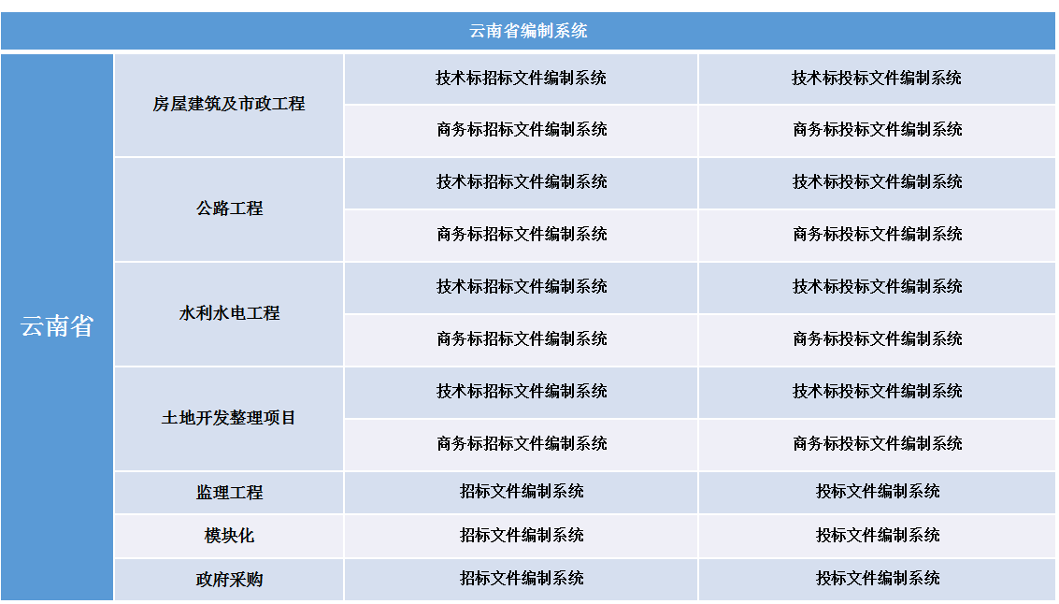
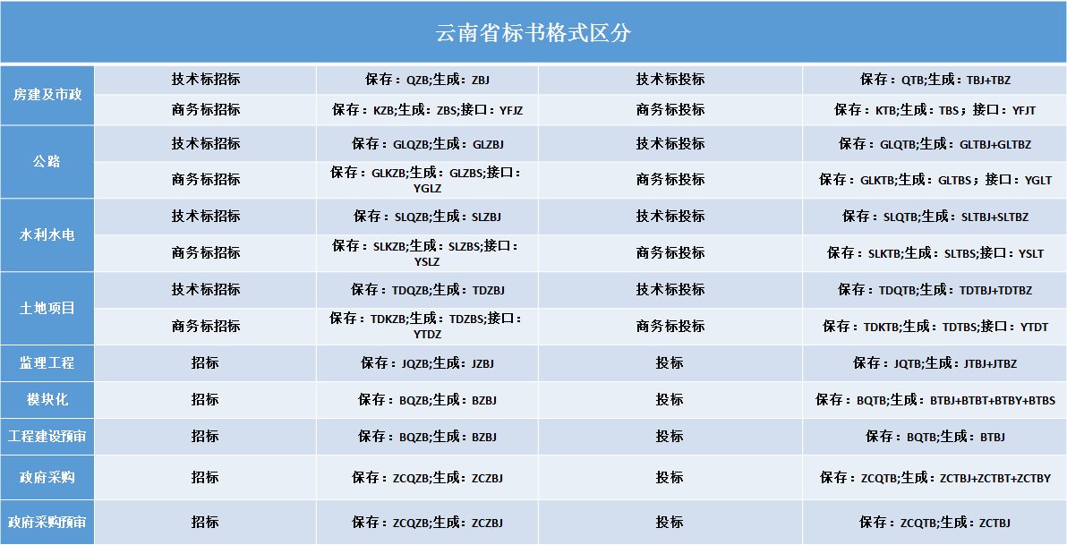

二、电子投标文件编制及上传要求
电子投标文件的制作应使用《政府采购投标文件编制系统》，生成电子签名的投标文件，格式为*.ZCTBJ（此文件须网上递交）。
2、《政府采购投标文件编制系统》提供数字证书（CA）对投标文件进行加密功能。申请人对网上递交的投标文件应加密，现场光盘递交的投标文件，由申请人自行选择是否对投标文件进行数字证书（CA）加密。如果申请人使用某个数字证书（CA）对投标文件进行了数字证书（CA）加密，需要在开标时使用该数字证书（CA）进行解密，才能读取或导入投标文件，因申请人原因造成投标文件未解密的，视为撤回其投标文件。
3、网上递交投标文件应根据招标文件要求，在申请截止时间前将电子投标文件通过曲靖市公共资源交易电子服务系统（须进入http://ggzy.yn.gov.cn/#/homePage网站选择“曲靖市”跳转进入曲靖市公共资源交易电子服务系统）上传至指定的开标项目，并打印“上传投标文件回执”，以表明上传成功。同时，应自行核验下载上传成功的投标文件，并进行查看和解密以确保上传投标文件的正确性。
4、申请人投标时，须按本附件“电子投标文件编制及报送要求”规定编制及网上递交电子投标文件，按规定到开标现场递交光盘（如需），如果申请人没有按规定网上递交电子投标文件，视为投标无效，现场光盘不再接收。网上递交投标文件、现场光盘内容必须完全一致，如网上递交与现场递交（如要求）不一致，以网上递交为准。
6、该投标文件制作及报送要求如果与招标文件规定不一致，以此投标文件制作及报送要求为准。
7、在编制技术标投标文件时，粘贴图片使用JPG格式的文件，并且每张图片的分辨率应小于100dpi，最终的每份标书文件所占用的磁盘空间必须小于50M。

三、云南省公共资源交易电子化平台智能开标系统
操作手册
（适用投标人/供应商）
一、开标准备
（一）各工程建设投标人及政府采购供应商（以下简称：投标人或供应商）自行准备参与对应项目远程在线开标的电脑、音频设备（如需语音提示），并确保设施设备运行状况良好、网络状况良好。建议采用IE10及以上浏览器、360浏览器（极速模式）、谷歌浏览器，同时确保电脑能正常登录云南省公共资源交易信息网（网址：http://ggzy.yn.gov.cn/#/homePage）。
注：尽量使用制作并加密对应项目电子投标文件的电脑进行远程在线开标。
（二）投标人或供应商提前准备好投标的机构数字证书及对应项目投标文件的加密证书。
二、注意事项
（一）招标人（招标代理机构，下同）通过远程在线开标系统下达“网上解密”指令后，投标人或供应商应在招标人规定的投标文件解密时间（不得少于30分钟）内，使用对本项目投标文件进行加密的数字证书完成本单位所有投标文件解密操作（即，点击解密、输入密码、密码确认）。如若未在规定的解密时间内完成解密操作或因投标人自身原因致使其投标文件未成功解密的投标视为无效投标。
（二）投标人在对应项目开标过程中，应及时登录云南省公共资源电子交易系统→建设工程（政府采购）→“开标会”模块，选择投标项目并实时关注项目开标信息。因投标人未及时查看相关信息或未按要求处理，且影响其开标结果的，由投标人自行承担一切不利后果。
（三）投标人或供应商若对本项目在线开标过程有任何异议，应在开标结束指令下达前提出。否则，视为投标人对本项目开标过程无任何异议。投标人未参加本项目远程在线开标的，视同认可开标结果。
（四）相关单位和个人如需咨询智能开标系统相关事宜，欢迎在工作日上班时间内（上午9:00—12:00，下午14:00—18:00），随时致电北京筑龙信息技术有限公司010—86483801垂询。
三、网上开标远程解密流程图
四、系统操作流程
1.系统入口介绍
打开云南省公共资源交易系统，从投标方入口进行登录，点击【登录】按钮，输入数字证书密码即可登录系统。
（温馨提示：请在开标时间前登录系统做好准备。）
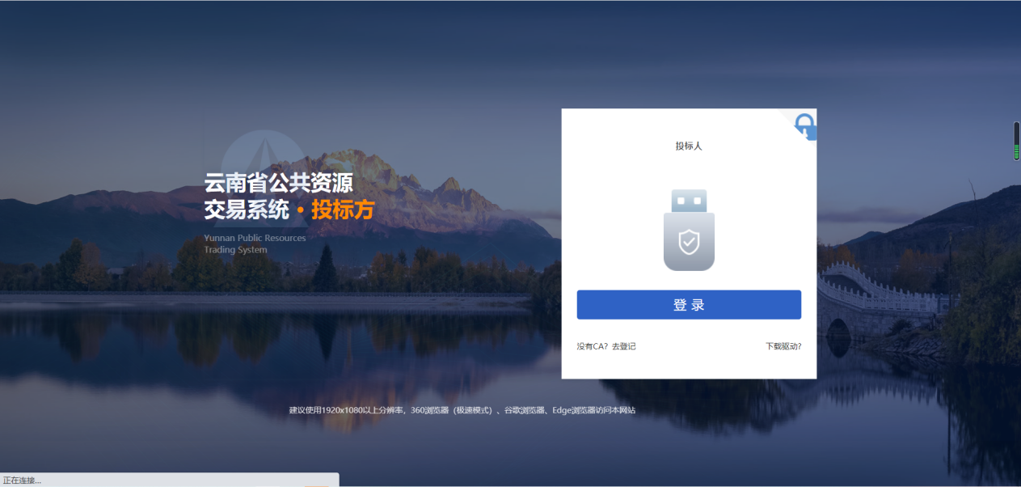
2.详细操作流程
2.1进入开标室
2.1.1投标人有三种方式进入开标室：【今天开标】、【我参与的项目】、【开标】。
（1）【今天开标】：通过【工作台】的【今日开标】，找到需要开标的项目，点击项目卡片，当项目达到截标时间后系统自动跳转进入此项目的【开标准备】界面。
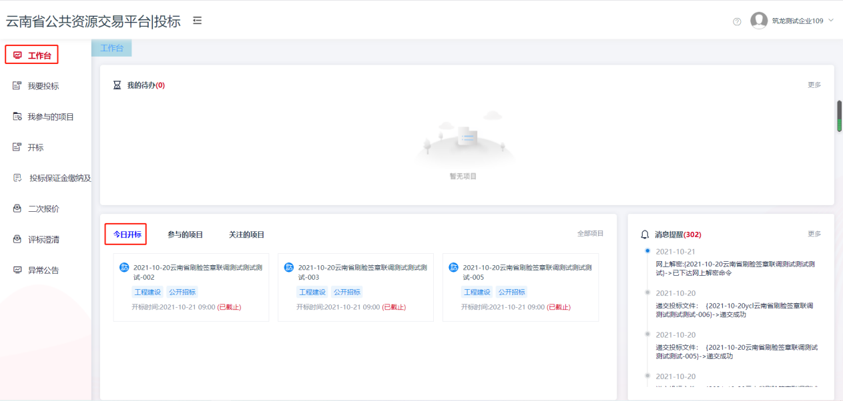
（2）【我参与的项目】：投标人选择【我参与的项目】，在需要开标的项目后点击操作【进入项目】。
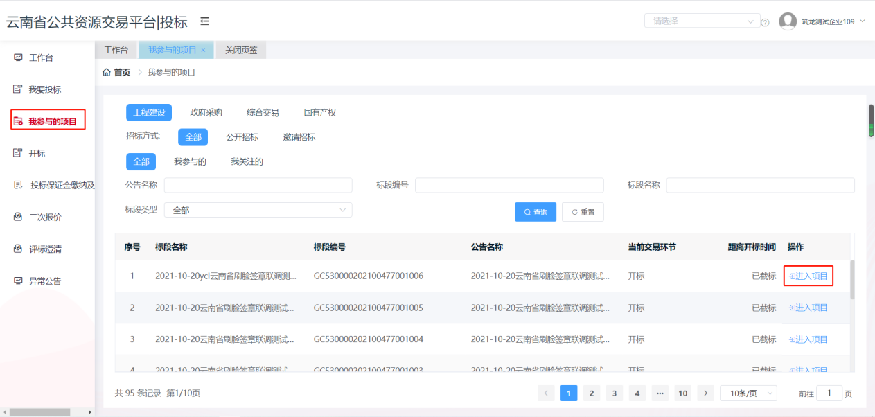
在【开标】节点，点击【进入开标大厅】后，当项目达到截标时间后系统自动跳转进入此项目的【开标准备】界面。
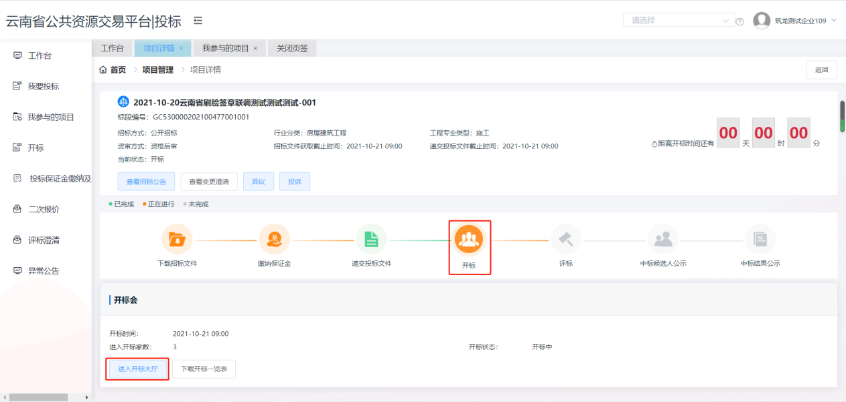
（3）【开标】：投标人选择【开标】，列表展示全部待开标项目，点击需要开标项目的【进入】操作，当项目达到截标时间后系统自动跳转进入此项目的【开标准备】界面。
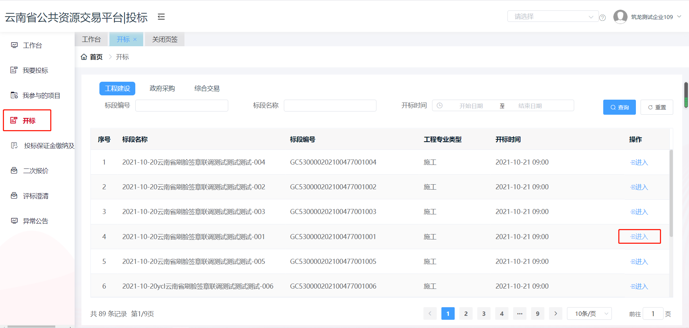
2.1.2直接进入到云南省智能开标系统界面，投标人可以在右下角看到开标会现场的视频直播：
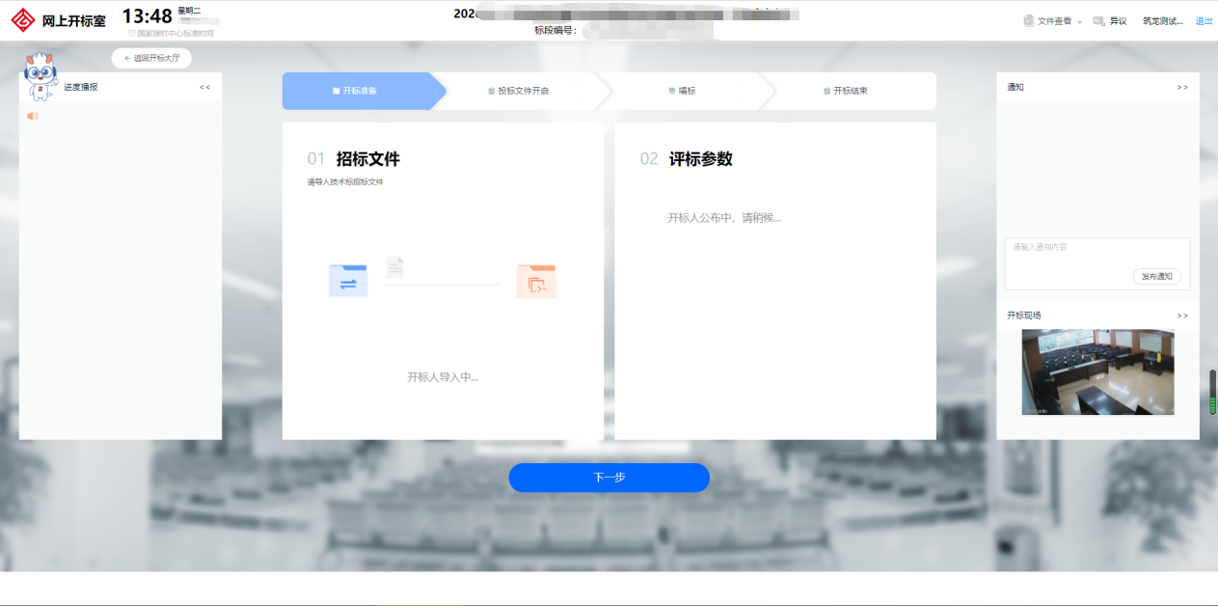
2.2进入开标室
2.2.1.进入本项目，等待招标人导入招标文件，招标人导入完成后，点击【下一步】。
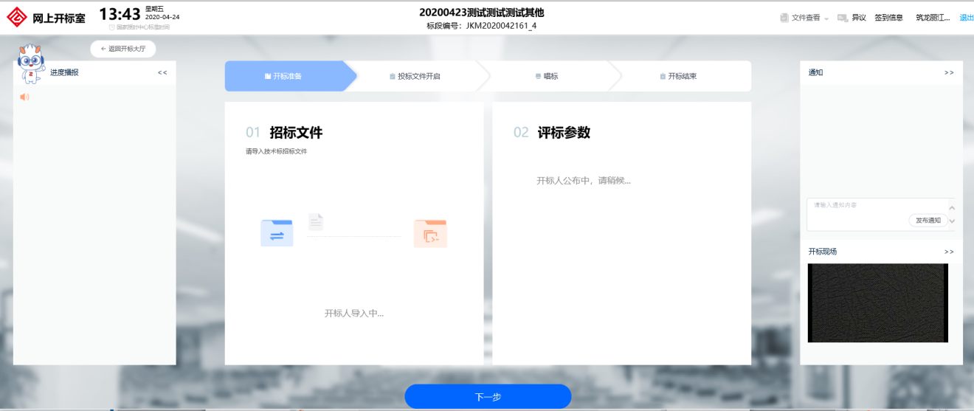
2.2.2进入解密界面，等待招标人下达解密指令解密指令下达后，点击【确定】。
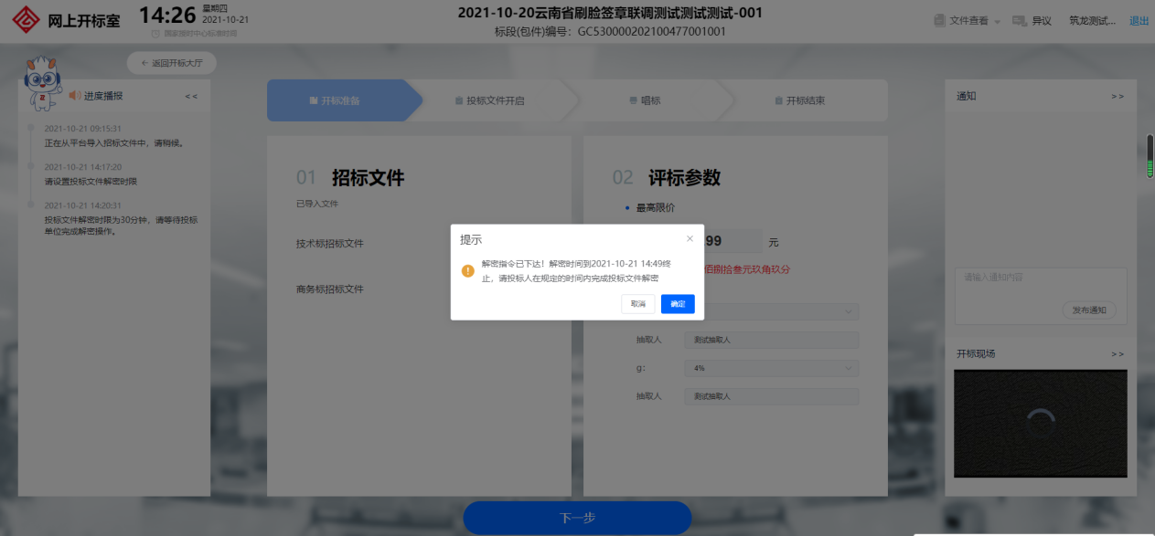
2.2.3在电脑上插入加密电子投标文件的数字证书，点击【解密】，输入密码并确认，或使用密码串进行解密。
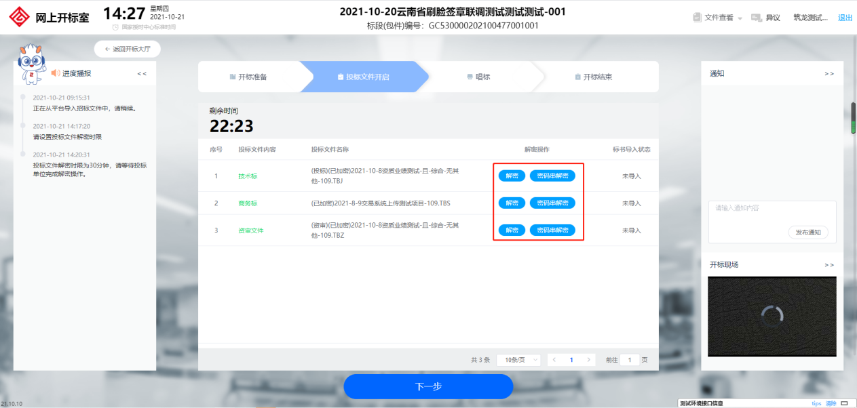
2.2.4解密完成后，等待系统自动导入投标文件。
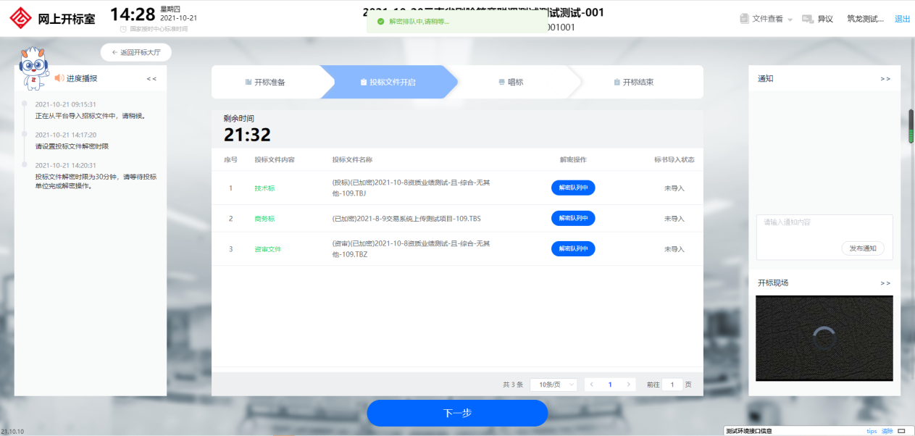
2.2.5所有文件导入成功即，解密完成，并点击【下一步】。
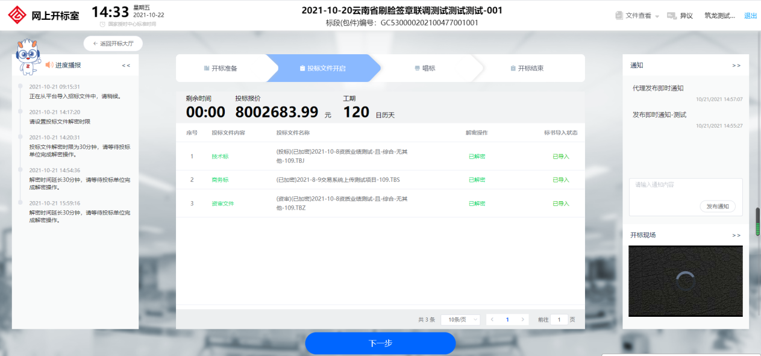
2.2.6进入唱标界面，查看本次开标内容，可点击“开始语音播报”，系统将自动语音唱标，播报过程中可暂停/恢复，播报完成后也可重新进行播报。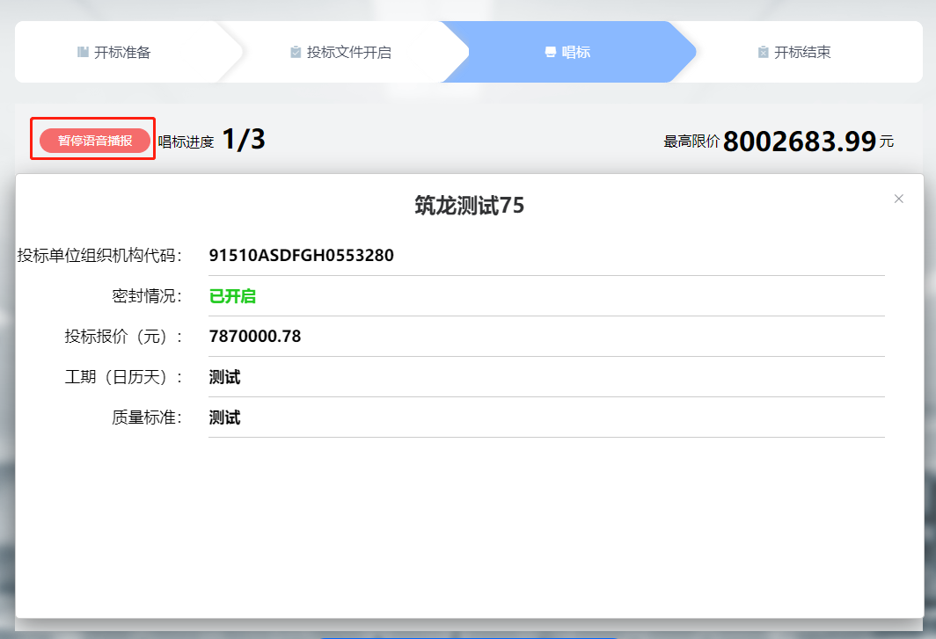
2.2.7当招标方发起对本次开标过程是否有异议询问，请及时回复是否有异议。
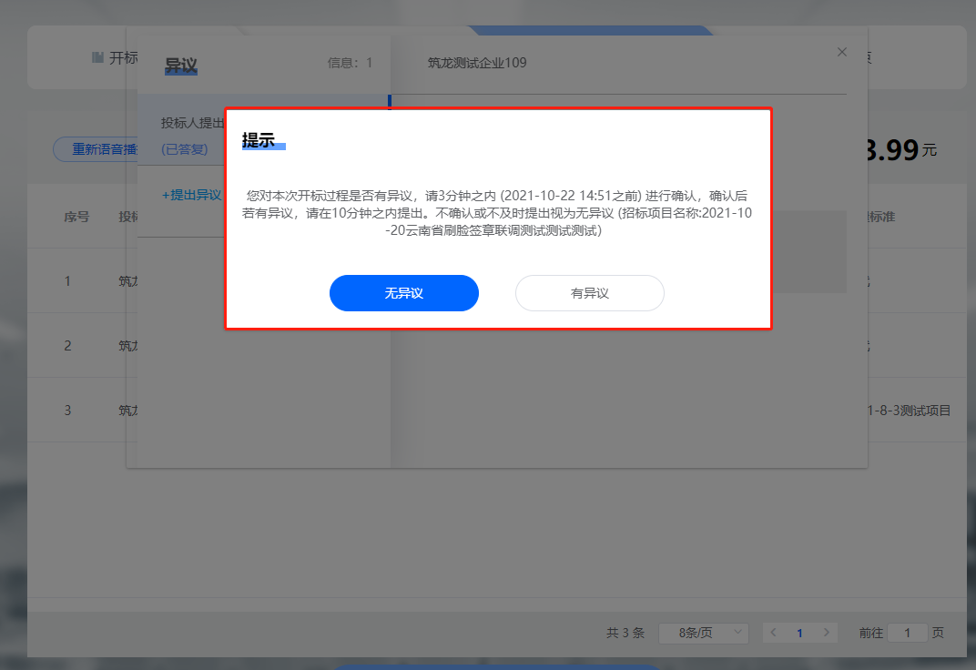
对本次开标过程有异议的，点击“有异议”，进入异议界面，投标人在开标过程中也可点击“异议”功能及时提出异议。
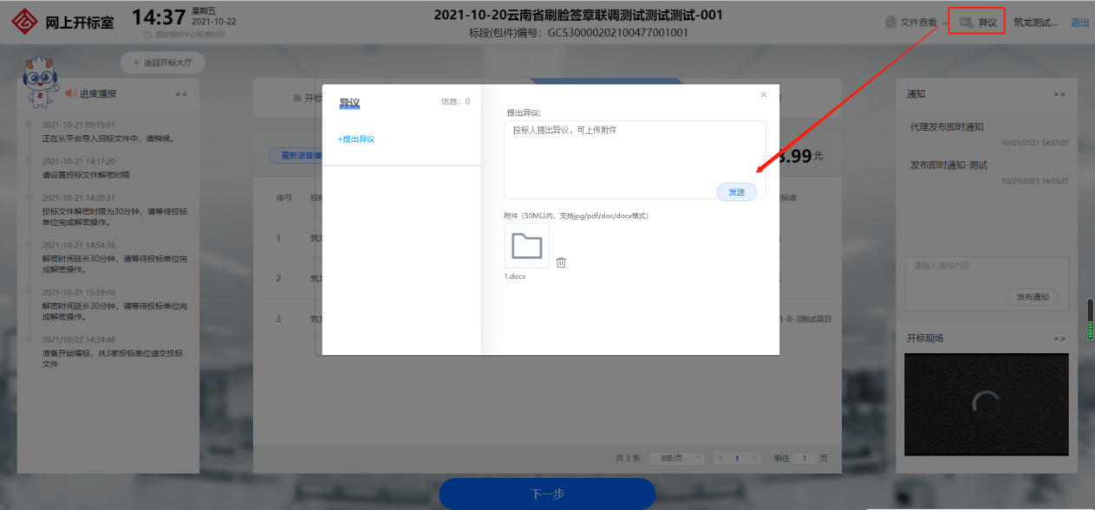
特别说明：开标端发起对本次开标过程是否有异议询问后，不确认或不及时提出异议，视为对本次开标过程无异议。
2.3开标结束
招标方在开标端点击“开标结束”按钮，结束开标。投标人或供应商可自行选择是否打印开标一览表。
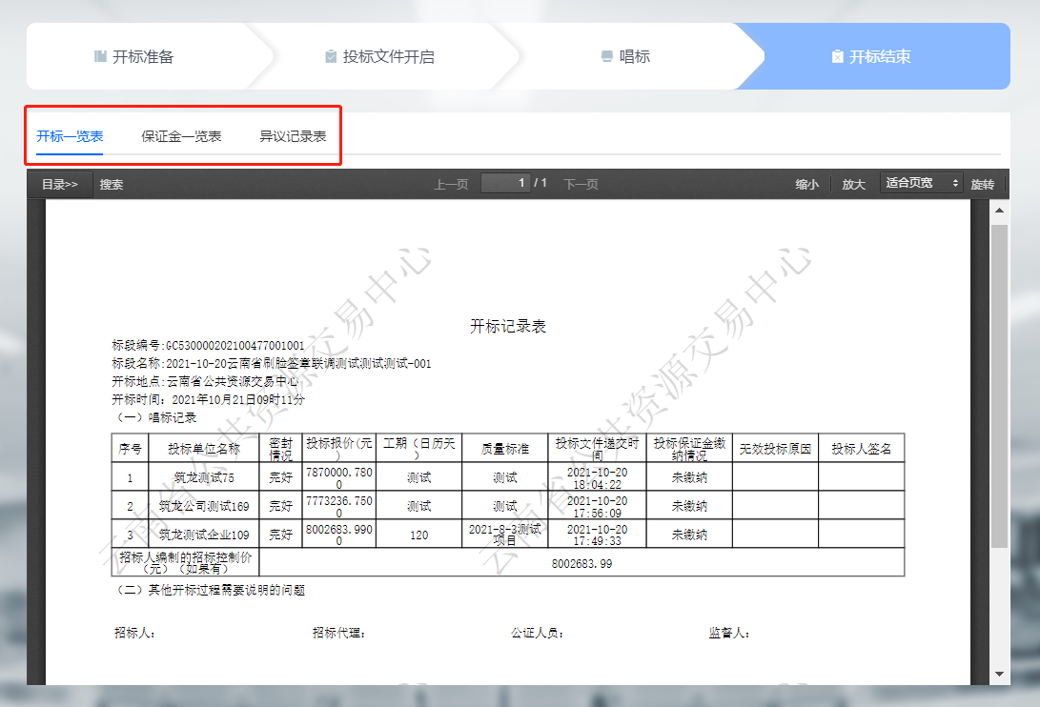
五、技术支持
云南省电子化平台由北京筑龙信息技术有限责任公司提供技术支持。
咨询服务电话：010-86483801

